Қазақстан Республикасының білім және ғылым министірлігі

А.Байтұрсынов атындағы қостанай мемлекеттік университеті

Сейткалиева А.К.

Бухгалтерлік есептің қазіргі технологиясы

Оқу құралы

Қостанай 2012 ж.

Құрастырушы: Сейткалиева Асель Кенжетаевна – бухгалтерлік есеп және аудит кафедрасының аға оқытушысы

Рецензент: э.ғ.к., доцент Курмангалиева Айжан Касымбековна

Сейткалиева Асель Кенжетаевна
Бухгалтерлік есептің қазіргі технологиясы. Оқу құралы.- Костанай: А.Байтурсынов атындағы КМУ

«Бухгалтерлік есептің қазіргі технологиясы» пәні бойынша оқу құралында теориялық білімдерін кеңейту мен өзін өзі тексеру жөнінде және жеке бөлімдерді оқу жөнінде тапсырмалар беріледі.

Экономика факультетінің әдістемелік кеңесінде қарастырылып бекітілген
. 2012 г. №

© А. Байтұрсынов атындағы
Қостанай мемлекеттік университеті

Мазмұны

Кіріспе.........................................................................................................................5
«1с: кәсіпорын» 8.1 жүйесі түсінігі........................................................................6
1 Теориялық кешен
1.1 Программаны икемдi түрге келтiру. Талдамалы, жинақтамалы, сандық және валюталық есептердi ұйым-дастыру...............................................................8
1.2 Негізгі құралдардың қозғалысының есебi бойынша операциялар...........10
1.3 Материалдық емес активтер мен оның амортизациясы.............................12
1.4 Тауарлы – материалдық қорлар есебінiң операциялары............................14
1.5 Ақша қаражатының есебi бойынша операциялар.......................................16
1.6 Дебиторлық борыштар есебi өзара тараптармен байланысты операциялар есебi.............................................................................................................................18
1.7 Шаруашылық субъектiлерi мiндеттемелерiнiң есебi..................................21
1.8 Еңбекақы есебi бойынша операциалар........................................................23
1.9 Өнiм өндiру және өндiрiс шығындары есебiнiң операциялары.................25
1.10 Анықтамалықтар мен есеп берулер............................................................26
2 Практикалық тапсырмалар кешені
2.1 Программаны шақыру....................................................................................29
2.2 Негiзгi құралдар есебi бойынша құжаттар...................................................29
2.3 Материалдық емес активтер амортизациясының есебi. ............................30
2.4 Материалдық қорлардың қозғалысы бойынша құжаттаулар мен есептеулер..................................................................................................................312.5 Кассадағы қолма-қол ақша есебi........................................................................31
2.6 Дебиторлық борыштар есебi бойынша құжаттаулар мен есептеулер......33
2.7 Банк несиелерi есебi. .....................................................................................34
2.8 Негiзгi өндiрiс қызметкерлерiне еңбекақы есептеу. ..................................34
2.9 Дайын өнiмдi өткiзу және сату есебi. ..........................................................35
2.10 Баланс пен балансқа қосымшалар..............................................................35
3 Лабораториялық жұмыстар
3.1 Лабораториялық жұмыс. «1С: Бухгалтерия» бағдарламаның жалпы принциптері және мүмкіндіктері. Алғашқы реттеу. Аналитикалық, синтетикалық, валюталық және сандық есебінің ұйымы.....................................38
3.2 Лабораториялық жұмыс. Анықтамалар: аналитикалық, синтетикалық, валюталық және сандық есебінің ұйымы. .............................................................41
3.3 Лабораториялық жұмыс. Операциялар журналы. Алғашқы сальдо шоттын енгізу............................................................................................................44
3.4 Лабораториялық жұмыс. Құжаттар және есептеу режимі.........................47
3.5 Лабораториялық жұмыс. Стандартты және еркiн нысандағы есептемелер................................................................................................................50
3.6 Лабораториялық жұмыс. Негізгі қордың есебi бойынша операциялар...54
3.7 Лабораториялық жұмыс. Тауарлы - материалдық қорлар есебінiң операциялары.............................................................................................................56

3.8 Лабораториялық жұмыс. Сатып алуышының төлемге шотты ұсыну......62
3.9 Лабораториялық жұмыс. Ақша қаражатының есебi бойынша операциялар...............................................................................................................68

3.10 Лабораториялық жұмыс. Кәсіпорынның есеп айрысу шотынан жабдықтаушыға ақша қаражаттарды аудару: төлем тапсырма............................71
Оқушылардың білімдерін бақылау сұрақтары.......................................................73

Тест.............................................................................................................................77
Пайдаланған әдебиеттер тізімі.................................................................................97

Кіріспе

Жоспарланған жолмен және күнделікті жұмыс істеу арқылы білім алушылардың белсенді, шығармашылық қатысуы пәнді жетілді меңгеруге көмектеседі.
«Бухгалтерлік есептің қазіргі технологиясы» пәнін оқу үшін курстың мазмұны мен құрылымына, мақсаттары мен міндеттеріне ерекше назар аударып, жұмыс бағдарламаны жетілдіруден бастау керек
Курстың негізгі мақсаты – білім алушыларды есепшінің жұмысын автоматтандыруға арналған бағдарламалық құралдармен таныстыру.
Жұмыс бағдарламада «1С: Бухгалтерия» әйгілі пакеттің ортасында бухгалтерлік есептің басқару технологиясы қарастырылады.
«Бухгалтерлік есептің қазіргі технологиясы» курстың оқу объектісі әр түрлі қызмет саласынды қолданылатын бухгалтерлік бағдарламалардың ақпараттық нарығы болады.
«Бухгалтерлік есептің қазіргі технологиясы» пәнінің оқыту нәтижесінде білім алушылар келесіні білу және үйрену керек:
- Қазақстан Республикасының мекемелерінде заңдық және нормативтық актыларды есепті жүргізуін ұйымдастыруын білуі керек;
- есеп беру кезенде кәсіпорынның бухгалтерлік балансты құрастыра білу керек;
- алғашқы бухгалтерлік құжаттарды әр түрлі шаруашылық операциялармен толтыруын үйрену керек;
- активті және пассивты шоттарды анықтай білу;
- шаруашылық операциялардың оларға тойтарыс схемасын білу;
- жарна кірістерді құнды қағаздармен пайыздармен есептеуін білу;
- қоймаларда түгендеу өткізіліуін және түгендеу нәтижелерінің бухгалтерлік дайындауын үйрену;
- кассадағы ақша қозғалысының алғашқы құжаттарын даыйндай білу;
- банкіде есеп айыратын және валюталық шоттарды ашу ұйымын білу;
- капитал түрлері туралы, шоттар туралы ұғымдарды білу;
- еңбек ақы ұйымы туралы түсінік білу;
- еңбек ақыны төлеуін есептеуді және ұстап қалуын білу;
Бұл пәнді оқытуда келесі пәндер байланысы іске асырылады: «Бухгалтерлік есеп незіздері», «Қаржы есеп», «Салық есебі» және т.б.
Оқу құралы «Бухгалтерлік есептің қазіргі технологиясы» курс бағдарламасының бөлек бөлімдерін оқу бойынша кеңестер және бақылау сұрақтары беріледі.

«1С: кәсіпорын» 8.1 жүйесі түсінігі

1С жүйесі қарапайым да күрделі есептің әмбебап бухгалтерлік программасы болып саналады, ол әр түрлндағы меншік нысанындағы және әр түрлі қызмет саласың| кәсіпорындарда қолдануы мүмкін. Жүйенің жұмысы мынандайративтік негізгі үш компонентке негізделіп жасалған: Оперативтік компонент, «Бухгалтерлік есеп» компоненті және «Есептеу» компоненті.
«Бухгалтерлік есеп» компоненті кәсіпорынның шаруашылық қызметін қамтиды. Бұл шоттар жоспарын жүргізуді, операциялар мен өткізбелерді және бухгалтерлік қорытынды есепті қамтамасыз етеді. Жинақтамалы шоттар бойынша кепөлшемді және көпдеңгейлі есеп жүргізуге мүмкіндік береді. Есептің қалған бөліктерінде, мысалы валюталық қосалқы шоттар бойынша және басқалары оның қосымша бөл|ігі болып және пайдаланылмауы да мүмкін. Есеп ақшалай да, заттай да жүргізіледі. Көпөлшемді талдамалы есеп қорытындыларын әр түрлі бөліктерде алуға мүмкіндік береді. Құжаттарды жүргізу кезінде бухгалтер өткізбелерді қолмен немесе автоматты түрде енгізе алады. Барлық өткізбелердің құрылымдары бірдей болады және деректер қорында сақталады. Бухгалтерияда екіжақты жазу қабылданғандықтан әрбір өткізбенің екі бөлігі болады - дебеттік және кредиттік. Бұл ережеден басқа баланыстан тысқары шоттар бар. Бұл жағдайда проводканың тек бір бөлігі ғана болады.
Бұл компоненттің маңызды ерекшелігі, мұнда бухгалтер уақытын толық қожайыны бола алады. Ол құжаттарды кез келген тәртіпте, нақты хронологияны сақтамай-ақ енгізе алады. Есеп беру кезеніндегі нәтижені есептеу дұрыс болу үшін осы кезенге қатысты кұжаттар өткізілуі керек. Бухгалтерлік есептегі операциялар мен өткізбелердің жиынтығы түпкілікті тұтынушыларға бағытталған. Бухгалтер программа жұмысының қисынын түсініп, үйреншікті ұғымдармен (шот, қосалқы шот, валюта, өткізбе сияқты) жұмыс істейді. Сондықтан бұл компонентінін конфигурациясы экономикалық білімі бар мамандарға түсінікті.
«Жедел есеп» компоненті - белгілі бір уақытқа байланысты шаруашылық операцияларын басқаруға арналған. Бұл компонентінін негізі болып қалдықтар немесе айналымдардын көпөлшемді есеп жүйесін құрайтын тіркелімдер есептеледі. Тіркелімдегі ресурстар қозғалысы Кіріс және Шығыс сияқты екі тәсілмен туындауы мүмкін және бұл тіркелімнің барлық ресурстары үшін орындалуы тиіс. Сонымен қалдықтар тіркелімі кірістелетін және шығысталатын ресурстар бойынша баланысты бейнелеп қана қоймай «Жедел есеп» компонентінің негізгі тетігі болып табылады.. Мұнда құжаттарды беталды өткізуге жол берілмейді. Барлық құжаттар кәсіпорынның шаруашылық қызметіндегі уақиғалар тізбегін қайталайтын бірыңғай хронологиялық тізбекті құрайды. Құжаттың басқа құжаттарға жайғасымы күнімен, уақытымен, сонымен қатар құжаттар тізбегінің бір күндегі бір уақытпен белгіленуінің кейбір қосымша шамасымен анықталады. Құжаттарды «кейінгі күнімен» өткізу және түзету ерекше факт болып есептеледі және белгілі бір ережелер бойынша орындалады. «Жедел есеп» компонентінен оның кез келген күрделі есепті және кәсіпорынның экономикалық қызметінің әр бөлігі бойынша құрылымын ұйымдастыруға мүмкіндік беретінін көруге болады. Пайдаланушының көзқарасы бойынша «Жедел есеп» компонентінің «Бухгалтерлік есеп» компонентінен айырмашылығы -ол «қара жәшік» сияқты, яғни пайдаланушы (менеджер, сатушы) есепті ұйымдастырудың егжей-текжейіне қанық бола алмайды. Ол енгізу арқылы жүйеге құжаттарды енгізеді және шығару арқылы қорытынды есеп алады, ал құжаттарды өндеу механизмі конфигурациялау, әдетте, арнайы мамандардың көмегімен орындалады.
«Есептеу» компоненті арнайы алгоритмдер бойынша кезендік есептемені орындайды.
Бұл компоненттің негізі болып, кезеңдік есеп беру деректері және олардың алдыңғы тарихы сақталатын қорытынды есеп журналы болып табылады. Қорытыңды есеп журналына міндетті түрде есеп беру объектісі немесе анықтамалықтар жатады. Бұл анықтамалық бойынша есеп жүргізілетін объектілер түрі анықталады. Журналдағы жол бір күннен бір жылға дейінгі кез келген кезең үшін анықтамалықтағы бір объекті бойынша қорытынды есеп беруді бейнелейді. Ақпаратты енгізудің қолайлылығы ескеріледі. Құжаттарды толтырғанда алдын ала қойылған параметр арқылы немесе сәйкес анықтамалықтан таңдау арқылы мәндерді енгізуге жүзеге асырылады. Бір анықтамалықтың өзі есеп берудің бірнеше түріне қатысуы мүмкін, онда ол үшін бірнеше журнал құрылады. Конфигурациялау сатысында есептеме журналдарының саны шектеусіз және қажетті есептер санымен анықталады. Әр журналғі өз алгоритмі сәйкес келеді. Нақты алгоритмді сипаттау үшін «есептеу түрі» ұғымы енгізілген. Компоненттегі есептеу түрінің саны да шектелмеген. Есептеу алгоритмі арнайы тіл көмегімен сипатталады. Есептеу түрлеріне мысал «айлыкты есептеу», «табыс салығын» немесе (амортизацияны)» айтуға болады. Есептеудің бірнеше түрлерін қандай да бір белгі арқылы біріктіру үшін тобы» деген ұғым енгізілген. Есептеу тобына мысалы, «салық салынатын есептеулер», «орташа жалақыны есептеуге енетіндер» және басқалары жатады.

1 Теориялық кешен

1.1 тақырып: Программаны икемдi түрге келтiру. Талдамалы, жинақтамалы, сандық және валюталық есептердi ұйымдастыру

Мақсаты: “1С: Бухгалтерия” бағдарламаның принциптерi мен мүмкiндiктерiн ашу.

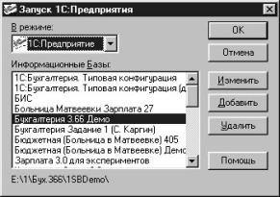
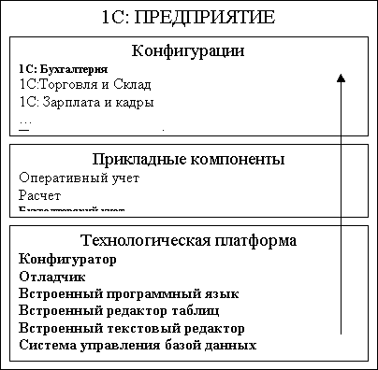1С Бухгалтерия жүйесін қолданғанда кездесетін қысқаша суреттемелер.
1.Тұрақтылар (константы). Тұрақтылар тұрақты мәлiмет жазу үшін қолданылады. Мысалы: кәсіпорынның аты бас бухгалтердің аты жөні және тағы басқалары.
2. Анықтамалықтар (справочник). Анықтамалық есеп берулер кезіндегі мәліметтерді енгізу үшін немесе құжаттарды толтыру үшін қолданылатын бір типті объектілер. Көбінесе анықтамалықтар болып қызметкерлер, мекемелер, материалдар тізімі болып табылады. 1С: Бухгалтерия көп сатылы анықтамалықтар мен және бағынышты анықтармен жұмыс жасайды.
3. Тізбектеу (перечисление). Тұрақты мәліметтер жиынтығын тізбектеу үшін қолданылады. Мысалы: ақшаны тізбектеу қолма-қол, қолма-қол емес.
4. Бухгалетрлік шоттар. Бухгалтерлік есептің жоспарланған шотын сақтауға арналған. 1С:Бухгалтерия бір мезетте бірнеше жоспарлардан счеттардан жұмыс істей алады. Жоспарланған счеттардың әрқайсысында өздерінің кез-келген счеттардың кодының ұзындығы және субшоттардың сатысының саны болады.
5. Операциялар және проводкалар. Мүліктердің қозғалысын бухгалтерлік есеп беруде операциялар және проводкалар түрінде жазады. Операция кәсіпорында бухгалтерлік есепте болған толықтай шаруашылық операциясын басқарады, ол бірнеше проводкаларды сақтай алады. Проводкалар өз бетімен операциядан бөлек бола алмайды.
6. Субконто термині бухгалтерлік шоттар бойынша аналитикалық есеп беруді қолдануға арналған жиынтық мәндерін енгізу үшін қолданылады.
7. Құжаттар. Кәсіпорында болып жатқан кез-келген жағдайда көрсету үшін 1С: Бухгалтерия құжаттарды пайдаланады. Құжаттардың негізгі қасиеті оның бухгалтерлік операцияларды автоматикалық қалыптастыру.
8. Журналдар. 1С:Бухгалтерияны құжаттарды операциялармен проводкаларды қаралу үшін және сақтау үшін журналдар жасалған барлық бухгалтерлік операциялардың тізімі қарау үшін журнал операциялар қолданылады. Бұндағы кез-келген жолды операциялар белгіленіп келесі мәліметтерді қамтиды: Дата, номер, мазмұны суммасы бұл 4 операция түрінде болады.
9. Есептеу, берулер және оңдеулер (отчеты и обработки). Есеп берулер анықталған критериялар бойынша қорытындылар сақтайтын ақпаратты алу үшін алады. Өңдеу бір нәрсені толығынан сервистік жағдайда қарастыру.
Жоспарланған шотта басты менюдің амалдар пунктімен жоспарланған шоттар таңдау арқылы іске қосылады. Жоспарланған шоттардың әр жолы бухгалтерлік есептің нақты және қосалқы шоттын көрсететін кестесімен тұрады.
- Код. Счеттың толық кодының номері
- Атауы (наименование). Счеттың қосалқы счетінің атауы.
- Вал. Валюталық есеп жүргізу белгісі есеп берілген счет немесе қосалқы счет бойын валюталық есеп жүргізілсе онда валюта таңбасына + қойылады.
- Кол. Сандық есеп жүргізубелгілі егер берілген счет немесе қосалқы счет бойынша есеп жүргізілсе, онда кол. Бағасына + бағасы қойылады.
- Заб. Баланстан тыс счеттар белг.
- Акт. Активтіксчеттар мынандай мәндерді қабылдайды. А активті П пассивтік + субконттар 1...С10 бұл бағанада көрс счеттардың таңдамалы есебін құрайды. Егер жүйеде бірнеше счет тең болса онда терезенің жоғарғы жағына жоспарланған счеттардың атауы көрсетілген кескін шығады. Керекті счеттар жоспарын таңдау үшін сол кескіннің бірін таңдалғанын керек.

Әдебиеттер
1. 1С:Бухгалтерия 7.7. от А до Я: задачи, решения и результаты: учебное пособие для самостоятельного изучения программы 1С: Бухгалтерия 7.7. – Алматы: Бизнес Софт Трейдинг, 2002 г. – 149 с.
2. 1С: Бухгалтерия 7.7. в вопросах и ответах: самоучитель, учебное пособие под ред. В.Б. Комятина. – М: Триумф, 2005 – 367 с.

Бақылау сұрақтары
- Бағдарламаны шақыру. Менюдi пайдалану.
- Терезелермен жұмыс. Жиi қолданылатын пернелер. Көмек алу. Қарым қатынас терезесi.
3. Тізiмдермен жұмыс: тiзiмдi қарап шығу, жаңа элемент қосу, жою, тiзiмге түзетулер енгiзу.

1.2 тақырып: Негізгі құралдардың қозғалысының есебi бойынша операциялар

Мақсаты: “1С: Бухгалтерия” бағдарламасының негiзгi құралдардың тозуы мен амортизациясеның есебiмен таныстыру.

Негізгі құралдар – бұл өнімді шығару, қызмет көрсету кезінде немесе кәсіпорынды басқаруда еңбек құралдары ретінде пайдаланатын мүліктің объектілері.
Негізгі құралдар бастапқы, ағымдағы, баланстық, жойылу, амортизацияланған, өткізу құн түрлері бойынша бағаланады.
Негізгі құралдардың бастапқы құны – бұл негізгі құралдарды құрастыру немесе сатып алу бойынша кеткен шығындардың нақтылы құны, соның ішінде төленген өтелмейтін салықтыр мен төлемдер және жеткізіп беру, орнату, монтаж, пайдалануға жіберу бойынша шығындар.
Негізгі құралдардың ағымдағы құны – бұл белгілі күнге нарықтағы бағалары бойынша негізгі құралдардың құны.
Негізгі құралдардың баланстық құны – бұл есепте және есеп беруде көрсетілетін негізгі құралдардың алғашқы немесе ағымдағы құнынан жинақталған амортизацияны шегеріп алғанда активтің құны.
Негізгі құралдардың жойылу құны – бұл пайдалы мерзімі өткен негізгі құралдарды жою нәтижесінде пайда болатын қосалқы бөлшектердің, металл сынықтарының және басқа да құндылықтардың болжамды құны.
Негізгі құралдардың өткізу құны - бұл тәуелсіз, мәмілеге дайын жақтардың арасында негізгі құралдарды айырбастауға мүмкіндік беретін құны.
Негізгі құралдардың амортизацияланған құны — негізгі құралдардың бастапқы және болжамды жойылу құндарының арасындағы айырмашылығы, ал ол жүйелі түрде амортизациялық аударымдар түрінде негізгі құралдар объектінің қызмет ету мерзімі ішінде субъектінің шығындарына таратылады.
Негізгі құралдар типтік шотар жоспарының 12 «Негізгі құралдар» бөлімшесінің 121-126 шоттарында есептелінеді. Негізгі құрал өндіріс процесіне қатысуымен, жылдар мерзімінің әсерімен, табиғат күшінің әсер етуімен пайдалану процесінде біртіндеп тозады. Тозудың екі түрі болады: табиғи және сапалық (моральдық) (заман талабына сай келмеуі).
Негізгі қорлардың табиғи тозуы олардың өндіріс процесіне қатысу нәтижесінен және негізгі құралдардың пайдалануға тікелей қатыспай-ақ, түрлі сыртқы факторлардың әсерінен: ылғалдан, атмосфералық құбылыстар нәтижесінен, металдардың тот басуынан, ескіруінен (тозудың табиғи нысаны) пайда болады.
Негізгі құралдардың сапалық (моральдық) тозуы техникалық прогреске, өндіріс әдістерін жетілдіруге және жаңартуға байланысты болып келеді. Амортизация (латынның "өтеу" деген сөзінен) — тозудың құндық көрінісін білдіреді.
Амортизация — активтің қызмет еткен мерзім ішінде амортизацияланған құнды тарату процесі.
Амортизацияланған құн бастапкы құны мен жою құнының арасындағы айырма. Амортизациялық аударымдар әрбір есептік кезеңнің шығысы ретінде танылады.
Жаңадан пайдалануға берілген негізгі құралдар бойынша амортизация есептеу келіп түскен айдан кейінгі айдың бірінші күнінен басталады, ал шығып кеткен негізгі құралдар бойынша — шыққан айдан кейінгі айдың бірінші күнінен бастап тоқтатылады.
Жалға алынған негізгі құралдар бойынша амортизация есептеуді жалға беру шартының немесе шарт талаптарына сай жалға беруші немесе жалға алушы жасайды.
Одан басқа, мына төмендегі негізгі құралдар бойынша амортизация есептелінбейді: жер, өнім беретін малдар, кітапхана қоры, мұражай құндылықтары, ескерткіш архитектурасы мен өнері, ортақ пайдаланатын автомобиль жолдары.
Негізгі құралдардың тозуын есептеу үшін 13 "Негізгі құралдардың тозуы" бөлімшесінің мынандай синтетикалық шоттары: 131 "Үйлер мен ғимараттардың тозуы", І32 "Машиналар мен жабдықтардың, өткізгіш тетіктердің тозуы", 133 "Көлік құралдарының тозуы", 134 "Басқа негізгі құралдардың тозуы" пайдаланылады.
Негізгі құралдардың амортизациясын есептеудің әртүрлі әдістері бар. Шаруашылық жүргізуші субъектінің бухгалтерлік есеп стандартына сәйкес дербес тұрғыда, өздерінің есеп саясатында амортизацияны есептеудің тәсілі бойынша жасалынады, олар:
- құнын бірқалыпты (түзу сызықты) жолмен есептен шығару;
- құнын орындалған жұмыстың көлеміне пропорционалды түрде есептен шығару (өндірістік әдіс);
- азаятын қалдық әдісімен есептен шығару;
- сандар саны әдісі бойынша (кумулятивтік әдіс) есептен шығару.
Негізгі құралдардың амортизациясы түзу сызықты (бірқалыпты) әдісі бойынша келесі формула арқылы есептеледі:
тозу сомасы = (бастапқы құны – жойылу құны) / пайдалану мерзімі

Негізгі құралдардың амортизациясы өндірістік әдісі бойынша келесі формула арқылы есептеледі:
тозу сомасы = (бастапқы құны – жойылу құны) ∗есепті жылдың өндірімі пайдалану мерзімінің жалпы өндірімі

Негізгі құралдардың амортизациясы кумулятивтік әдісі бойынша келесі формула арқылы есептеледі:
тозу сомасы = жылдар сомасының коэффициенті * (бастапқы құны – жойылу құны)

Негізгі құралдардың амортизациясы азаятын қалдық әдісі бойынша келесі формула арқылы есептеледі:
тозу сомасы = 2*бірқалыпты есептен шығару әдісінің тозу мөлшерлемесі* (бастапқы құны – жинақталған тозу)

Әдебиеттер
1. 1С: Бухгалтерия 7.7. в вопросах и ответах: самоучитель, учебное пособие под ред. В.Б. Комятина. – М: Триумф, 2005 – 367 с.
2. Матнязева С.Г. «Бухгалтерский учети 1С:Предприятие: курс лекций». – Костанай: КГУ им.А.Байтурсынова, 2008 г. – 147 с.
3. Журнал "Компьютеризация бухгалтерского учета", 1999-2002 гг.

Бақылау сұрақтары
- Негiзгi құралдардың тозуы мен амортизациясеның есебi және оны операциялар журналында көрсету.
- Амортизацияны автоматты түрде есептеу формуласы. Негiзгi құралдардың iстен шығуы.
- Жалға берiлген негiзгi құралдар есебi. Негiзгi құралдар есебi бойынша құжаттар.

1.3 тақырып: Материалдық емес активтер мен оның амортизациясы

Мақсаты: “1С: Бухгалтерия” бағдарламасының материалдық емес активтер мен оның амортизациясының есебiмен таныстыру.

Материалдық емес активтер әкімшілік мақсатта және басқа субъектілерге жалға беруде, өндірісте және тауарларды ( жұмысты, көрсетілген қызметті) өткізуде ұзақ уақыт бойы ( бір жылдан астам) қолдануға арналған, заттай формасы жоқ, үлестірілетін ақшалай емес активтер, оларды: а) анықтауға болады; ә) субъект бақылайды; б) қолданудан субъект болашақта экономиқалық пайда алуды күтеді.
Материалдық емес активтердің бастапқы құны оларды сатып алу құнына тең болады, бұған оларды алуға кеткен және қолдануға әзірлейтін жағдайға (сатып алу бағасы, орны толып өтелмейтін салықтар мен алымдыр және т.б. шығындар) келтіруге жұмсалған шығындар кіреді.
Материалдық емес активтер (МЕА) шартты түрде 4- топқа бөлінеді.
Өндіріспен байланысты материалдық емес активтер. Бұл топқа «ноу-хау», ЭЕМ мен мәліметтер базасын бағдармалық жабдықтау, интергралды микросхемалар технологиясы, ұйымдастыру шығындары, белгілі бір формуланы пайдалану технологиясы немесе өнімнің сыртқы бейнесі, өнеркәсіптік үлгілері, сервитуттары және тағы басқалары жатады.
Коммерциялық қызметпен байланысты материалдық емес активтер. Бұл топқа тауар таңбалары, тауарлардың шыққан жері және т.б. жатады.
Тауар таңбалары мен қызмет көрсету таңбалары деп тауарларды тиесілі таңбалар бойынша айыра алатын белгісін айтады.
Қолдану (пайдалану) құқықтарымен байланысты материалдық емес активтер. Бұл топқа жаналық ашу құқығы, өндірістік ақпаратты қолдану құқықтары, копирайт (көшіру құқығы) лицензиялар және басқалар жатады.
Материалдық емес активтердің басқа да түрлері. Материалдық емес активтердің бұл тобына «Фирма бағасы» («гудвилл»), интеллектуалдық меншік және тағы басқалары кіреді («гудвилл»құрамына кіретін материалдық емес активтер сызбада көрсетілген).
Материалдық емес активтердiң есебі 10 «Материалдық емес активтер» бөлімшесінің шоттарында жүргізіледі.
Инвестициялар деп өнеркәсіптің, құрылыстың, ауыл шаруашылығының және экономиканың басқа да салаларының кәсіпорындарына капитал түрінде салынып, жұмсалатын шығындардың жиынтығын айтамыз. Инвестициялық қызметтің мақсаты – түпкі нәтижесінде кәсіпкерліктен табыс немесе процент алу болып табылады. Инвестицияның көзі болып жаңадан қалыптасқан (құрылған) құн немесе таза табыстың жинақталған бөлігі саналады.
Инвестиция өзінің арналымы немесе алынған мақсаты бойынша: қаржылық және нақты болып бөлінеді. Нақты инвестициялар – бұл кәсіпорынның негізгі капиталын және материалдық-өндірістік қорын өсіруге салынатын салымдар. Қаржылық инвестициялар – бұл субъектінің табыс алу мақсатында пайдаланатын активі ( мысалға, пайыздар, роялтилер, дивидендтер және жалға ақысы), инвестицияланған капиталдың өсімі немесе алынатын басқа да олжалар (мысалға, коммерциялық мәміленің нәтижесі). Сондай-ақ, қаржылық инвестицияға пайдаланбай тұрған жылжымайтын мүліктер де жатады.

Әдебиеттер
1. 1С:Бухгалтерия 7.7. от А до Я: задачи, решения и результаты: учебное пособие для самостоятельного изучения программы 1С: Бухгалтерия 7.7. – Алматы: БизнесСофтТрейдинг, 2002 г. – 149 с.
2. 1С: Бухгалтерия 7.7. в вопросах и ответах: самоучитель, учебное пособие под ред. В.Б. Комятина. – М: Триумф, 2005 – 367 с.
3. Филимонова Н.И., Кириллова Н.А. 1С: Бухгалтерия 8.0. в вопросах и ответах: учебное практическое пособие. – М: Лига, 2006 г. – 306 с.

Бақылау сұрақтары
- Материалдық емес активтердің қозғалысының есебi.
- Материалдық емес активтер амортизациясының есебi.
- Материалдық емес активтердің қозғалысы бойынша құжаттар

1.4 тақырып: Тауарлы – материалдық қорлар есебінiң операциялары

Мақсаты: “1С: Бухгалтерия” бағдарламасының тауарлы - материалдық қорлар есебiмен таныстыру.

Тауар-материалдық қорлар - өндiрiс циклiнде қолданылатын әр түрлi еңбек заттары. Олар өндiрiс процесiнде тұтынылып, өзiнiң құнын өндiрiлетiн өнiмге толығымен аударады.
Бухгалтерлiк есептiң №7 “Тауар-материалдық қорлар есебi” стандарттарына сәйкес тауарлы-материалдық қорларға мыналар жатады:
- шикiзат, материал, сатып алыңған жартылай фабрикаттар мен құрамдас бұйымдар, құрылғылар мен тетiктер, отын, ыдыс (қап, қорап, жәшiк т.б.) және ыдыс материалдары, қосалқы бөлшектер, өндiрiсте қолдануға немесе жұмыстар мен қызметтердi орындауға арналған басқа да материалдық қорлар;
- аяқталмаған өндiрiс;
- субъектiнiң iс-әрекетi барысында сатуға арналған дайын өнiмдер, тауарлар.
Материалдар есебiн дұрыс ұйымдастыру үшiн ғылыми-негiзделген жiктеменi, есеп бiрлiгiн таңдау мен бағалау өте маңызды.
Материалдық қорлар былайша жiктеледi:
- негiзгi материалдар – шығарылатын өнiмге заттық негiз жасап, оның материалдық негiзiн (ұн – нан пiсiргенде, терi – аяқ-киiм тiккенде, ағаш – жиһаз өндiрiсiнде) құрайды;
- көмекшi материалдар - өндiрiлетiн өнiмге белгiлi бiр қасиеттер дарытады (мысалы, бояулар, желiмдер, лактар және т.б.).
Өндiрiске босатылған материалдар құнын анықтаған кезде “Тауарлық-материалдық қорлар есебi” 7 БЕС мен ҚЕБХС 2 “Қорлар” ұсынған бағалау тәсiлдерi қолданылуы мүмкiн:
- Орташа өлшемдi құн бойынша – есептi кезеңде қозғалысы болған әрбiр түрдiң, есептi кезең соңында қолданылмағандардың да, өндiрiске босатылғандардың да бiрлiк орташа құнын есептеулер мен анықтауларды қолдануға негiзделген.
- ФИФО – есептi кезең соңында есепте тұрған материалдардың құнын ескерiп есептi кезеңде алғашқы сатып алудың өзiндiк құны бойынша материалдарды есептен шығаруды болжайды.
- ЛИФО – кейiнгi сатып алулардың өзiндiк құны бойынша материалдарды есептен шығару ағымдағы кiрiстер мен шығындардың сәйкестiлiгiн қамтамасыз етедi және инфляцияның құрылыс қызметi нәтижелерiне ықпалын ескеруге мүмкiндiк бередi.
- Ерекше теңестiру (идентификация), ұқсастыру - әдетте өзара бiрiн-бiрi ауыстырмайтын және арнайы жобалар, тапсырыстарға арналған тауарлық-материалдық қорлар бiрлiгiнiң өзiндiк құны есептеледi (жұмсалған материалдарды бағалау мақсатымен әрбiр партияны түгендеудi өткiзуге жалғасқан, материалдарды партиялық есептеудi ұйымдастыру мүмкiндiгi бар болса, қолданылады).
Материалдарды әр түрлi тәсiлмен бағалаудың кемшiлiктерi мен артықшылықтары төмендегiдей:

 | ФИФО | ЛИФО | Орташа өлшемдi | Ерекше теңестiру,  ұқсастыру (иденти- фикация) | НИФО | Стан- дартты (норма- тивтiк құн
Кемшi- лiктер | Ескiрген өндiрiстiк шығын дарға ұшырата-ды, пайданы көтередi және қорлар есебiн күрделен-дiредi. | Қорларды шынайы емес төмен бағалауға душар етедi және қорлар есебiн күрделендiредi | Қорларды және өндiрiстiк шығын-дарды шынайы мәнiнен басқаша бағалауға әкеледi. | Түгендеудi өткiзу үшiн көп еңбек сiңiрудi қажет етедi, қосымша шығындарға ұшыратады | Материал босатудың әрбiрi үшiн кейiнгi тапсырыс-тық баға-сын анықта ғанда көп күш салуды талап етедi. Босату бағасын түскен құн-мен теңестi-ру үшiн тұрақты түзе-тулердi талап етедi | Нормативтi құн ағымдағы құнды көрсетпеуi мүмкiн және қорларды бағалау шындық-қа сай емес
Артықшылық-тары | ТМҚ шын бағалау-ды жүр-гiзедi | Шын өндiрiстiк шығындарға және пайданың оң-солға сақ, байыпты көрсет-кiштерiне әкеледi | Қолданы-луы қара-пайым, есеп саны өте аз шамада | Қорларды және өндi-рiстiк шығы-ндарды нақты бағалауға әкеледi | Қорларды және өндi-рiстiк шығындар-ды шынайы бағалау жүргiзедi | Қорлар есебiн жеңiлдетедi, өйткенi құнды тiркеудiң қажеттiлi-гi жоқ

- НИФО – “кейiн түстi – бiрiншi кеттi” бағалары бойынша материалдарды есептен шығаруды шамалайды. Бұл тәсiлде материалдарды босату бағасын түскен бағасымен теңестiру үшiн түзетулер қажет. Бұл тәсiл орнын толтыру бағасы тәсiлiне ұқсас.
- Стандарттық баға – нормативтi өзiндiк құн. Өндiрiске босатылған материалдар стандартты (нормативтi) бағалары бойынша бағаланады. Нақты баға мен нормативтiнiң арасындағы айырмашылық жеке шотта жиналады.
Шаруашылық жүргiзушi субъектiнiң әр түрлi тәсiлдердi таңдау, қорларды бағалау мүмкiндiгi бар, бiрақ тәсiл таңдалғаннан кейiн ол дәйектi түрде бiр есептi кезеңнен соң екiншiсiнде қолданылуы тиiс. Алайда материалдың түрi үшiн бiр ғана тәсiлдi қолдануға болатынын есте ұстау қажет. Бағалау тәсiлдерiн таңдауды субъектiнiң есеп саясаты белгiлейдi.

Әдебиеттер
1. Филимонова Н.И., Кириллова Н.А. 1С: Бухгалтерия 8.0. в вопросах и ответах: учебное практическое пособие. – М: Лига, 2006 г. – 306 с.
2. Журнал "Компьютеризация бухгалтерского учета", 1999-2002 гг.

Бақылау сұрақтары
- Материалдардың түсуін: алдын-ала келiсiлген бiрақ төленбеген шот бойынша материалдардың түсуi; алдын –ала келiсiлген және төленген шот бойынша материалдардың түсуi.
- Материалдарды босату: материалдарты өндiрiске босату; материалдарды жалпы өндiрiстiк шығынына босату; басқада материалдарды өндiрiске босату; материалдарды жалпы шаруашылық шығынына босату.
- Материалдық қорлардың қозғалысы бойынша құжаттаулар мен есептеулер.

1.5 тақырып: Ақша қаражатының есебi бойынша операциялар.

Мақсаты: “1С: Бухгалтерия” бағдарламасының ақша қаражатының есебiмен таныстыру.

Ағымдағы активтерге келесілер жатады: қысқа мерзімді қаржылық слымдар (инвестициялар), ақшалар, тауарлы-материалдық қорлар, алдағы уақыт шығындары, қысқамерзімді дебиторлық берешек.
Ақша баламалары (эквиваленттері) – бұл ақшаға ұқсас, бірақ басқаша жіктелетін активтер болып табылады. Оларға қазыналық вексельдер, коммерцялық қағаздар және депозиттік сертификаттар.
Ақша қаражаттарын сақтау, қабылдау мен беру үшiн әрбiр шаруашылық жүргiзушi субьектiнiң кассасы болады. Кассир – материалдық жауапты адам. Ол касса операцияларын жүргiзу тәртiбiмен таныс болуға тиiс. Осыдан кейiн қана оның материалдық толық жеке дара жауапкершiлiгi туралы онымен шарт жасалынады. Егер еңбек ақы мен басқа да төлемдердi беру үшiн субьектi басшысының жазбаша бұйрығы бойынша басқа адамдар таратылатын болса, онда бұлардың материалдық толық жеке дара жауапкершiлiгi туралы олармен де шарттар жасалынады.
Кассаға ақша қабылдау кассалық кiрiс ордерлерi бойынша жүзеге асырылады,оған бас бухгалтер мен кассир қол қояды. Кассаға ақша салған жеке немесе заңды тұлғаларға бас бухгалтер мен кассир қол қойған ақшаны қабылдағаны туралы түбiртек (ордердiң қиынды бөлiгi) берiледi. Кассаға қабылдаған теңге сомасы жазумен жазылып, тиын сандармен жазылады.
Кассадан ақша беру кассалық шығыс ордерлерiмен немесе басшы мен бас бухгалтер қол қойған тиісінше рәсiмделген төлем тiзiмдемелерiмен, ақша беруге жазылған өтiнiшпен, шоттармен және басқа да құжаттармен рәсiмделiнедi. Касса операцияларының есебiн кассир Касса кiтабында жүргiзiледi, ол нөмiрленуге, тiгiлуге және оған сүргi салынуға тиiс, ондағы парақтар санын басшы мен бас бухгалтер қол қойып куәландырады.
Ағымдық және жинақ шоттары – жеке және заңды тұлғалардың жекелеген бөлімшелерінің (филиалдардың және өкілдіктерінің) банктік шоттары.
Корреспонденттік шоттар – банктік операциялардың жекелеген түрлерін атқаратын банктер мен ұйымдардың банктік шоттары. Аударымдылық операцияларды жүзеге асыратын субьектілерге корреспонденттік шоттар Ұлттық банктің операцияларға лицензиясы бар болса ашылады.
Барлық шаруашылық жүргiзушi субьектiлер өз ақша қаражаттарын банкi мемлекеттерiнiң тиiстi шоттарында сақтап және мiндеттемелерi бойынша төлемдерiн, әдетте, осы мекемелер арқылы ақшасыз нысанда жүзеге асырады.
Банкi шоттары теңгемен де шетелдiк валютасымен де ашылуы мүмкiн. Банк келiсiм бойынша ағымдағы, корреспондеттiк шоттарын ашқан кезде, шот иесiнiң пайдасына келiп түсетiн ақшаны қабылдауды, оның өзiне немесе үшiншi тараптарға тиесiлi ақша сомаларын аудару жөнiндегi ұйғарымын орындауды және басқа да қызмет түрлерiн көрсетудi өз мiндетiне алады. Банк пен заңды тұлға мен оның жекелеген құрылымдық бөлiмшесi (филиал мен өкiлдiгi) арасында келiсiм жасау үшiн: қойылған қол үлгiлерi және мөр таңбасы (оттискiсi) бар құжаты; клиенттiң салық есебiне қойылғанын растайтын салық қызметi органдары берген анықтамасы; мемлекеттiк тiркеуден (қайта тiркеуден) өткендiгiн растайтын өкiлетi органдар берген белгiленген үлгiдегi құжаттың көшiрмесi немесе оған теңестiрiлген құжаттың көшiрмесi; жарғы және құрылтай шартының құрылтайшылық көшiрмелерi тапсырылады.
Есеп айырысу шоты бойынша операциялар бірыңғайланған белгілі құжаттар негізінде жүргізіледі. Негізгі есеп айырысу құжаттары болып: төлем тапсырмасы, есеп айырысу чегі, төлем талабы-тапсырмасы, инкассалық өкім, салық және кеден органдарының инкассалық өкімі және тағы да басқа құжаттар саналады. Есеп айырысу құжаттарында оларға қол қоюға құқығы бар екі лауазымды адамдардың (кәсіпорын басшысы мен бас бухгалтерінің) қолдары болуы керек. Онсыз құжат орындалуға қабылданбайды. Банк мекемесі өзі қызмет көрсететін кәсіпорындар және ұйымдармен, яғни есеп айырысу шотының иесімен келісімге келе отырып, белгіленген мерзімде оларға шоттың көшірмесін жіберіп отырады. Осы көшірмемен бірге есеп айырысу шоты бойынша жүргізілетін операциялардың негізі болып саналатын есеп айырысу құжаты да бірге беріледі. Көшірмеде кәсіпорындар мен ұйымдардың шотындағы қаржының айдың басындағы және айдың соңындағы қалдығы және операция бойынша есеп айырысу шотына келіп түскен, яғни кірістелген және одан шығыс етілген, яғни жұмсалған қаржылар сомасы көрсетіледі. Кәсіпорындар мен ұйымдардың бухгалтериясында банк мекемесі берген шоттың көшірмесінде жазылған сомалардың дұрыстығы және олардың көшірмемен бірге берілген құжаттарға сәйкестігі тексеріледі.
Есеп айырысу шоты бойынша операциялардың есебi 441 “Есеп айырысу шотындағы қолма-қол ақша” шотында жүргiледi.
Кәсіпорындар мен ұйымдарда ақшаларға ішкі бақылау жасау мынадай функцияларды жүзеге асыруы, яғни атқаруы қажет: ақшалардың жеке есебін жүргізу мен бөлек сақталуын бақылау; қолма-қол есеп айырысу негізінде жүргізілген операциялардың есебін бақылау;кассада тек қана күнделікті қажетті мөлшерде ақша сақтау;касса қалдығын белгіленген мерзімде уақтылы тексеру;табыс әкелмейтін ақшалардың қайтарылуын қамтамасыз ету;ақшалардың сақталуына жеке тұлғаның жауап беруі.
Кәсіпорындар мен ұйымдарда өздерінің ақшаларының жұмсалынуын бақылау мақсатымен басқа занды және жеке тұлғаларға ақша төлеу барысында арнайы үлгідегі құжаттар белгілі тәртіп бойынша толтырылған жағдайда ғана төлем жүргізуге болатындығын белгілейді. Кәсіпорындар мен ұйымдарда өзінің ақшаларын банк мекемесінде сақтауға тиіс. Оның мынадай артықшылықтары да бар: ақшаларының түгелдігіне, сақталуына банк мекемесі толығымен жауап береді, банк мекемесінің тарапынан ақшалардың жеке есебі жүргізіледі, бұл жерде сақталатын ақшалардың ұрлану қаупі кәсіпорындар мен ұйымдардың өзінде сақталатын ақшаға қарағанда төмен.

Әдебиеттер
1. Матнязева С.Г. «Бухгалтерский учети 1С:Предприятие: курс лекций». – Костанай: КГУ им.А.Байтурсынова, 2008 г. – 147 с.
2. Филимонова Н.И., Кириллова Н.А. 1С: Бухгалтерия 8.0. в вопросах и ответах: учебное практическое пособие. – М: Лига, 2006 г. – 306 с.

Бақылау сұрақтары
- Кассадағы қолма-қол ақша есебi.
- Есеп айырысу шотындағы ақша қаражатының есебi.
- Валюталық шоттағы қолма қол ақша қаражаттары.
- Ақша қаражаттары есебi бойынша құжаттаулар мен есептеулер.

1.6 тақырып: Дебиторлық борыштар есебi. Өзара тараптармен байланысты операциялар есебi

Мақсаты: “1С: Бухгалтерия” бағдарламасының дебиторлық борыштар есебiмен таныстыру.

Кәсiпорындар мен ұйымдардың басқа заңды немесе жеке тұлғалардан оларға сатқан тауарларды, көрсеткен қызметтердi, сондай-ақ аванс ретiнде алдын ала төлеген төлемдерi үшiн алашақ борыштары – дебиторлық борыштар деп аталады. Осы кәсiпорындармен ұйымдарға берешек борышы бар заңды және жеке тұлғалар дебиторлар болып табылады.
Есеп берiлетiн уақыттан кейiнгi бiр жыл iшiнде алынатын дебиторлық борыштар ағымдағы активтер қатарында есептеледi. Олардың қатарына жататындар:
- ағымдағы активтердi сатып алуға төленген аванстық төлем;
- тапсырылған шоттар бойынша алынуға тиiстi борыштар;
- вексельдер бойынша алынуға тиiстi борыштар;
- негiзгi ұйымдар мен оның еншiлес серiктестiгi арасындағы түрлi операциялар негiзiнде туындаған дебиторлық борыштар;
- ұйымның лауазымды адамдарының дебиторлық борышы;
- басқадай дебиторлық борыштар.
Бiр жылдан астам уақыт бойы алынбаған дебиторлық борыштар “Ұзақ мерзiмдi дебиторлық борыштар” болып есептеледi.
Дебиторлық борыштар келесiдей бөлiмдерден тұрады:
“Сатып-алушылармен тапсырыс берушiлердiң борышы”
“Күдiктi қарыздар бойынша резервтер”
“Еншiлес серiктестiктердiң дебиторлық борышы”
“Басқадай дебиторлық борыш”
“Алдағы кезең шығындары”
“Берiлген аванстар”
Кәсiпорындар мен ұйымдардың “Сатып алушылар мен тапсырыс берушiлердiң борышы” деп аталатын бөлiм шоттары сатып алушылар мен тапсырыс берушiлердiң осы кәсiпорынға деген әр түрлi қарыздары жайлы ақпараттарды қорытындылау үшiн арналған. Аталған бөлiмде келесiдей шоттар қаралған:“Алынуға тиiстi шоттар”,“Алынған вексельдер”, “Сатып алушылар мен тапсырыс берушiлердiң өзге де борыштары”.
Сатып алушылардың келiсiмшартқа сәйкес белгiленген мерзiмде төлемеген шоттары “күмәндi қарыздар” деп аталады. Күмәндi қарыздарға – уақытында төленбнген, жабылмаған және тиiстi кепiлдiкпен қамтамасыз етiлмеген дебиторлық борыштар жатады. Өтелу - өтелмеуi белгiсiз, күмән тудыратын борыштарды есептен шығарудың екi тәсiлi бар. Бiрiншiсi – тiкелей есептен шығару әдiсi, мұнда шығындар нақты шоттарды үмiтсiз деп танығаннан кейiн ғана тiкелейесептен шығарады. Екiншiсi – резервтiк әдiс, бұл жағдайда шығындар алдын ала қарастырылған тәсiлмен есептеледi. Халықаралық тәжiрибеде күмәндi қарыздарды бағалау үшiн мынадай екi әдiсi қолданылады :

несиеге сатудан алынатын таза табыстан есептелiнген пайыз әдiсi

дебиторлық қарыздарды өтелу мерзiмi бойынша есептеу әдiсi.
Кәсiпорындар мен ұйымдарда басқа операциялар бойынша тиiстi дебиторлық борыштар төмендегi шоттарда есептеледi: “Алынуға тиiстi қосылған құн салығы”, “Есептелген пайыздар”, “Жұмысшылар мен басқадай тұлғалардың борышы” , “Өзге де дебиторлық борыштар”.
“Алынуға тиiстi қосылған құн салығы” шоты ұйымның сатып алынған негiзгi құралдар, материалдары және тағы басқалары бойынша жабдықтаушыларға төленген қосылған құн салығы сомасы жайлы ақпаратты жинақтауға арналған. Салықтың бұл түрi барлық тауарлар мен қызметтердi қамтитын жанама салық болып саналады. Осыған орай бұл салықты сатып алушылар тауардың құнына қосып төлейдi. Жанама салықтар бюджетке тауарларды сатып алатын заңды және жеке тұлғалардан түспейдi, керсiнше осы тауарларды сатушылардан түседi. Неғұрлым баға жоғары болса, соғұрлым салық сомасы да жоғары болады. Бюджетке төленетiн қосылған құн салығы сатылған тауарлар үшiн сатып алушылардан алынған салық пен материалдық ресурстар үшiн жабдықтаушыларға төленген қосылған құн салығы сомалары арасындағы айырмашылық ретiнде анықталады.
“Есептелген пайыздар” шотында ұйымның шартта қаралған жалға берiлген негiзгi құралдары, берген несиелер мен қарыздары, алған вексельдерi үшiн пайыз түрiнде алатын сомасы, сондай-ақ салынған инвестициядан алатын дивидендтерiнiң сомасы есептеледi.
“Жұмысшылар мен басқа тұлғалардың борышы” деп аталатын шотта жұмысшылар мен басқа да тұлғалардың дебиторлық борыштары жайлы ақпараттар жинақталады. Бұл шотта жұмысшылар мен басқа да тұлғаларға аванс ретiнде қызметтегi iс-сапарлары үшiн және басқалай шығындары үшiн берiлген сомалар, сонымен қатар жұмысшылар мен қызметкерлерден олардың кәсiпорынға тигiзген зияндары үшiн ұсталатын сомалар есептелiнедi.
“Басқалай дебиторлық борыш” шотында төленуге тиiстi жал төлемдерi жайлы ақпараттар, бюджетке және бюджеттен тыс ұйымдарға артық төленген сомалар, жабдықтаушылар мен мердiгерлерге, көлiк ұйымдары мен басқа да заңды тұлғаларға деген шағым талап сомалары, тауарлық-материалдық қорлардың жетiспеушiлiгi, өсiмақылары, тағы басқалар есептеледi.
“Алдағы кезең шығындары” деп есеп беретiн кезеңде шығарылған, бiрақ келесi есеп беретiн кезеңнiң шығындарына жататын шығындарды айтады. Олардың қатарына жататындар:алдын ала төленген сақтандыру полисiнiң сомасы,келесi кезеңдерге жазылған газет, журнал және басқа да ақпарат құралдарының құны ,маусыммен жұмыс iстейтiн өндiрiстердiң маусымдық шығындары және тағы да басқалар.
Дебиторлық борыштар типтiк шоттар жоспарының үшiншi бөлiмнiң шоттарында есепке алынады.

Әдебиеттер
1. 1С: Бухгалтерия 7.7. в вопросах и ответах: самоучитель, учебное пособие под ред. В.Б. Комятина. – М: Триумф, 2005 – 367 с.
2. 1С:Бухгалтерия 7.7. от А до Я: задачи, решения и результаты: учебное пособие для самостоятельного изучения программы 1С: Бухгалтерия 7.7. – Алматы: БизнесСофтТрейдинг, 2002 г. – 149 с.

Бақылау сұрақтары
- Қызметкерлер мен басқа тұлғалардың қарыздар.
- Басқада дебиторлық қарыздар. Берiлген аванстар бойынша сеп айырысу. Өзара тараптармен байланысты дебитолық қарыздар есебi.
- Дебиторлық қарыздар есебi бойынша құжаттаулар мен есептеулер.

1.7 тақырып: Шаруашылық субъектiлерi мiндеттемелерiнiң есебi.

Мақсаты: “1С: Бухгалтерия” бағдарламасының шаруашылық субъектiлерi мiндеттемелерiнiң есебiмен таныстыру.

Кәсіпорындар мен ұйымдар өзінің шаруашылық қызметі барысында меншікті капиталымен қатар басқа қа-тыстырылған (тартылған) капиталды да қолданады. Бұл қатыстырылған капитал бухгалтерлік есепте міндеттемелер деп аталады.
Несие — бір занды тұлғаның екінші бір занды тұлғаға немесе жеке адамның заңды тұлғаға әдетте келісілген мөлшерде пайыз, өсім (процент) алу үшін белгілі бір уақытқа заттай немесе ақшалай уақытша қаржы беруге байланысты пайда болатын экономикалық қарым-қатынас жүйесі болып табылады.
Нарықтық экономика жағдайында несие коммер-циялық және банктік болып екіге бөлінеді.
Коммерциялық несие - бір кәсіпорынның екінші кәсіпорынға сатқан тауарының құнынан алынатын төлемнің кейінге қалдырылуына байланысты туындайды.
Банк несиесі - ұйымға ақша түрінде өндірісін ұлғайтуға, ағымдағы қызметтеріне байланысты қарыздарын төлеу үшін беріледі.
Банк несиесі есебі қысқа және ұзақ мерзімді несие беру туралы Қазақстан Республикасының Ұлттық банк мекемесі бекітетін "қысқа және ұзақ мерзімді несие беру ережелеріне" сай жүргізіледі. Қысқа мерзімді несие ұйымның айналым қаржысын құрайтын көздердің бірі болып саналады.
Несиелер қайтарымдылық, төлем және мерзімділік шарттары бойынша келісіп, коммерциялық негізде беріледі.
Қазақстан Республикасының салық кодексіне сәйкес жеке және заңды тұлғалардан алынатын салықтар, Мемлекеттік бюджетті толықтырудың негізгі көзі болып табылады.
Корпоративтi табыс салығы
Есепті жылда салық салынатын табыстары бар заңды тұлғалар табыс салығын төлеушілер болып табылады. Табыс салығын төлеушілер қатарына заңды тұлғалар, олардың филиалдары және оқшауланған (дербестелген) бөлімшелер кіреді
Салық салынатын табыстардың жіне одан шегерілетін шегерімдер мен жеңілдіктердің құрамы, сондай-ақсалынатын табыс салығының мөлшері салық кодексінде қаралады.
Салық төлеуші кәсіпорын тиісті салық органына « Заңды тұлғаның салық салынатын табысының декларациясын» ұсынуға тиіс.
Әлеуметтік салық
Әлеуметтік салық – заңды тұлғалардың бюджетке төлейтін салықтарының бірі. Оның басқа салық түрлерінен ерекшелігі, бұл салықтың мөлшері кәсіпорынның жұмысшылары мен қызметкерлеріне олардың атқарған қызметі мен орындаған жұмысы үшін есептелетін еңбекақы төлеу қорына тікелей байланысты болып табылады.
Әлеуметтік салық салу объектісіне, яғни еңбекақы төлеу қорына табыстың барлық түрлері кіреді; оның ішінде: әр түрлі сыйақылар, жәрдемақылар, жеке әлеуметтік жеңілдіктер, тағы да басқадай төлемдер.
Қосылған құнға салынатын салық
Қосылған құнға салынатын салық тауарларды өндіру, жұмысты орындау немесе қызмет көрсету және олардың айналысы барысындақосылған құн өсімінің бір бөлігін аудары, сондай- ақ осы елге тауарлар импорты кезіндегі аударымболып табылады.
Бюджетке төленуге тиісті қосылған құнға салынатын салық өткізілген өнім, орындалған жұмыс немесе көрсетілген қызмет үшін есептелген қосылған құнға салынатын салықтың сомасы мен сатып алынған тауарлар, материалдар мен жабдықтаушылардың көрсеткен қызметі, орындаған жұмысы үшін төленген (есептелген) қосылған құнға салынатын салық сомаларының арасындағы айырма ретінде айқындалады. Қосылған құнға салынатын салық мөлшері Қазақстан Республикасының салық заңына бегіленеді.
«Акциздіқ салықтар»
Акциздік (жанама) салық дегеніміз – сатылатын тауардың бағасына қосылатын, сатып алушы төлейтін салық болып табылады. Акциздік салық салынатын тауарларға Қазақстан Республикасының аумағында шығарылған немесе Қазақстан Республикасының аумағына импортталған тауарлар, яғни спирттің барлық түрлері, темекі өнімдері, құрамында темекісі бар басқа да өнімдер және күнделікті қолданылмайтын басқа да бұйымдар жатады.
Жеке табыс салығы
Есепті жыл бойы салық саланатын табысқа ие болған жеке тұлғалар салық төлеушілер болып табылады. Жеке тұлғалардың жылдық жиынтық табысына еңбекақы түрінде алынатын табыстар, кәсіпкерлік қызметтен алатын табыстары, жеке тұлғалардың мүліктік табыстары, тағы да басқа табыстары кіреді.
Кез келген кәсiпорын үзiлiссiз және ырғақты жұмыс iстеп тұруы үшiн оны уақытылы керектi материалдармен жабдықтап отырудың маңызы зор болып табылады. Жабдықтаушылар мен мердігерлерге шикізат, материал және тауарлы-материалдық қорды жеткізушілер жатады, сондай-ақ әр түрлі қызмет түрлерін көрсетушілер және әр қилы жұмыс орындаушылар жабдықтаушылар мен мердігерлер болып саналады.
Жабдықтаушылар мен мердігерлермен есеп айырысу – не тауарлы- материалдық құндылықтарды тиеу жұмысын орындағаннан кейін немесе қызмет көрсеткеннен кейін, не олардың кәсіпорынмен келісуі арқылы бір мезгілде немесе олардың тапсырмасы бойынша, не алдын ала төлеуі бойынша жүзеге асырылады.
Жабдықтаушылармен есеп айырысу есебі әрбір фактура-шоты бойынша және әрбір жеке жабдықтаушы бойынша жүргізіледі.
Кәсiпорындағы мiндеттемелердiң есебi типтiк шоттар жоспарының «Мiндеттемелер» бөлiмiнiң шоттарында есепке алынады

Әдебиеттер
1. 1С: Бухгалтерия 7.7. в вопросах и ответах: самоучитель, учебное пособие под ред. В.Б. Комятина. – М: Триумф, 2005 – 367 с.
2. Бийкова Е.И. Компьютерные технологии в банках: практикум для студентов экономических специальностей. – Костанай: КГУ им.АБайтурсынова, 2008 г. – 133 с.

Бақылау сұрақтары
- Банк несиелерi есебi. Басқа кредиторлық операциялар есебi.
- Табыс салығы бойынша шығындар есебi.

Бюджеттен тыс төлемдер бойынша есеп айырысу

1.8 тақырып: Еңбекақы есебi бойынша операциалар.

Мақсаты: “1С: Бухгалтерия” бағдарламасының еңбекақы есебi бойынша операциалар есебiмен таныстыру.

Өндiрiстiн жұмысы қызметкерлердiн атқаратын жұмысына тiкелей байланысты.
Еңбек ақы төлеуде өндiрiс бiрнеше формалардын арасынан өзiне қолайлысын тандай алады. Бiрақ бұл таңдау бiрнеше принциптерге сай болуы шарт:
- Еңбекақы қызметкердi белсендi жұмыс iстеуге итермелеушi механизм болуы керек;
- Мемлекеттiн адам құқығына және экономиканың талаптарын сай мөлшерде төленуi керек (минималды еңбекақы принципы);
- Еңбекақы қызметкердi белсендi жұмыс iстеуге итермелеушi механизм болуы керек (максималды еңбекақы принципы);
- Еңбекақы қызметкердiң сұранысына және экономиканың конъюнтурасына, жұмыс күшiнiң сұранысы мен қажеттiлiгiне сай болуы керек (биржалық еңбекақы принципы).
Еңбекақы төлеу кезiнде қате жiбермеу үшiн, бiрнеше параметрлердi бiлу шарт:
- Еңбекақы-қай еңбек фондынаң (ЕФ)және қай әлеуметтiк сақтандыру фондынаң есептеледi (ӘСФ);
- Еңбекақы-қай зейнетақы фондына (ЗФ), қай әлеуметтiк сақтандыру фондынаң есептеледi (ӘСФ) және қай қолдау фондына қаражат аударады;
- Жеке кiрiс салығы алынады ма;
- Профсоюздiк үлес төленедi ме;
- Қай мезгiлге есептеледi (өткен, келесi).
Ұсталымдар үшiн келесi параметрлердi бiлуi шарт:
- Қандай ұсталымдар есептеледi;
- Қай мезгiлге есептеледi (өткен, келесi).
Еңбекақы есептеу бөлiмiнде бастапқы мәлiметтер, бастапқы құжаттар, және соңғы көрсеткiштердi өндеу, дұрыстау және дайындау, есептiн басқа салаларымен байланыстыру.
Басқа ақпарат көздерiнен бұйрықтар, ведомостар, анықтамалар, болнистiк парақтар, орындалу парақтары т.б., құжаттар келiп түседi. Осы құжаттарға сұйене отырып бастапқы ақпарат құрастырылып, әртүрлi үсталымдар мен есептеу соммалары есептелiнедi
Бастапқы ақпаратты еңгiзгеннен кейiн еңбекақы есептелiнедi

Әдебиеттер
1С:Бухгалтерия 7.7. от А до Я: задачи, решения и результаты: учебное пособие для самостоятельного изучения программы 1С: Бухгалтерия 7.7. – Алматы: БизнесСофтТрейдинг, 2002 г. – 149 с.
2. 1С: Бухгалтерия 7.7. в вопросах и ответах: самоучитель, учебное пособие под ред. В.Б. Комятина. – М: Триумф, 2005 – 367 с.

Бақылау сұрақтары
- Өнiмдер және еңбек ақыға төлеу есебiн ұйымдастыру.
- Негiзгi өндiрiс қызметкерлерiне еңбекақы есептеу.
- Табыс салығын есептеу. Лауазымды қызметкерлермен сеп айырысу есебi. Еңбекақы төлеу операциялары.

1.9 тақырып: Өнiм өндiру және өндiрiс шығындары есебiнiң операциялары

Мақсаты: “1С: Бухгалтерия” бағдарламасының өнiм өндiру және өндiрiс шығындары есебiмен таныстыру.

Негізгі және негізгі емес қызметтерден алынған табыс жылдық жиынтық табысты құрайды және ол №5 БЕС-НА сәйкес стандартқа сай есептелінеді. Табыс сондайақ тауарлы- материалдық запастарды сатқаннан, қызмет көрсеткеннен, кәсіпорынға жататын активтерді пайдалануға беруден, пайыздарда, роялтиден және дивиденттерден алынуы мүмкін.
Табыс дайын өнімдерден, сатып алынған тауарлардан және көрсеткен қызметтерден алынады; олардың сатылу құны тараптар аясындажасалған келісім- шартта анықталады. Ал мәміледен шығатын табыс сомасы бағасынан немесе сатудан жасалатын жеңілдіктерін ескере отырып, олардың құндарын өлшейді. Көрсеткен қызметтен және орындалған жұиыстан алынған табыстар, мына жағдайларды қоспағанда, тауарды сатқаннан алынатын табыс ретінде танылады: есеп беру күніне мәміленің аяқталу кезеңі үлкен деңгейдегі дәлдікпен анықталса; -мәмілені жүргізу кезінде жұмсалған шығыстары да, мәмілені аяқтау үшін қажет шығыстары да үлкен деңгейдегі дәлдікпен бағаланса.
Негізгі қызметтерден түскен табыстардың есебі бөлімшесінің «Негізгі қызметтен түскен табыстар» шоттарында ұйымдастырылады. Бұл топқа мына төмендегі синтетикалық, әрі пассивтік шот жатады;
«Дайын өнімді сатудан түскен табыс» шоты. Бұл шотта өнімді сатудан, орындалған жұмыстардан және сыртқа көрсетілген қызметтерден түскен табыстар көрсетіледі. Аталған шотты өнімді, жұмыстарды және қызметтерді жасайтын материалдық өндіріс саласындағы кәсіпорындарпайдаланады. Есепті кезең бойы - шоттың кредитінде дайын өнімді, жұмыстарды және қызметтерді сатудан түскен табыс сомалары жинақталады.
Негізгі емес қызметтен түскен табыстың есебін есептеу үшін шоттардың Бас жоспарының - «Негізгі емес қызметтен түскен табыстың есебі» деп атылатын бөлімшесі арналған.
«Сатылган тауарлардың өзіндік құны» шоты. Бұл шот өнім өндіретін, жұмыстар істейтін және қызметтер көрсететін материалдық өндіріс салаларында қолданылады және босатылған өнімнің, орындалған жұмыстардың, қөрсетілген қызметтердің нақты өзіндік құнын есепке алуға арналған.
Негізгі емес қызметтердің шығысын үшін «Негізгі емес қызметтер бойынша шығысы» деп аталатын бөлімше шоттары арналған.
Өнім өндіруге кеткен шығыстардан кезеңдік шығыстар болады және олар өндіріс көлеміне тәуелді емес, тұрақты сипатқа ие, сатылған өнімнің, көрсетілген қызметтің нақты бір түрімен байланысты емес. Шаруашылық жүргізуші субъект, еш нәрсе өндірмесе де, белгілі бір кезендердің барысында кезең шығыстарын жасайды.
Кезен шығыстарына мыналар жатады: жалпы және әкімшіік шығыстар, пайыз бойынша шығыстар,тауарлы-материалдық запастарды сату бойынша шығыстар.

Әдебиеттер
1. Филимонова Н.И., Кириллова Н.А. 1С: Бухгалтерия 7.7. в вопросах и ответах: учебное практическое пособие. – М: Лига, 2006 г. – 306 с.
2. Журнал "Компьютеризация бухгалтерского учета", 1999-2002 гг.

Бақылау сұрақтары
- Сатып алынған тауарлар есебi.
- Сатылған тауардың (жұмыс пен қызмет) өзiндiк құны.
- Сатып алушылар және тапсырыс берушiлермен есеп айырысу.

1.10 тақырып: Анықтамалықтар мен есеп берулер

Мақсаты: “1С: Бухгалтерия” бағдарламасының анықтамалықтар мен есеп берулер есебiмен таныстыру.

Нарықтық экономика жағдайында қаржылық есеп шаруашылық субъектілерінің қызметі жөнінде қаржылық ақпараттардың жуйелендірілген бірден- бір көзіне, әр түрлі ұйымдық- құқықтық нысандардағы шаруашылық субъектілерінің өзара негізгі байланысына және басқару шешімдерін қабылдауға қажетті аналитикалық есептердің ақпараттық базасына айналды.
Қаржылық есеп беру келесі нысандарды қамтиды:
- бухгалтерлік баланс
- табыстар және шығындар туралы есеп беру
- ақша қозғалысы туралы есеп беру
- меншікті капиталдағы өзгерістер туралы есеп беру
- түсініктеме жазба

Бухгалтерлік баланс – есеп берудің негізгі үлгісі болып саналады. Есепті жылдың басындағы және соңындағы кәсіпорынның қаржылық жағдайын сипаттайды және маңызды қызметтер атқарады. Оны жасауға дейін есеп регистріндегі барлық синтетикалық шоттар бойынша қалдық пен айналым аналитикалық есеп мәліметтерімен салыстырылады. Баланс Бас кітапта көрсетілген шоттардың қалдығының негізінде жасалады. Ол міндеттеме, меншік капиталы, активтер деген бөлімдерден тұрады. Активтер мен міндеттемелер өз кезегінде ұзақ және ағымдағы кезеңдерге жіктеледі.
Табыстар және шығындар туралы есеп беру нысаны табыс пен шығыс шоттарын ашып, оларға шолу жасайды. Бұл есеп беру келесі көрсеткіштерден тұрады:
-өнімді, жұмысты, қызметті сатудан түскен табыс;ҚҚС, акциздер жәнебасқа міндетті төлемдер мен салықтар шегетілген түрінде көрсетіледі;
- өнімнің, жұмыстың, қызметтің сатылған өзіндік құнына кәсіпорының нақты шығындары, яғни өнімді, жұмысты, қызметті өндірумен байланысты тікелей шығындар кіреді;
- жалпы табыс - өнімді сатқаннан тускен табыстан өнімнің нақты өзінді құныны алып тастағаннан соң шығатын қаржылық нәтиже;
- кезең шығындары өнімнің, жұмыстың, қызметтің өндірістік өзіндік құнына енбейтіншығындар: жалпы және әкімшілік шығындар, өткізу бойынша шығындар, сыйақы бойынша шығындар.
- негізгі қызметтен түскен табыс (зиян) жалпы табыс пен кезең шығындарының айырмасы;
- негізгі емес қызметтен түскен табыс (зиян) – кәсіпорынның негізгі қызметімен байланысты емес операциялардан алынған табысы (негізгі құралдарды,материалдық емес активтерді, бағалы қағаздарды сатқаннан, субсидиялар).
- салық салынғанға дейінгі әдеттегі қызметінен алынған табысы – негізгі және негізгі емес қызметтерін біріктіргеннен алынған табыс;
- табыс салығы
- салық салынғанған кейінгі әдеттегі қызметінен алынған табысы (зияны)- салық салынғанға дейінгі табыстан табыс салығы бойынша шығысын шегергеннен соң алынатын табысы (зияны)
- төтенше жағдайдан алынатын табысы (зияны) – есепті кезеңде орын алғантөтенше жағдайдың сальдоланған нәтижесі;
- таза табыс (зиян) – есепті кезеңде кәсіпорынның алған қаржылық нәтижесі.
Ақша қозғалысы туралы есеп беру Бұл есеп беруде кәсіпорынның негізгі (немесе операциондық), инвестициялық және қаржы жөніндегі қызметін жүзеге асыру нәтижесінде алынған ақшалардың ағыны туралы барлық деректері көрсетіледі. Бұл есепті құрастырудың екі әдісі көзделген: тікелей және жанама.
Меншікті капиталдағы өзгерістер туралы есеп беру баланстағы меншікті капитал сомасы қалай шыққанын түсіндіреді. Бұл есеп беру келесі түрде көрсетіледі:
Кезең басындағы меншікті капитал +иеленушілердің салымдары + кезең ішіндегі таза табыс – иеленушілердің алымдары = кезең аяғындағы меншікті капитал.
Түсініктеме жазба баланс бойынша ұзақ және ағымдағы активтерді, меншік капиталын, ұзақ және ағымдағы міндеттемелерді ашып көрсетеді.

Әдебиеттер
1. 1С: Бухгалтерия 7.7. в вопросах и ответах: самоучитель, учебное пособие под ред. В.Б. Комятина. – М: Триумф, 2005 – 367 с.
2. Журнал "Компьютеризация бухгалтерского учета", 1999-2002 гг.

Бақылау сұрақтары
- Баланс пен балансқа қосымшалар.
- Қаржылық нәтижесi және оны пайдалану туралы есеп беру.

2 Практикалық тапсырмалар кешені

2.1 тақырып: Программаны шақыру

Мақсаты: “1С: Бухгалтерия” бағдарламаның принциптерi мен мүмкiндiктерiн ашу.

Жоспары:
1. Программаны енгізу
2. Кәсіпорын мәліметтерін енгізу

Бақылау сұрақтары
- Бағдарламаны шақыру. Менюдi пайдалану.
- Терезелермен жұмыс. Жиi қолданылатың пернелер. Көмек алу. Қарым қатынас терезесi.
3. Тізiмдермен жұмыс: тiзiмдi қарап шығу, жаңа элемент қосу, жою, тiзiмге түзетулер еңгiзу.

2.2 тақырып: Негiзгi құралдар есебi бойынша құжаттар

Мақсаты: «1С:Предприятие» программасына сипаттама беру.
Жоспары:
1. Программалық нарығына қысқа сипаттама беру
2. Қаржылық инструменнтерге баға беру

Тапсырма 1: Негізгі құралдардың қозғалысы кестесін толтыру.

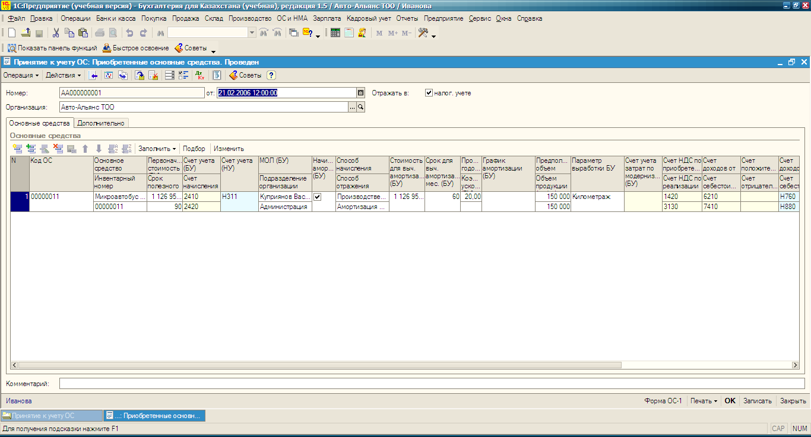

2.1 Негізгі құралдардың қозғалысы

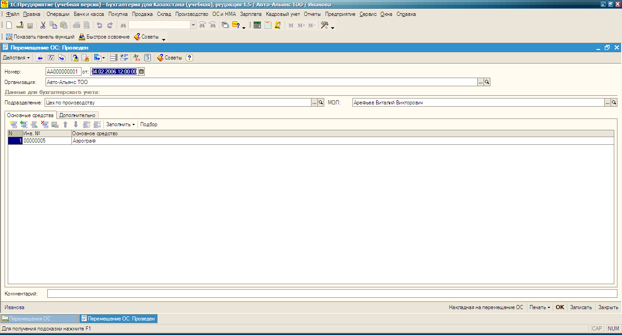

2.2 Негізгі құралдардың қозғалысы

Әдебиет: 3, стр. 289-297; 10, стр. 134-145
Бақылау сұрақтары:
- Қызметкерлер мен басқа тұлғалардың борышы.
- Басқада дебиторлық борыштар. Берiлген аванстар бойынша сеп айырысу. өзара тараптармен байланысты дебиторлық борыштар есебi.
- Дебиторлық борыштар есебi бойынша құжаттаулар мен есептеулер.

1.3 тақырып: Материалдық емес активтер амортизациясының есебi

Мақсаты: Интефейс орнату әдісін қарастыру.
Жоспары:
- Есеп айырысу шотындағы ақша қаражатының есебi.
- Валюталық шоттағы қолма қол ақша қаражаттары.
- Ақша қаражаттары есебi бойынша құжаттаулар мен есептеулер.
Әдебиет: 3, стр. 245-263; 10, 82-104
Бақылау сұрақтары:
- Кассадағы қолма-қол ақша есебi.
- Есеп айырысу шотындағы ақша қаражатының есебi.
- Валюталық шоттағы қолма қол ақша қаражаттары.
- Ақша қаражаттары есебi бойынша құжаттаулар мен есептеулер.

1.4 тақырып: Материалдық қорлардың қозғалысы бойынша құжаттаулар мен есептеулер

Максаты: Есептер мен еселене жазу шаруашылық ресурстарының жекелеген түрлерін қарастыру.
Жоспары:
1. Конфигурациялау, администрациялау, ақпараттық базаны сақтау және қайта қалыптастыру.
2.Қолданушының негізгі жұмысы

Тапсырма 1: Тауарлы материалдық қорлардың келіп түсуі кестесін толтыру.

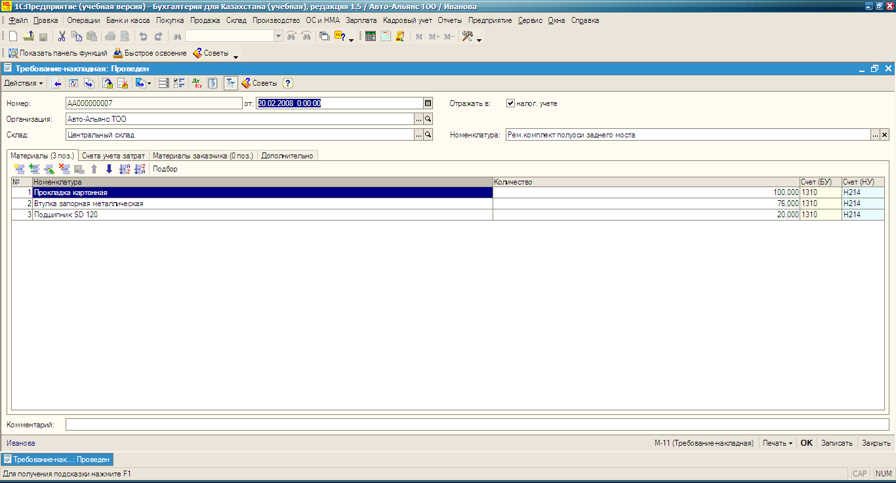

2.3 Тауарлы материалдық қорлардың келіп түсуі

Әдебиет: 3, стр.289-297; 10, стр.134-145
Бақылау сұрақтары:
- Тауарларды сатыға (жұмыс пен қызмет) кеткен шығындар есебi.
- Сатып алушылар және тапсырыс берушiлермен есеп айырысу. Т
- Тауарларды сатудан және басқада қызметтерiнен түскен шығыстар, табыстар мен шығындар есебi құжаттары.

1.5 тақырып: Кассадағы қолма-қол ақша есебi

Мақсаты: Кәсіпорында кассалық операциялардың қолма-қол ақша есебі арқылы есеп айырысуының кестесін толтыру.
Жоспары:
1. Кассадағы ақша қаражаттарының есебі
2. Есептік шоттағы ақша қаражаттарының есебі
3. Кіріс және шығыс кассалық ордері
Тапсырма 1: Кіріс кассалық ордер мен шығыс кассалық ордер кестелерін толтыру

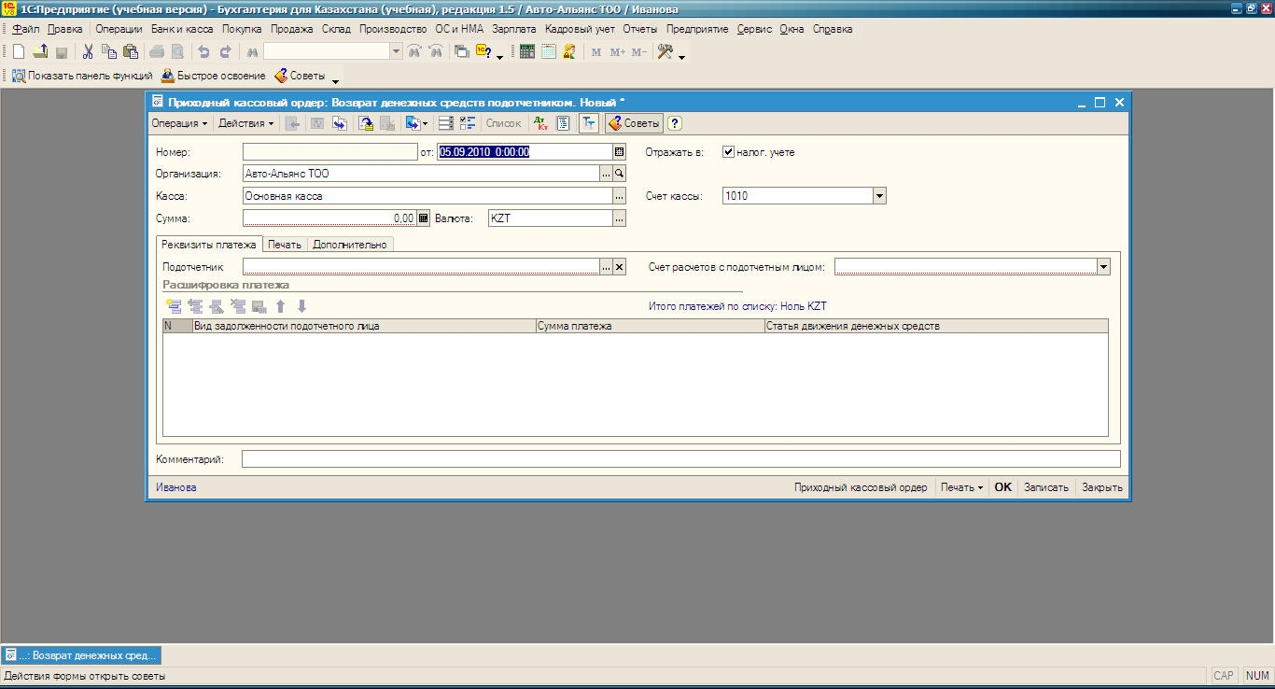

2.4 Кіріс кассалық ордер

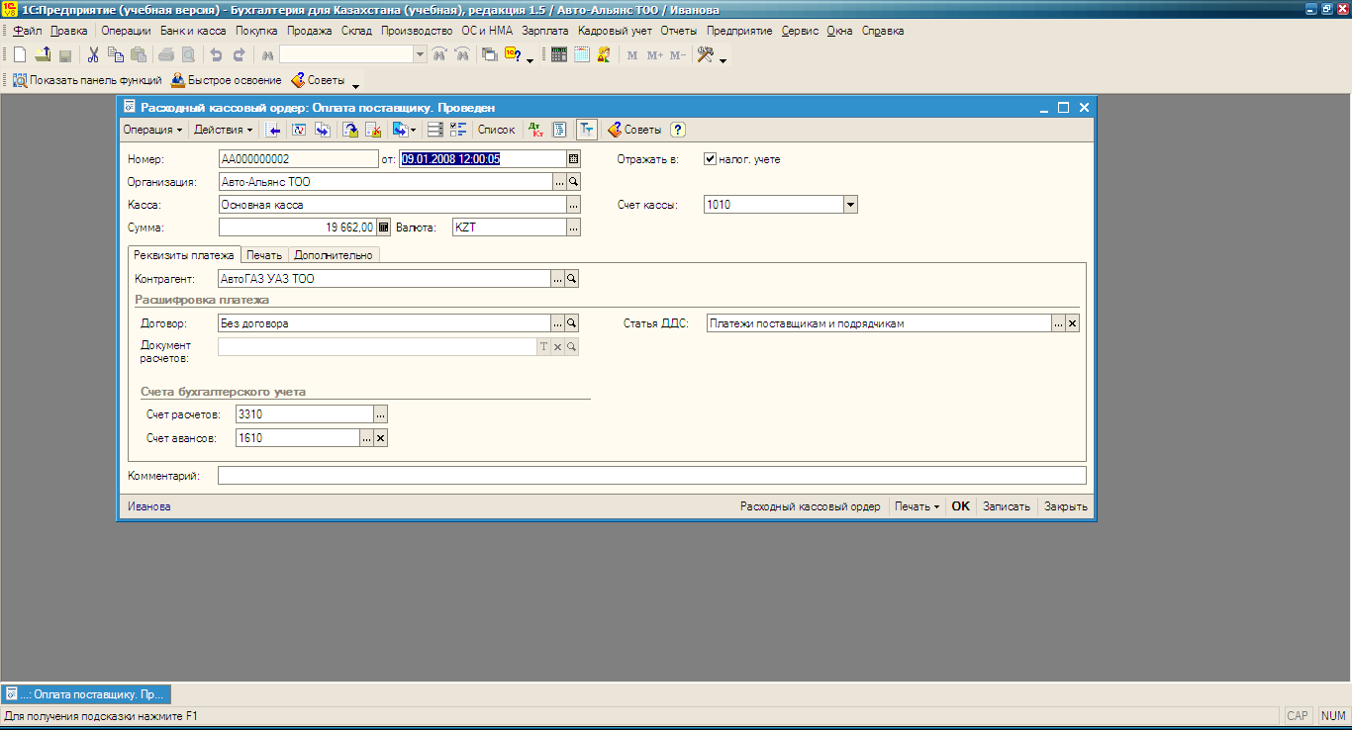

2.5 Шығыс кассалық ордер

Әдебиеттер
1С:Бухгалтерия 7.7. от А до Я: задачи, решения и результаты: учебное пособие для самостоятельного изучения программы 1С: Бухгалтерия 7.7. – Алматы: БизнесСофтТрейдинг, 2002 г. – 149 с.
1С: Бухгалтерия 7.7. в вопросах и ответах: самоучитель, учебное пособие под ред. В.Б. Комятина. – М: Триумф, 2005 – 367 с.
Бақылау сұрақтары:
- Касса,кассаға байланысты құжаттар,кассадағы жауапты тұлға
- Есептік шот,есептік шотқа байланысты құжаттар

1.6 тақырып: Дебиторлық борыштар есебi бойынша құжаттаулар мен есептеулер

Мақсаты: Дебиторлық борыштар есебі бойынша жүргізілетін операциялардың құжатталуы мен есептелуі бойынша білімдерін жетілдіру.
Жоспары:
1. Сатып алушылармен және тапсырыс берушілермен есеп айырысудың есебі
2. Басқа да дебиторлық қарыздардың есебі.
3. Берілген аванс бойынша есеп айырысудың есебі
4. Күдікті қарыздар бойынша резервтердің есебі
5. Болашақ кезеңнің есебі

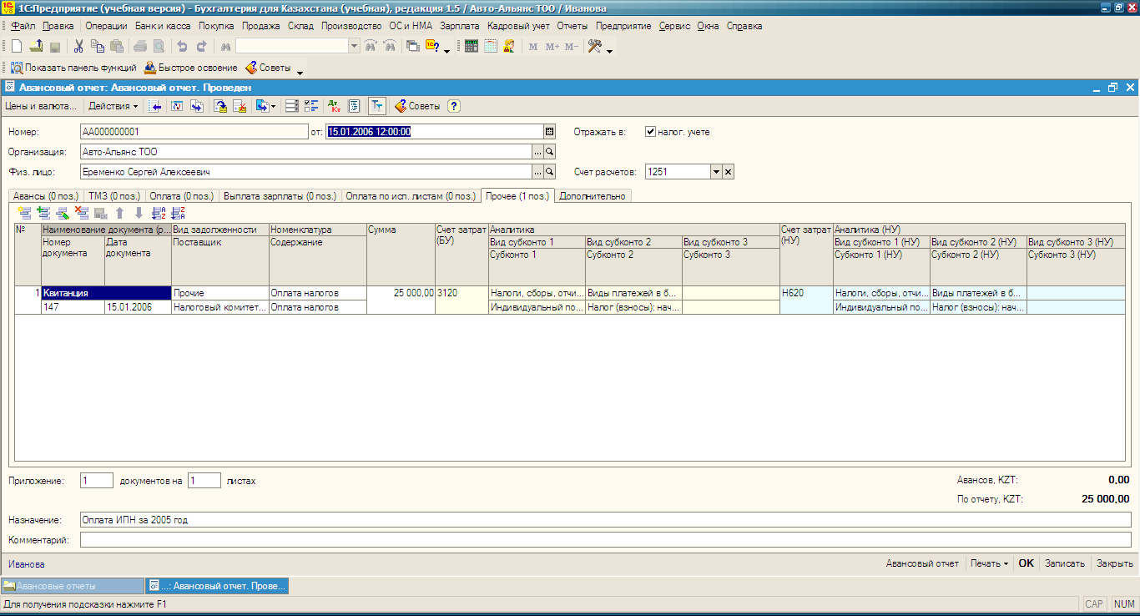

2.6 Аванстық есеп

Әдебиеттер
1С:Бухгалтерия 7.7. от А до Я: задачи, решения и результаты: учебное пособие для самостоятельного изучения программы 1С: Бухгалтерия 7.7. – Алматы: БизнесСофтТрейдинг, 2002 г. – 149 с.
2. 1С: Бухгалтерия 7.7. в вопросах и ответах: самоучитель, учебное пособие под ред. В.Б. Комятина. – М: Триумф, 2005 – 367 с.

Бақылау сұрақтары:
1. Қойылған талапқа жеңілдік берудің келісім-шарты бойынша жасалатын операциялардың есебі.
2. Іс-сапары бойынша жұмсалған шығыстардың есебі.
3. Төлем мерзімі бойынша шоттарды есептеу әдісі
4. Еншілес серіктестіктердің дебиторлық қарыздарын есепке алу

1.7 тақырып: Банк несиелерi есебi

Мақсаты: Интефейс орнату әдісін қарастыру
Жоспары: 1. Есеп айырысу шотындағы ақша қаражатының есебi.
- Валюталық шоттағы қолма қол ақша қаражаттары.
- Ақша қаражаттары есебi бойынша құжаттаулар мен есептеулер.

Әдебиет: 3, стр. 245-263; 10, 82-104
Бақылау сұрақтары:
- Кассадағы қолма-қол ақша есебi.
- Есеп айырысу шотындағы ақша қаражатының есебi.
- Валюталық шоттағы қолма қол ақша қаражаттары.
- Ақша қаражаттары есебi бойынша құжаттаулар мен есептеулер.

1.8 тақырып: Негiзгi өндiрiс қызметкерлерiне еңбекақы есептеу

Мақсаты: Еңбекақы есебі бойынша операцияларды орындау, еңбекақы аударымдарын есептеу.
Жоспары:
1. Еңбекақы төлеу бойынша бастапқы мәліметтер
2. Қызметкерлердің салық салу есебі
Әдебиеттер
1С:Бухгалтерия 7.7. от А до Я: задачи, решения и результаты: учебное пособие для самостоятельного изучения программы 1С: Бухгалтерия 7.7. – Алматы: БизнесСофтТрейдинг, 2002 г. – 149 с.
2. 1С: Бухгалтерия 7.7. в вопросах и ответах: самоучитель, учебное пособие под ред. В.Б. Комятина. – М: Триумф, 2005 – 367 с.

Бақылау сұрақтары:
- Өнiмдер және еңбек ақыға төлеу есебiн ұйымдастыру.
- Негiзгi өндiрiс қызметкерлерiне еңбекақы есептеу.
- Табыс салығын есептеу. Лауазымды қызметкерлермен сеп айырысу есебi. Еңбекақы төлеу операциялары.

1.9 тақырып: Дайын өнiмдi өткiзу және сату есебi

Мақсаты: Дайын өнім есебінің кіріс және шығыс кассалық ордерін толтыру, дайын өнім бойынша накладной толтыру.
Жоспары:
1. Дайын өнімді есептеу, кіріс пен шығыс
2. Сатып алынған тауарлардың есебі мен бағалауы
3. Дайын өнім бойынша ҚҚС және акциз есебі
Әдебиеттер
1С:Бухгалтерия 7.7. от А до Я: задачи, решения и результаты: учебное пособие для самостоятельного изучения программы 1С: Бухгалтерия 7.7. – Алматы: БизнесСофтТрейдинг, 2002 г. – 149 с.
2. 1С: Бухгалтерия 7.7. в вопросах и ответах: самоучитель, учебное пособие под ред. В.Б. Комятина. – М: Триумф, 2005 – 367 с.
Бақылау сұрақтары:
1. Дайын өнім есебі бойынша өнімнің өзіндік құнын анықтау;
2. Дайын өнім есебі бойынша кіріс пен шығыс жөніндегі құжаттар;
3. Дайын өнімді қабылдау-тапсыру накладнойы

1.10 тақырып: Баланс

Мақсаты: Студенттерді баланс құру және баланстағы өзгерістермен таныстыру. Шаруашылық құралдарды өндірістік процесінде атқаратын рөлі және құрамы бойынша, ал шаруашылық құралдардың пайда болу көздерін – мақсатты тағайындауы бойынша операцияларды орындау.
Жоспары:
1. Бухгалтерлік есептің негізгі функциясының;
2. Шаруашылық субъектінің балансы;
3. Баланстағы өзгеріс құрылымы бойынша шаруашылық операциялары;

Таблица1
Инвентарная опись

Наименование объектов | сумма

1 | 2
1. Основные средства | 165000
2. Текущие активы в т.ч.  - товарно-материальные запасы  - наличность на расчетном счете в банке  - дебиторская задолженность  - привлеченные ресурсы в т.ч.:  - кредиты банка  - задолженность рабочим и служащим по заработной плате  - задолженность органам соц. защиты | 50000  20000  5000  40000  25000  14000  1000

Финансовый результат (доход или убыток) как балансирующий показатель здесь отсутствует, так как субъект еще не осуществлял хозяйственную деятельность.

Таблица 2
Вступительный баланс

Актив | Сумма тенге | Пассив | Сумма тенге
1. Основные средства | 165000 | 1. Уставный капитал | 200000
2. Товарно-материальные запасы | 50000 | 2. Расчеты с рабочими и служащими | 14000
3. Наличность | 20000 | 3. Расчеты по социальной защите | 10000
4. Дебиторы | 5000 | 4. Кредиты банка | 25000
Баланс | 240000 | Баланс | 240000

Во втором случае первоначальные ресурсы складываются не только из денежных средств, но и других ценностей: сырья и материалов, оборудования и т.д. находившихся на балансе реорганизовавшихся субъектов.
Пример, допустим, что приемник получил: основных средств (оборудование и др.) на 400000 тенге; с банка денежных средств для выдачи заработной платы рабочим и служащим в виде кредита – 60000 тенге; от поставщиков сырье и материалы – 140000 тенге. На основании этих данных может быть составлена таблица по следующей форме:

Актив |  | Пассив
Хозяйственные ресурсы по составу, размещению и использованию |  | Источники формирования и ценовое назначение ресурсов
Наименование | Сумма | Наименование | Сумма
- Основные средства Оборудование | 400000 | - Собственные ресурсы  Уставный капитал | 400000
- Текущие активы  Сырье и материалы  Денежные наличности | 140000  60000 | - Обязательства  Кредиты банка  Расчеты с поставщиками | 60000  140000
ИТОГО: | 600000 | ИТОГО: | 600000

Әдебиеттер:
1С:Бухгалтерия 7.7. от А до Я: задачи, решения и результаты: учебное пособие для самостоятельного изучения программы 1С: Бухгалтерия 7.7. – Алматы: БизнесСофтТрейдинг, 2002 г. – 149 с.
2. 1С: Бухгалтерия 7.7. в вопросах и ответах: самоучитель, учебное пособие под ред. В.Б. Комятина. – М: Триумф, 2005 – 367 с.

Бақылау сұрақтары:
- Баланс Баланс баптары
- Бланстағы өзгерістер Баланстық теңдеу

3 Лабораториялық жұмыстар

3.1 Лабораториялық жұмыс. «1С: Бухгалтерия» бағдарламаның жалпы принциптері және мүмкіндіктері. Алғашқы реттеу. Аналитикалық, синтетикалық, валюталық және сандық есебінің ұйымы.

Мақсаты: 1С: Бухгалтерия 8.0 бағдарламаның жұмысқа дайындалу, аналитикалық, синтетикалық, валюталық және сандық есебінің ұйымы, «Тұрақтылар», «Сыпайылық өткізбелер», «Валюттер» анықтамаларды білу, бағдарламаның параметрлерін реттеу.

1С: Бухгалтерия 8.0 бағдарламаны іске асыру үшін Пуск –> Все программы –> 1С: Предприятие 8.0. (учебная) –> 1С: Предприятие таңдау керек (1-ші сурет):

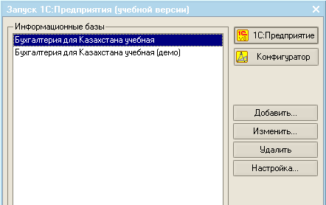

сурет 3.1 Бағдарламаға қосылу

Информационные базы бөлімінде барлық іске қосылған ақпараттық базалар көрсетілген. Басқа ақпараттық базаларды қосу үшін Добавить батырмасын шерту керек.
Изменить батырмасы таңдалған ақпараттық базаны өзгерту үшін пайдаланады.
Удалить батырмасы ақпараттық базаны өшіру үшін керек.
1С:Предприятие бағдарламаның терезесін баптауға болады. Ол үшін Настройка батырмасын басамыз (2-ші сурет).

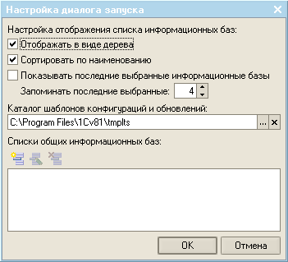

Сурет 3.2 қосылу диалогының құрылымы

Бағдарламада топтарды қосуға болады. Ол үшін Добавить батырмасын басамыз, содан кейін «Создание новой группы» пунктін таңдаймыз (3-ші сурет).
.
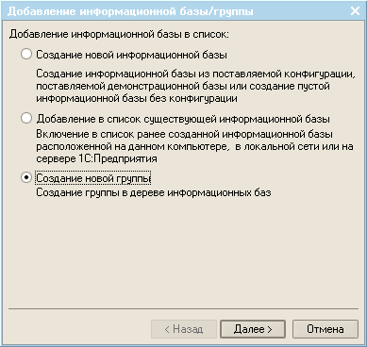

Сурет 3.3 ақпаратты даярлау

Ақпараттық базамен жұмыс істейтін қолданушылар тізімін реттеу қажет.
Ол үшін «Бухгалтерия для Казахстана учебная» базаны таңдап, Конфигуратор режимін шертеміз. Содан кейін осындай 3.4-ші суретте көрсетілген терезе шығады:



Сурет 3.4 конфигурация

Қолданушылар тізімін қосу үшін меню Администрирование – Пользователи басамыз. Ашылған терезеде Действия батырмасын басып, Добавить команданы таңдаймыз. Келесі терезе ашылады (5-ші сурет):

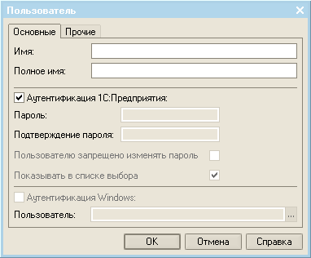

Сурет 3.5 көрсеткіштер

Основные бетінде жаңа қолданушыға есімін береміз, ал Прочие бетінде қолданушыға рольдерді (құқықтарды) таңдаймыз.
Екі қолданушыларды қосыңыз. Біріншіге Администратор есімін, ал екіншісіне Қолданушы есімін беріңіз. Прочие бетінде Администраторға «Права Администрирования», «Полные права» және «Пользователь» рольдерді таңдаңыз, ал Қолданушыға «Права бухгалтера» және «Пользователь» рольдерді таңдаңыз (9-ші сурет):

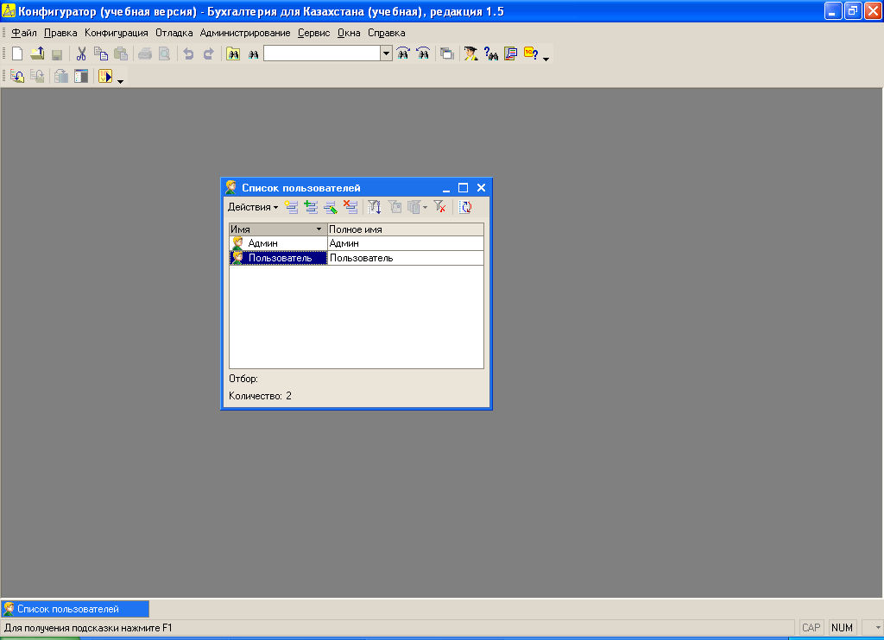

Сурет 3.6 көрсеткіштер тізімі

Енді 1С:Предприятие режимінде жұмыс істейміз. Ол үшін Конфигуратоор режимін жабу және қайтадан 1С:Бухгалтерия бағдарламаны іске қосу керек, немесе  батырмасын шертеміз.

3.2 Лабораториялық жұмыс. Анықтамалар: аналитикалық, синтетикалық, валюталық және сандық есебінің ұйымы. «Тұрақтылар», «Сыпайылық өткізбелер», «Валюттер» анықтамалары

1С бағдарламада барлық анықтамаларды «Операции» - «Справочники» меню арқылы қарастыруға болады.
«Валюттер» («Валюты») анықтамасымен жұмыс
- «Валюттер» (Валюты) анықтаманы ашыңыз (Банк и касса – Валюта немесе Операции – Справочники – Валюты меню арқылы).
- Жаңа валюта енгізу үшін командалық панелінде орналасқан Действия – Добавить команданы шертіп, немесе Insert батырмасын шерту керек.
История курсов кестелік бөлімінде валютаның курстық тарихтарды енгіземіз.
Тапсырма: жаңа валютаны енгізіп, оның курсын толтырыңыз.
- Период өрісінде күнін жазыңыз.
- Курс өрісінде белгіленген күнге курсты енгізу керек.
- Ал егер валютаны өзгерту керек болса, онда керекті валютаны таңдап, тышканның оң жақ батырмасын басып, Изменить команданы шертеміз. В табличной части История курсов, добавьте новую строку.

Контрагенттармен жұмыс:
- Контрагенты анықтамасының тізімін ашыңыз (Покупка – Контрагенты меню арқылы).
- Ашылған терезеде анықтаманың жаңа элементін енгізіңіз (Валюты анықтамаға енгізу әдістемелермен ұқсас).
- Форманың жоғары жағында Наименование өрісіні толтырыңыз.
- Общие закладкасында өрістерге контрагент туралы мәліметтерді енгізіңіз:
  - Юр/Физ.лицо.
  - РНН
  - Свидетельство о постановке на учет по НДС
- На закладке Контакты введите информацию об адресах, телефонах и контактных лицах контрагента.
- Счета и договоры закладкасында Банковские счета және Договоры контрагентов өрістерді енгізіңіз.
- Записать батырмасын басып, барлық мәліметтерді сақтаңдар.

Кәсіпорын туралы мәліметтерді толтыру

- Кәсіпорындардың тізімін ашыңыз.
Ол үшін Предприятие – Организации меню шертіңіз.
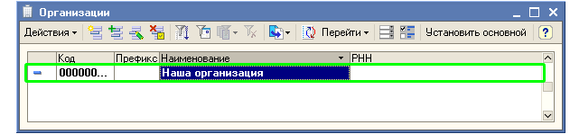
- Кәсіпорын туралы қажетті мәліметтерді енгізу үшін форманы ашыңыз.
Ол үшін «Наша организация» жазбаға екі рет басыңыз немесе Действия — Изменить менюінді таңдаңыз.
- Ашылған терезеде суретте көрсетілен мәліметтерді енгізіңіз.
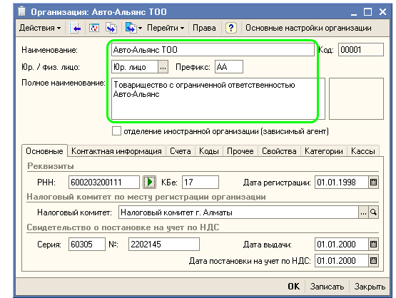
- Кәсіпорының құқықтық мекен-жайын енгізіңіз. Ол үшін Контактная информация закладкасына көшіріңіз.
- Организации формасында мәліметтерді сақтау үшін Записать батырсмасын басыңыз.
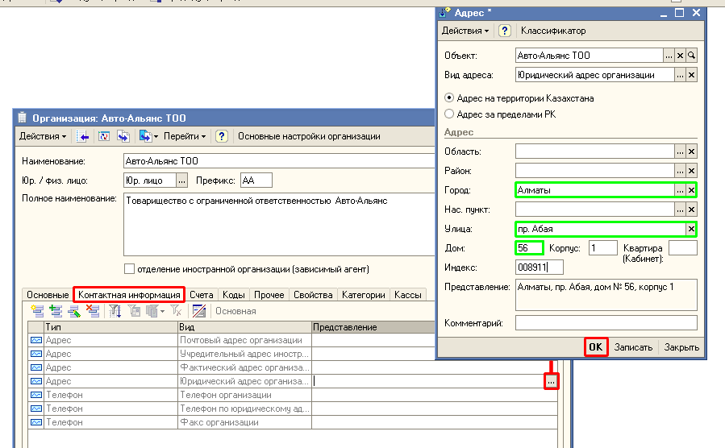

3.3 Лабораториялық жұмыс. Операциялар журналы. Алғашқы сальдо шоттын енгізу.

Мақсаты: 1: Бухгалтерия 8.0 бағдарламада бухгалтерлік операциялармен танысу; бухгалтерлік операцияларды енгізуін білу.

Ақпараттық база тізімінде Бухгалтерия для Казахстана учебная (демо) таңдаңыз. Содан кейін қолданушылар тізімінде бас есепшінің лауазымын таңдау керек.

Бухгалтерлік және салық есептердің автоматты түрде емес өткізбелерді енгізуі.
Бухгалтерлік операциялардың қолдық енгізуі – бұл құжаттар арқылы атоматтандырылған емес операцияларды жазуы.
Бухгалтерлік операциялардың қолдық енгізу үшін операциялар журналын ашу керек (Операции— Операция (бухгалтерский и налоговый учет) меню арқылы) және Добавить батырманы шертіңіз (немесе Действия — Добавить меню арқылы).
Ашылған терезеде операция енгізу үшін форманың жоғары жағында жалпы ақпаратты енгіземіз, ал кестелік бөлімінде – сол операцияларға арналған өткізбені енгіземіз. Әр жаңа өткізбеге кестенің бөліміндегі Действия — Добавить меню арқылы енгізеді. Бухгалтерлік есептің өткізбелер Бухгалтерский учет бетінде орналасады, ал салық есептің өткізбелер - Налоговый учет бетінде.
«1С:Бухгалтерии 8 для Казахстана» бағдарламада өткізбе келесі реквизитен тұрады:
- дебет шоты және кредит шоты;
- субконто (саны бірден үшке дейін енгізеді);
- саны (егер шоттар жоспарында дебет шотқа және кредит шотқа сандық есептің белгісі орнатылған);
- өткізбелер соммасы;
- валюта және валютада сомма (егер шоттар жоспарында дебет шотқа және кредит шотқа шет валютінде есеп жүргізуінің белігісі орнатылған).
Барлық өткізбелердің енгізуі кейін операцияларды сақтау үшін Операция (бухгалтерский и налоговый учет) форманың төменде оң жағында ОК батырмасын шертіңіз.

Сурет бойынша материалдардың қалдығының енгізуін жасаңдар.

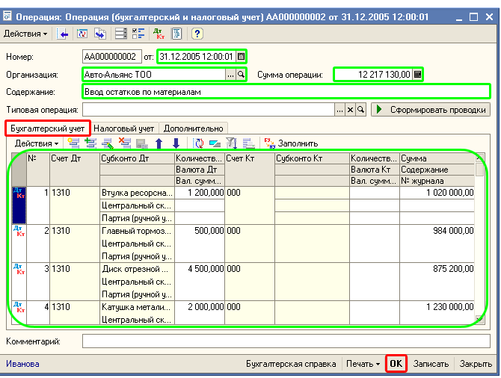
Кеңес:
Бастауыш қалдықтарды енгізу үшін 000 көмекші шотпен корреспонденциядағы өткізбелерді пайдалаңаз.

Операциялар журналы және өткізбелер журналы
Барлық әдістермен енгізілген операциялар операциялар журналында көрсетілген (Операции— Журнал операций меню арқылы).
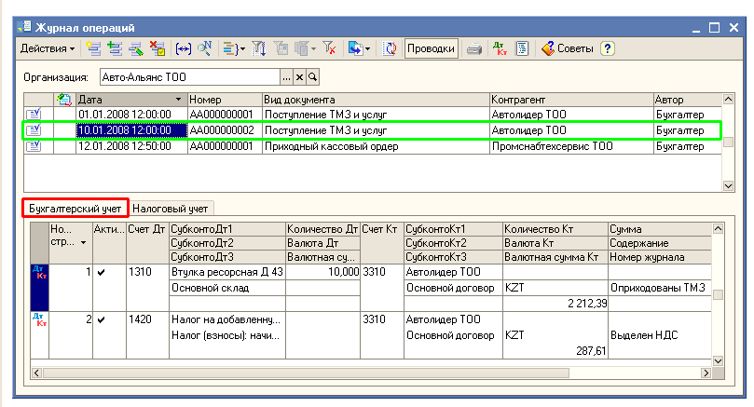
Операциялар журналының төменгі жағында белгіленген оперцияға қосылған өткізбелер көрсетіледі. Бухгалтерлік есептің өткізбелер Бухгалтерский учет бетінде орналасады, ал салық есептің өткізбелер - Налоговый учет бетінде.
Бухгалтрерлік есептің және салық есептің өткізбелерін бөлек қарауға өткізбелер журналы пайдаланады (Операции— Журнал проводок (бухгалтерский учет) меню арқылы, Проводки — Журнал проводок (налоговый учет) меню).

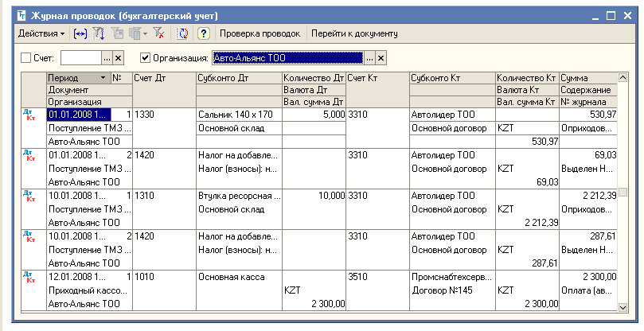

Тапсырма:
- Операции меню арқылы Операция (бухг.и налоговый учет) ашыңыз.
- Действия – Добавить команда арқылы жаңа операцияны енгізіңіз (сурет бойынша):

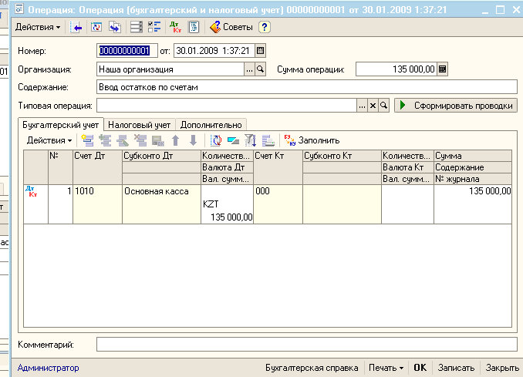

- Содан кейін Записать батырмасын шертіңіз. Келесі терезе шығу керек:

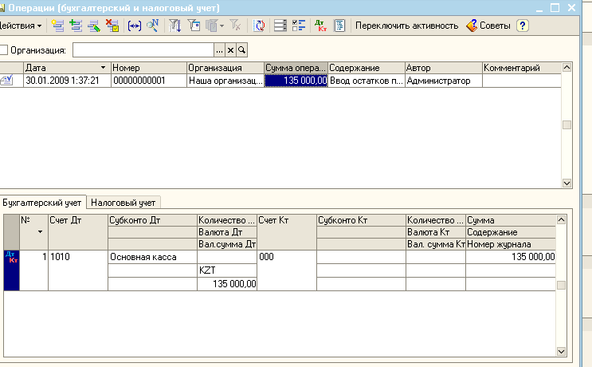

- Операция терезені жабыңыз және Журнал проводок (Өткізбелер журналы) терезені ашыңыз. Оның ішінде Там должна алдындағы жазылған операция болуы тиіс:

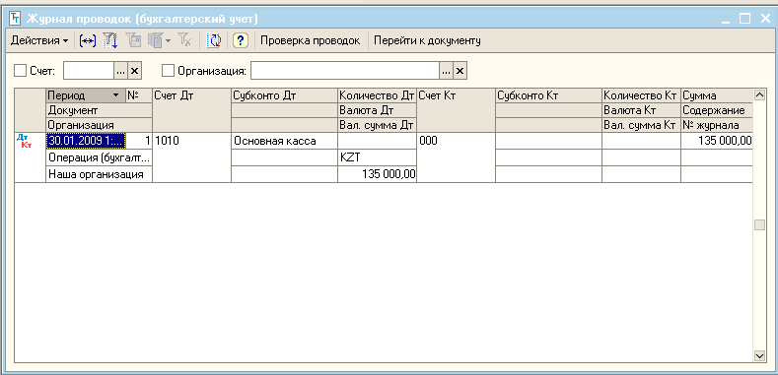

3.4 Лабораториялық жұмыс. Құжаттар және есептеу режимі

Мақсаты: режимнің мағынаны, құжаттарды енгізуін, құжаттардың реквизиттерді енгізуін білу; құжаттардың басылым форманы құруын жасау, құжаттарды сақтау; құжаттар журналында іздеуді жүзеге асыру.

Лаборатолық жұмысты бастау үшін 1С: Бухгалтерияны ашыңыз.
Құжаттар шаруашылық операцияларды енгізу үшін пайдаланады. Құжаттардың журналы көмегімен құжаттарды қарау, іздеу, өзгерту болады.
Құжат келесі бөлімдерден тұрады:

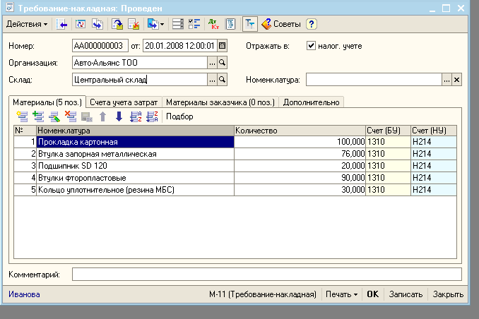

- Документы поставщиков ашыңыз(меню Покупка – Документы поставщиков).
- Действие – Добавить команданы орындаңыз. Ашылған терезеде Поступление ТМЗ и услуг құжатты ашыңыз, ал кейін - Покупка.
- Құжаттың формасына келесі мәліметтерді енгізіңіз (2 сурет).

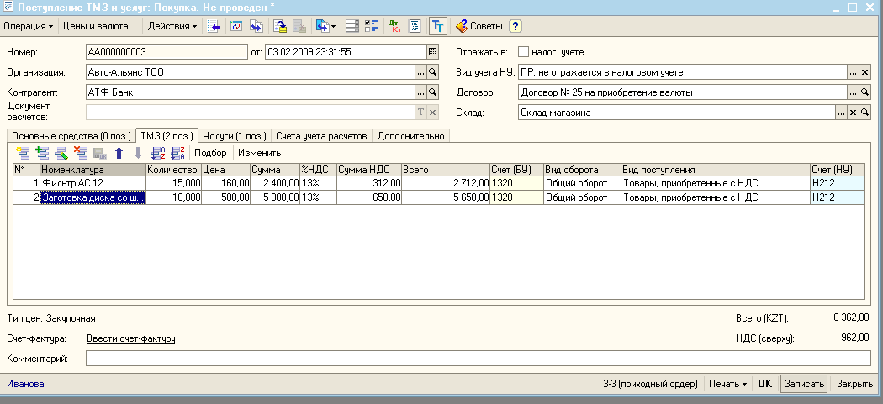

- Цена и валюта жоғарғы менюін ашыңыз.
- Келесі реквизиттерді таңдаңыз. (3 сурет):

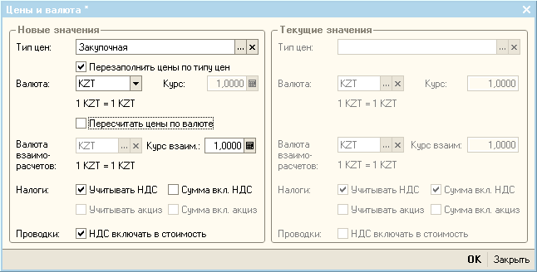

- Услуги вкладкасын ашыңыз және келесі мәліметтерді енгізіңіз

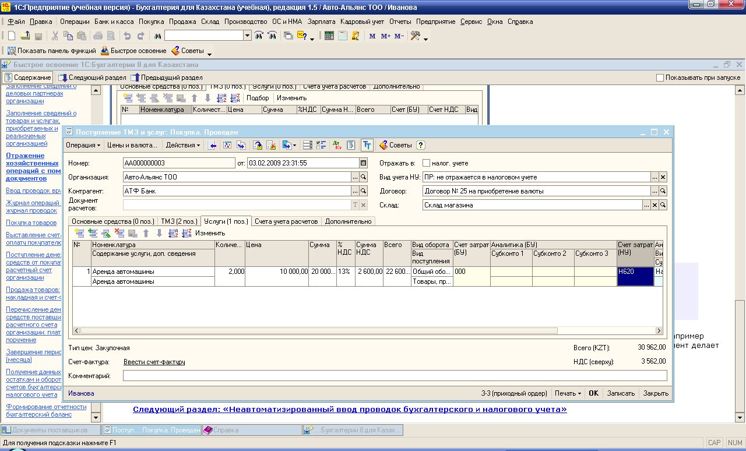

- Құжаттың проведениясын жасау үшін 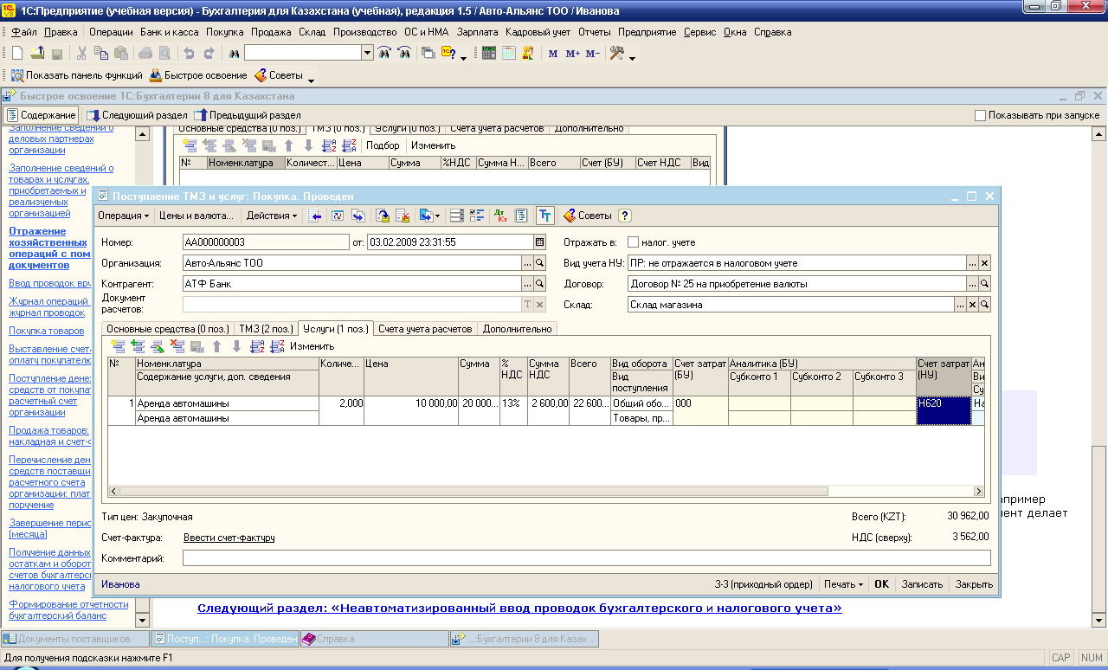 (Провести) батырманы шертіңіз.
- Басылым формасын көру үшін (3-3 приходный ордер) басыңыз
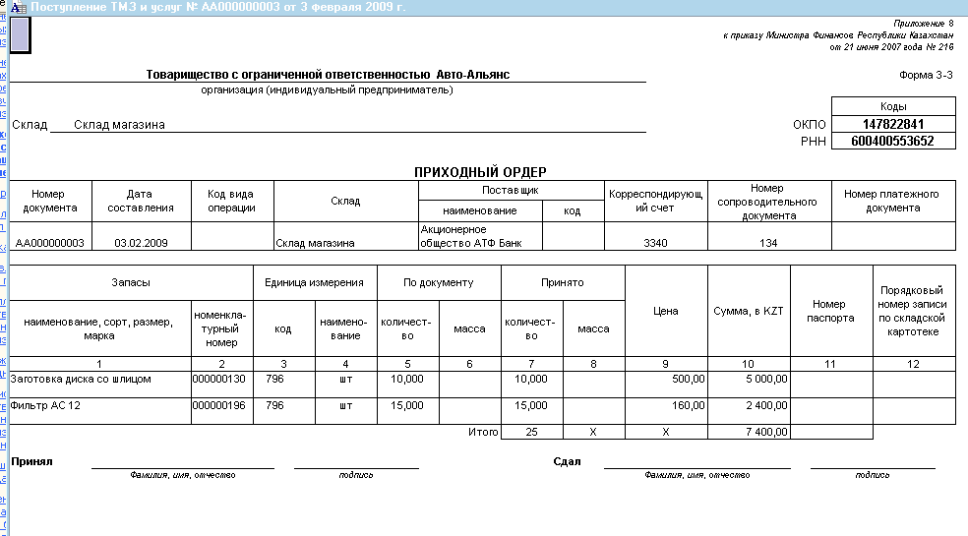

3.5 Лабораториялық жұмыс. Стандартты және еркiн нысандағы есептемелер

Мақсаты: стандартты есептемелермен жұмыс істеуді үйрену, айналымдар мен қалдықтар бойынша мәліметтерді алу.

Шоттардың айналымдар мен қалдықтар бойынша мәліметтерді алу.
«1С:Бухгалтерии 8 для Казахстана» конфигурациясында шоттардың айналымдар мен қалдықтар бойынша мәліметтерді алу үшін стандартты есептемелер пайдаланады (Отчеты менюі). Әр есептің түріне (бухгалтерлік және салықтық) өз стандартты есептемелердың жиынтығы бар. Айналымдылық-сальдо ведомосының үлгісінде стандартты есептемелердің құрастыруын қарастырамыз.
Айналымдылық-сальдо ведомос (Оборотно-сальдовая ведомость) есептемесінде қалдықтар және дебет пен кредит бойынша айналымдар туралы мәліметтер бар.
Айналымдылық-сальдо ведомос (Оборотно-сальдовая ведомость) есептемесін құрастыру үшін Отчеты менюінің Оборотно-сальдовая ведомость пунктін таңдаңыз.
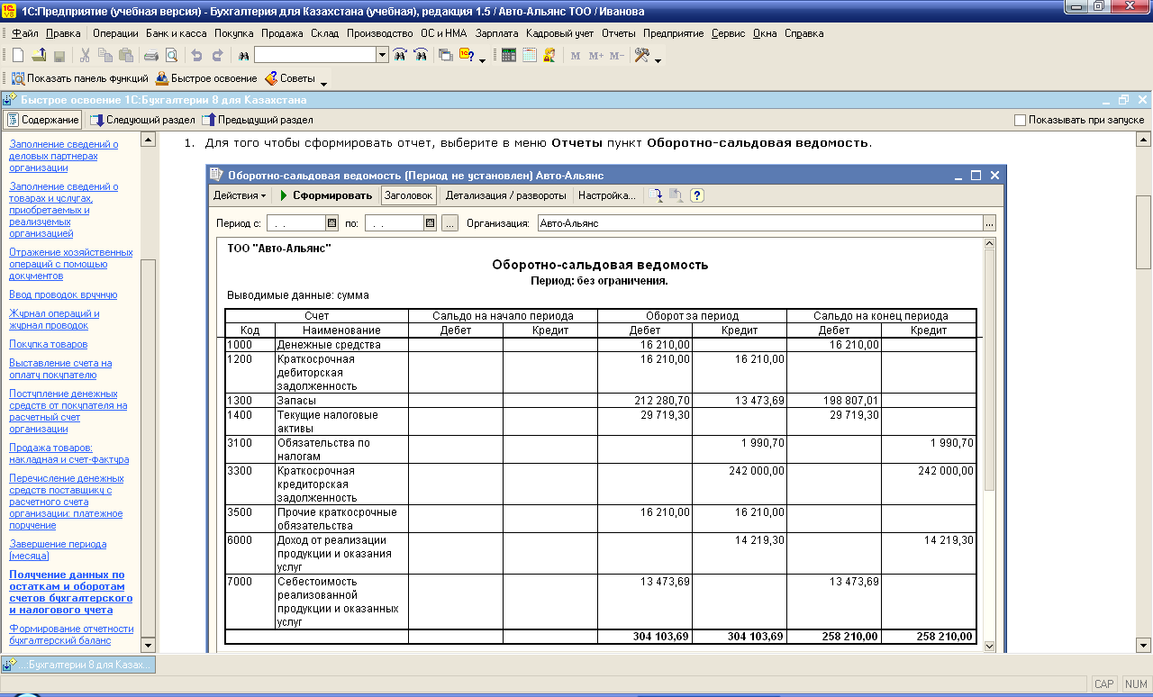

- Есептенің керекті кезеңді орнату үшін Период өрісінің оң жағындағы батырманы басыңыз.Ашылған баптау терезесінде есептің кезеңін белгілеңіз (сурет бойынша). Кезеңдің баптау терезесінің төменгі жағында ОК батырманы басыңыз. Есептің формасында командалық панеліндегі Сформировать батырмасын шертіңіз.
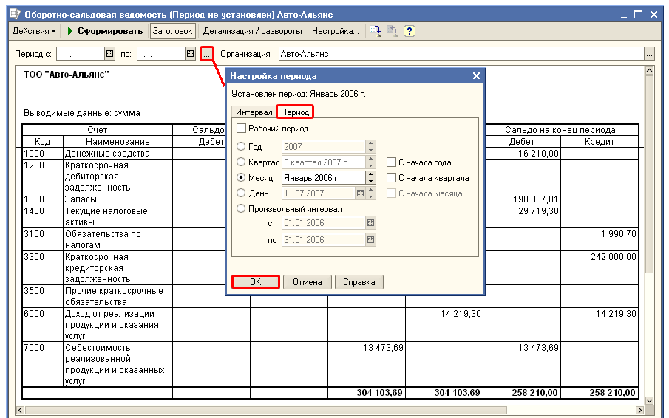
- Айналымдылық-сальдо ведомості қарап шыққанда керекті шот бойынша толық мәліметтерді алуға болады. Ол үшін шот жазылған жолда тышқанды екі рет шертсе, компьютер экранына осы шотқа арналған бірнеше есептерді таңдау үшін тізім шығады. Мысалы, шот боынша айналымдылық-сальдо ведомосінің есебі (Оборотно-сальдовая ведомость по счету).
- 1200 «Краткосрочная дебиторская задолженность» шотқа арналған Оборотно-сальдовая ведомость по счету есепті алу үшін 1200 шот жазылған жолда тышқанды екі рет басыңыз. Ашылған терезеде «ОСВ по счету 1200» таңдаңыз.
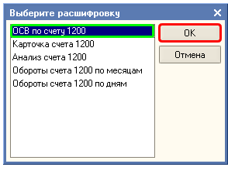
Нәтижесі осындай болу керек:
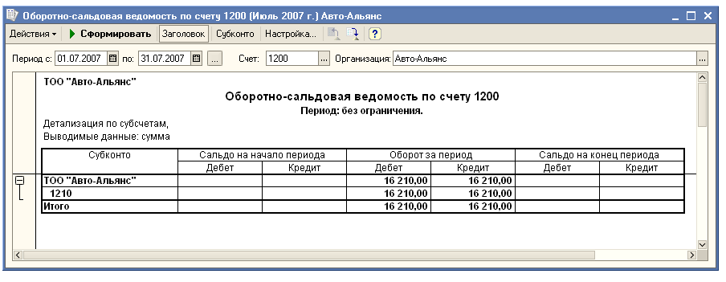
- Есептің формасында командалық панеліндегі Настройка… батырмасы арқылы диалогтік терезесінде есептемелердің бөлшектеуінің әр түрлі шарттарды енгізуге болады. Субшот бойынша есептегі мәліметтерді бөлшектеу үшін Настройка…батырмасын басып, ашылған терезеде Детализация по субсчетам и субконто және Данные по подразделам пунктерін таңдаңыз (сурет бойынша). Баптау терезесінде ОК батырмасын шертіңіз.
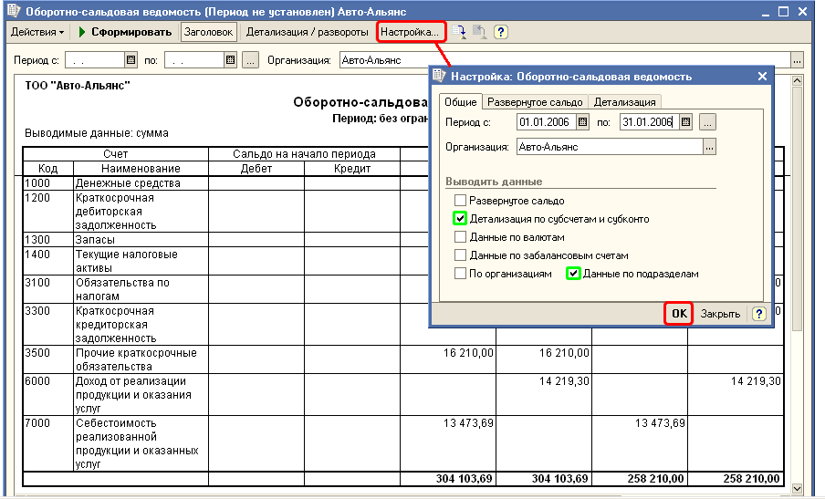
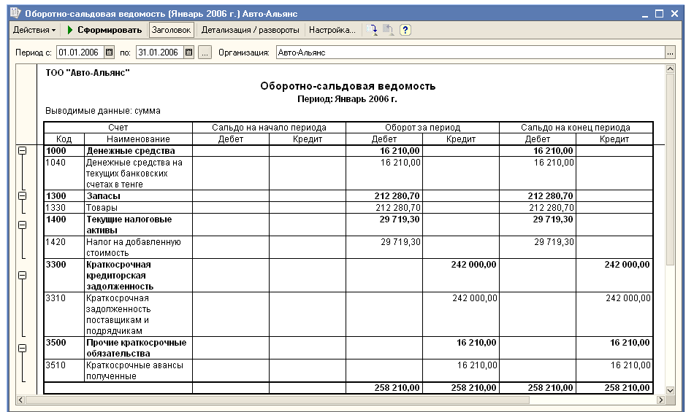

3.6 Лабораториялық жұмыс. Негізгі қордың есебi бойынша операциялар

Жабдықтаушыдан негізгі қорды сатып алуға және есепке алуға келесі әрекеттерді орындау керек:
- Поступление ТМЗ и услуг жаңа құжатты енгізіңіз (меню Покупка – Поступление ТМЗ и услуг –Добавить батырмасы).
- Покупка операцияны орнатыңыз (құжат формасының командалық панелінде Операция батырмасы).
- От өрісінде негізгі қорды сатып алу күнін енгізіңіз.
- Организация өрісінде негізгі қор қай кәсіпорынға түскенін көрсетіңіз.
- Контрагент өрісінде негізгі қордың жабдықтаушысын енгізіңіз.
- Договор өрісінде жеткізіп тұрушылықтың шартын енгізіңіз.
- Основные средства закладкасында жаңа жолын қосыңыз (Добавить батырмасы).
- Основное средство бағанында керекті негізгі қорды таңдаңыз. Ол үшін Основные средства анықтамалығында жаңа элемент қосыңыз (Действия - Добавить командасы); келесі өрістерді толтырыңыз: Наименование, Изготовитель, Группа учета ОС, Код КОФ.
- Сумма бағанында сатып алған негізгі қордың соммасын енгізіңіз.
- Цена бағанында жабдықтардың бағасын енгізіңіз.
- % НДС бағанында қосылған құн салығын орнатыңыз.
- Счет учета өрісінде 2410 "Основные средства" мәнін орнатуға керек
- Вид оборота және Вид поступления ТМЗ (работ, услуг) өрістерде қосылған құн салығының соманы дұрыс есепке алу үшін керекті айналымның түрін және тауарлы - материалдық қорлардың түсуін таңдаңыз.
- ОК батырмасын басып, құжатты жабыңыз.
- Поступление ТМЗ и услуг құжаттың негізінде Принятие к учету ОС құжатты құрастырыңыз (Действия – На основании командасы).
- Принятие к учету ОС құжатында Приобретенные основные средства операцияны белгілеу қажет (құжат формасының командалық панелінде Операция батырмасы).
- Организация өрісінде негізгі қор қай кәсіпорынға есепке алынғанын көрсетіңіз.
- Основные средства закладкасында Оборудование өрісінде Номенклатура анықтамалығынан қай жабдықты қоймаға алынғанын көрсетіңіз.
- Принятие к учету ОС құжатының кестелік бөлімінде Первоначальная стоимость (БУ) реквизитін автоматты түрде толтыру үшін Заполнить батырмасын басып, Для списка ОС мәнін таңдаңыз (құжаттың кестелік бөліміндегі командалық панелі).
- Срок полезного использования, мес. өрісінде алынған негізгі қор бойынша амортизацияның сомасын есептеу үшін пайдалы мерзімдді енгізіңіз.
  - Подразделение өрісінде қай бөлімшеде негізгі қорды есептесуін көрсетіңіз.
  - МОЛ өрісінде материалды-жауапты тұлғаны енгізіңіз.
  - Порядок погашения өрісінде негізгі қорды жою ретін таңдаңыз. Егер негізгі қорды есептен шығарса, Начисление амортизации мәнін орнатыңыз.
  - Егер есепке алынған негізгі қордың амортизацияны есептеуді қажет болса, Начислять амортизацию (БУ) жалаушыны орнатыңыз.
  - Счет учета өрісінде негізгі қор есепке алынатын шотты көрсетіңіз (2410 шоты).
  - Счет начисления амортизации өрісінде амортизацияның есептегі шотын таңдаңыз (2410 шоты).
  - Счет начисления амортизации өрісінде амортизацияны есептеу үшін әдісті таңдаңыз.
  - Содан кейін орнатылған әдіске сәйкес ұсынылған өрістерді толтырыңыз.
- Налогового учета ФА әрікетке келесі реквизиттерді толтыру керек:
  - Егер салық есебі бойынша есепке алынған негізгі қор тіркелген актив болса, онда Признак фиксированного актива жалаушыны орнатыңыз.
  - Амортизационная группа НУ өрісінде салық есебі бойынша тіркелген активтердің тобын таңдаңыз.
  - Порядок погашения стоимости (НУ) өрісінде салық есебі бойынша құнның жою ретінді таңдаңыз.
- Құжатты жазыңыз (Записать батырмасы).
- Құжатты баспаға шығарыңыз (Форма ОС-1 батырмасы).
- OK батырмасын басып, терезені жабыңыз.

3.7 Лабораториялық жұмыс. Тауарлы - материалдық қорлар есебінiң операциялары

ТМҚ-дың аналитикалық есептегі параметрлердің баптауы
- Бағдарламада жұмысты бастау үшін ТМҚ-дың аналитикалық есептегі параметрлерді қалпына келтіру керек. Ол үшін Предприятие менюінде Настройка параметров учета пунктін таңдаңыз.
- Настройка параметров учета ашылған терезеде Аналитический учет ТМЗ закладкасына өтіңіз. Сурет бойынша бухгалтерлік есепке Вести складской учет және Вести суммовой учет жалаушыларын орнатыңыз
: 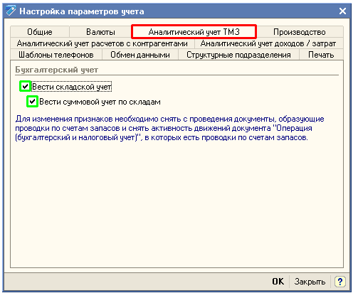
- Аналитикалық есептің параметрлерін орнату үшін ОК батырмасын басыңыз.

Кәсіпорынның сатып алынған немесе таратылған тауарлар мен қызметтер туралы мәліметтерді толтыру.

1. Кәсіпорынның номенклатура тізімін ашыңыз. Ол үшін Склад менюінде Номенклатура пунктін таңдаңыз.

Номенклатура анықтамалығы «Материалы», «Товары», «Полуфабрикаты» және т.б. топтардан тұрады. Жаңа топ немесе жаңа элемент Контрагенты анықтамалығында сияқты енгізіледі (Действия – Добавить менюі).
- Сурет бойынша «Товары» тобына келесі жаңа элементерін енгізіңіз (Добавть батырмасы арқылы): «Сальник 140 х 170», «Сальник 65 х 95» және «Вкладыш ГАЗ 5463».

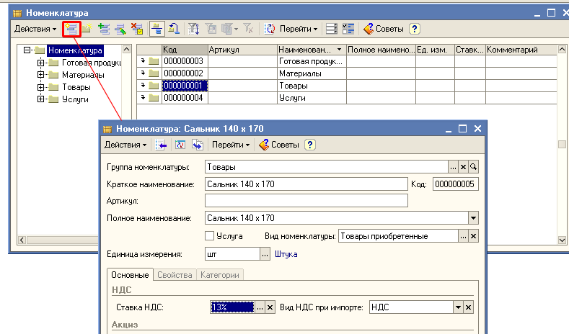

Тауарларды сатып алу
Поступление товаров и услуг құжаттың покупка, комиссия операциялармен арқылы жабдықтаушыдан тауарлардың түсуі көрсетіледі. Бұл құжатқа кірістік тіркеме қағаздің мәліметтері енгізіледі.
- Поступление товаров и услуг құжатты ашыңыз. Ол үшін Покупка менюінің Поступление товаров и услуг пунктін шертіңіз.
- Поступление товаров и услуг жаңа құжатты (покупка, комиссия операция түрімен) енгізіңіз. Ол үшін 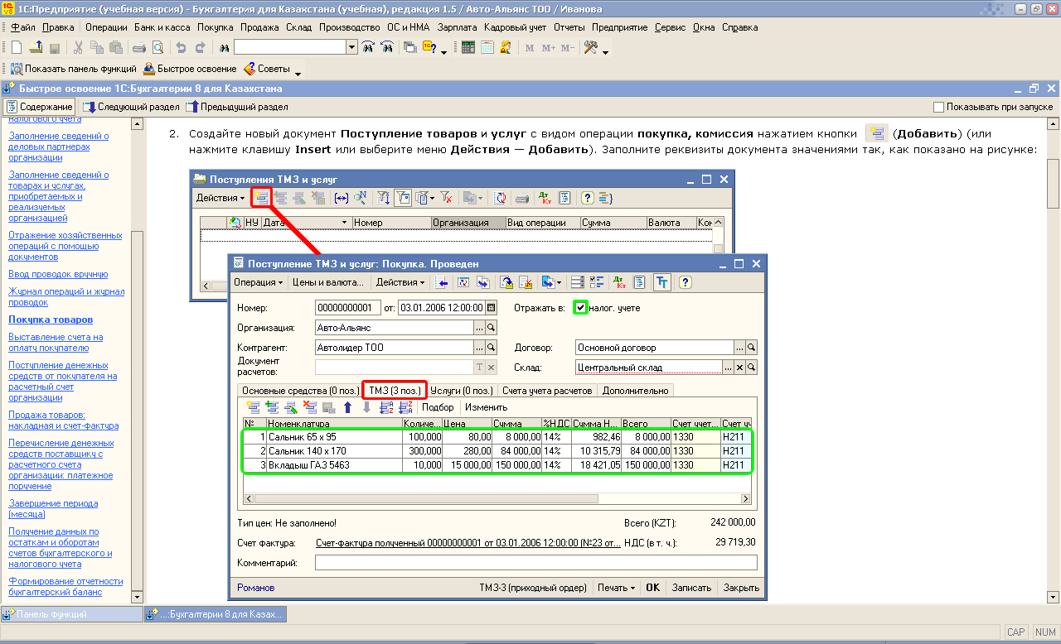 батырмасын басыңыз. Сурет бойынша құжаттың реквизиттерін толтырыңыз.

- ТМЗ закладкасында номенклатура тізімінен алынған тауарларды орнатыңыз.Тауарлардың санын және бағасын енгізіңіз. Сол кезде есептің шоттары құжатқа автоматты түрде енгізіледі.
Кеңес
Кестелік бөлімін тез толтыру үшін іріктеу режимінде номенклатура тізімін ашу керек. Ол үшін құжаттың кестелік бөлімінің Подбор батырмасын басамыз. Тандалған шотқа тышқанмен екі рет шертіп, құжаттың кестелік бөліміндегі мәліметтерді көшіруге болады.
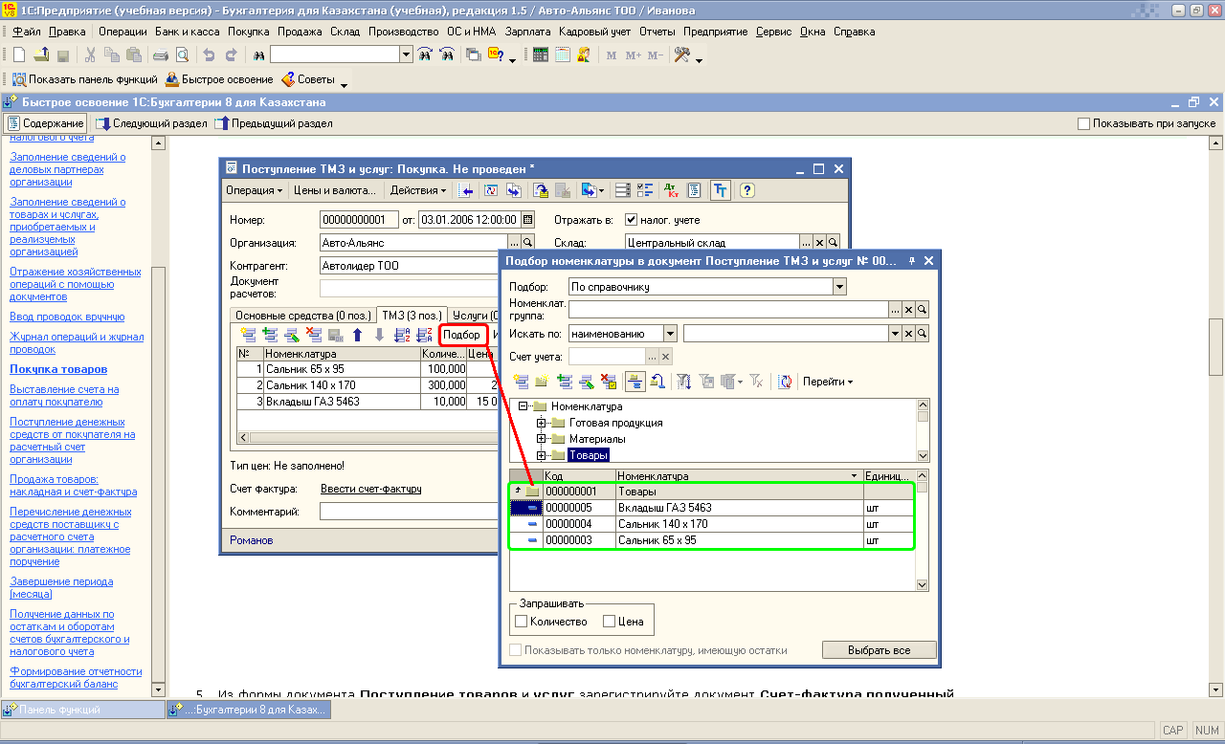
- Поступление товаров и услуг құжатының формасынан Счет-фактура полученный құжатты тіркеу керек. Ол үшін Поступление товаров и услуг құжат формасында Ввести счет-фактуру сілтемеге шетіңіз. Бағдарлама келесі хабарламаны көрсетеді. Да жауабын беріңіз.
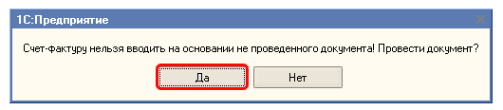

- Счет-фактура полученный ашылған құжат формасында сурет бойынша жабдықтаушыдан алынған шот-фактура туралы мәліметтерді енгізіңіз.
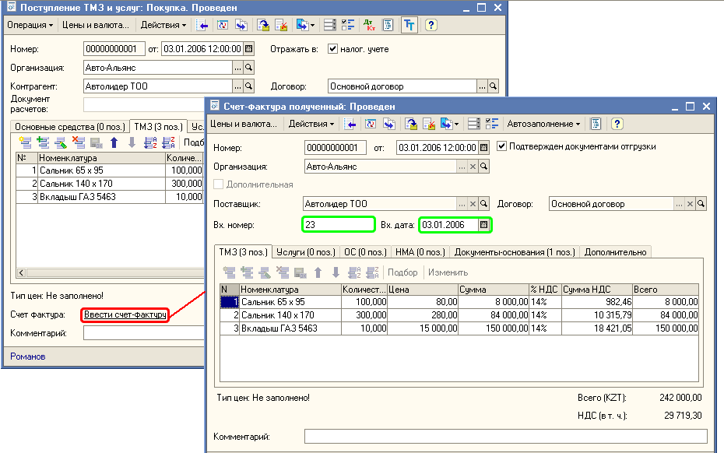
- Құжат арқылы құрастырылған бухгалтерлік өткізбелерді қарап шығу үшін суретте көрсетілен батырмасын басыңыз. Ашылған терезеде Бухгалтерский учет закладкасына көшіріңіз.
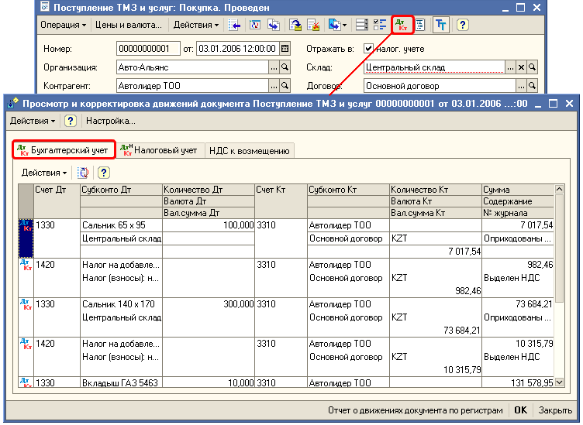

- Есептеме түрінде нәтижелерді қарап шығу үшін Отчет о движениях документа по регистрам батырмасын шертіңіз.

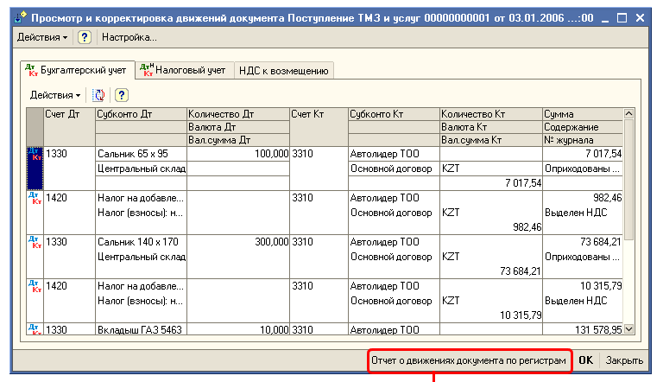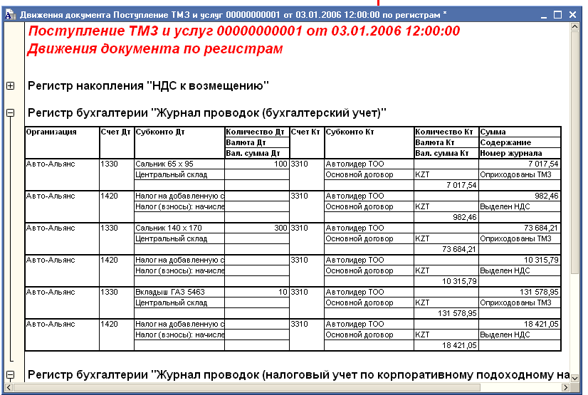

- Поступление товаров и услуг құжаттың формасын жабыңыз. Құжат ақпараттық базасында тіркелген.
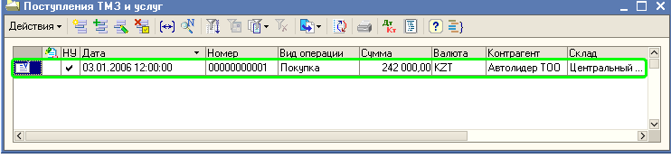

3.8 Лабораториялық жұмыс. Сатып алуышының төлемге шотты ұсыну
Сатып алушының төлем шотты ұсыну үшін және шоттың басылым формасын алу үшін Счет на оплату покупателю құжаты пайдаланады.
1. Счет на оплату покупателю құжатты ашыңыз. Ол үшін Продажа менюінің Счет на оплату покупателю пунктін таңдаңыз.Жаңа құжатты құрастырыңыз (Действия — Добавить менюін таңдаңыз). Сурет бойынша құжаттың реквизиттерін толтырыңыз.
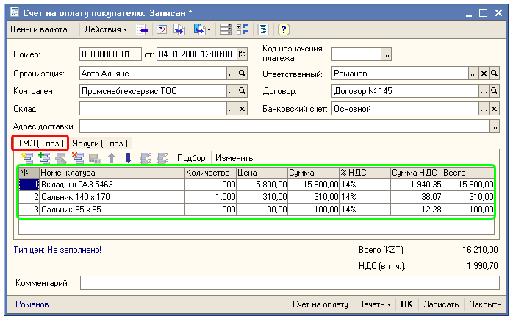
2. Банковский счет реквизитті толтыру үшін (ООО «Авто-Альянс» кәсіпорын үшін) кәсіпорындағы банктік шоттар тізімге жаңа есеп айырысу шотын қосыңыз. Ол үшін Банковский счет өрісінде талдау батырмасын басыңыз. Банковские счета тізімі ашылады. Добавить батырма арқылы (немесе Действия — Добавить меню арқылы) жаңа шот қосыңыз. Сурет бойынша Банковский счет формасында реквизиттердің мағыналарын толтырыңыз:
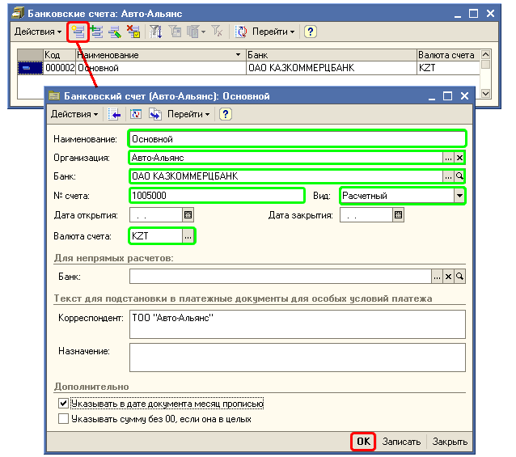
3. Банк рекизитті толтыру үшін талдау батырмасын басыңыз. Банк тізімі ашылады. ОАО «Казкоммерцбанк» жаңа банкті қосыңыз. Подбор батырмасын шертіп, сурет бойынша мәліметтерді толтырыңыз.
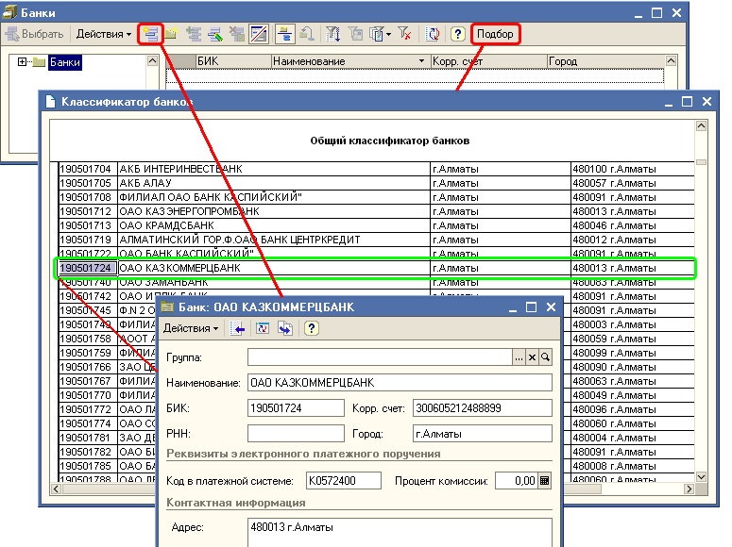
4. Барлық реквизиттерді толтырған кейін Счет на оплату покупателю құжатының төменгі жағында Записать батырмасын басыңыз.
5. Шоттың басылым формасын алу үшін құжаттың төменгі жағында Счет на оплату батырманы немесе Печать батырманы басыңыз.
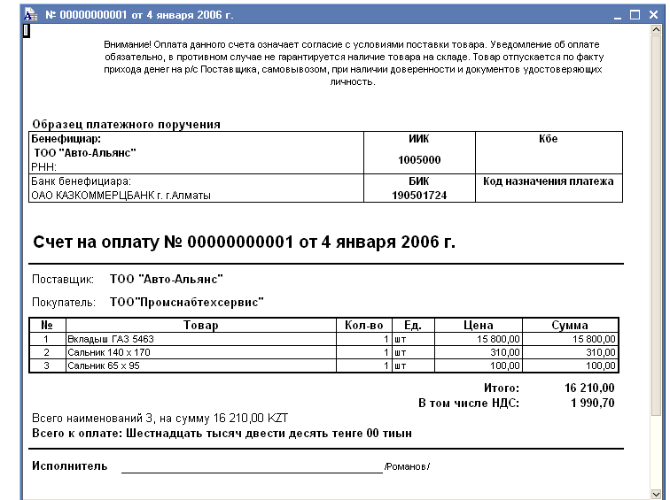

Тауарлардың сатылуы: тіркеме қағазы және шот-фактурасы
Тауарлардың көтерме саудасы Реализация товаров и услуг құжат арқылы продажа, комиссия операциялармен тіркеленеді.
Реализация товаров и услуг құжатты Счет на оплату покупателю құжаттың негізінде енгізуге болады.
1. Счет на оплату покупателю құжаттардың тізімінде (Операция – Документы - Счет на оплату покупателю менюі) құрастырылған құжатты таңдап, Действия - На основании менюінің Реализация товаров и услуг команданы шертіңіз.
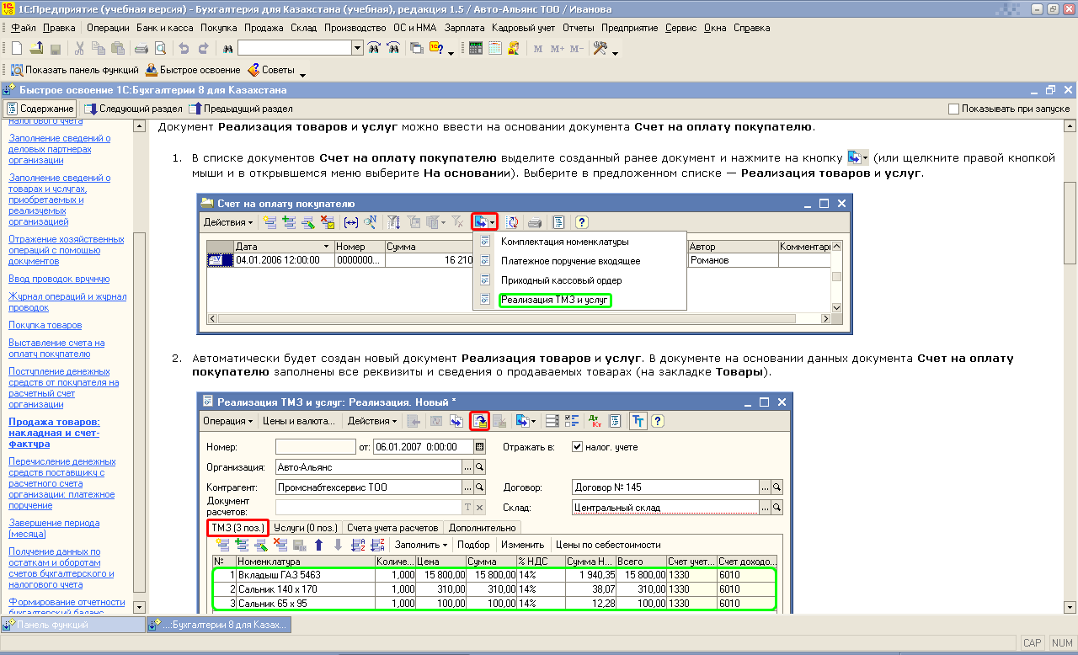
2. Реализация товаров и услуг жаңа құжаты автоматты түрде жасалады. Счет на оплату покупателю құжатының мәліметтер негізінде сатқан тауарлар туралы барлық реквизиттері мен мәліметтері толтырылған (Товары закладкасында).
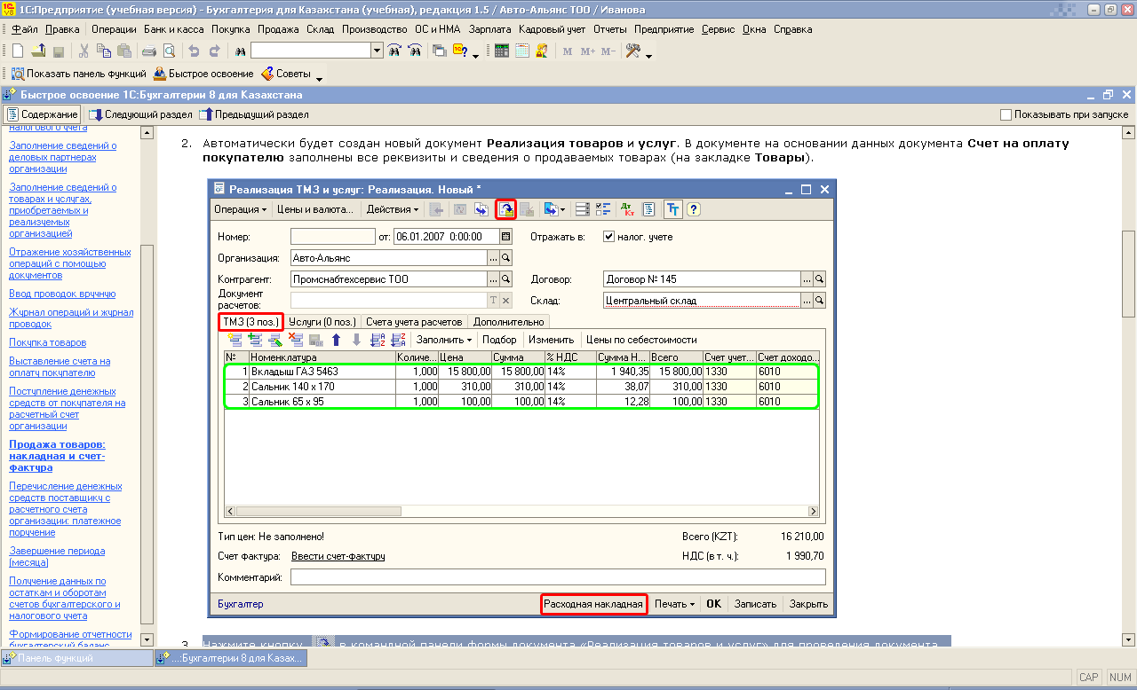

3. Реализация товаров и услуг құжаттың командалық панелінде құжатты өткізу үшін батырманы басыңыз.
4. Реализация товар и услуг құжат формасынан Счет-фактура выданный құжатты тіркеңіз. Ол үшін құжаттың төменгі жағында Ввести счет-фактуру сілтемеге шертіңіз. Егер құжат өткізбеген, онда бағдарлама келесі хабарламаны көрсетеді (Да жауабын таңдаңыз):

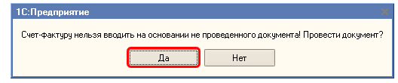

- Ашылған Счет-фактура выданный құжат формасында қажет мәлеметтер автоматты түрде толтырылады.

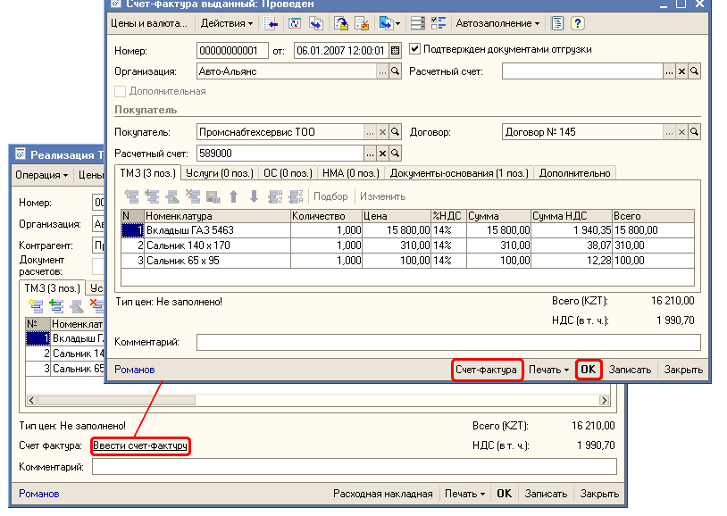
- Шот-фактураның басылым формасын алу үшін Счет-фактура выданный құжаттың төменгі жағында Счет-фактура батырманы басыңыз.
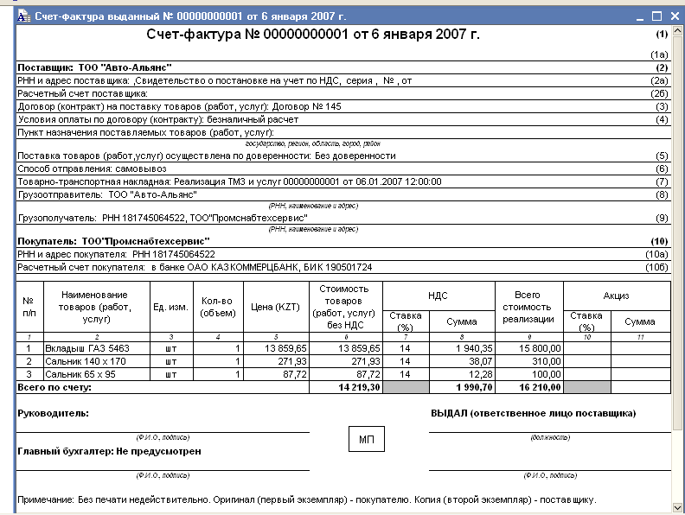
- Шот-фактураның басылым формасын және Счет-фактура выданный құжатты жабыңыз.
- Реализация товаров и услуг құжаттан Расходная накладная құжатты басып шығаруға болады. Ол үшін құжаттың төменгі жағында Расходная накладная батырманы басыңыз.
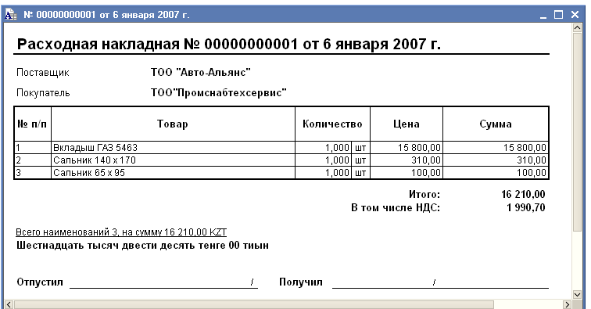
- Реализация товаров и услуг құжатында Закрыть батырмасын басыңыз.

3.9 Лабораториялық жұмыс. Ақша қаражатының есебi бойынша операциялар

Кәсіпорын есеп шотынан сатыпалушыдан ақша қаражатының түсуі
«1С:Бухгалтерия» бағдарламасында кәсіпорын есеп шотынан сатыпалушыдан ақша қаражатының түсуі Платежное поручение входящее құжатында оплата от покупателя операция түрімен көрсетіледі.
1. Счет на оплату покупателю құжаттың негізінде Платежное поручение входящее құжатты құраңыз. Ол үшін Счет на оплату покупателю (меню Операции – Документы – Счет на оплату покупателю) құжаттардың тізімінде құрастырылған құжатты таңдап, 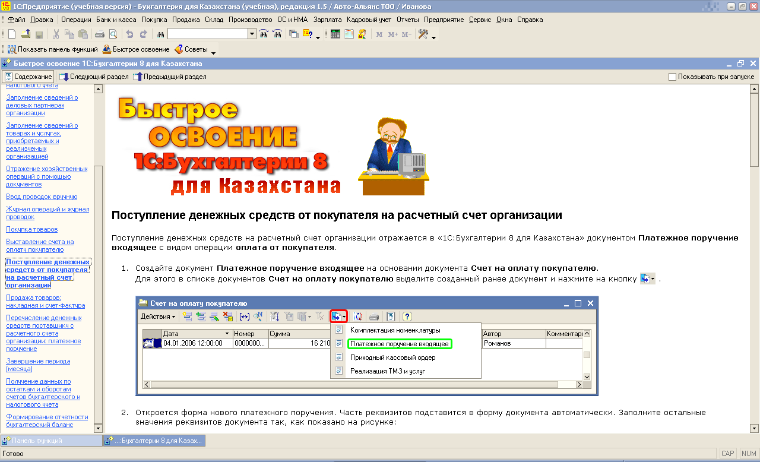 батырмасын басыңыз.
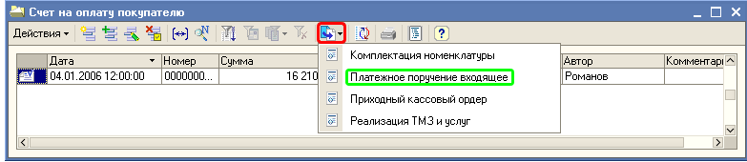
- Төлем тапсырманың жаңа формасы ашылады. Сурет бойынша құжаттың реквизиттерін толтырыңыз:
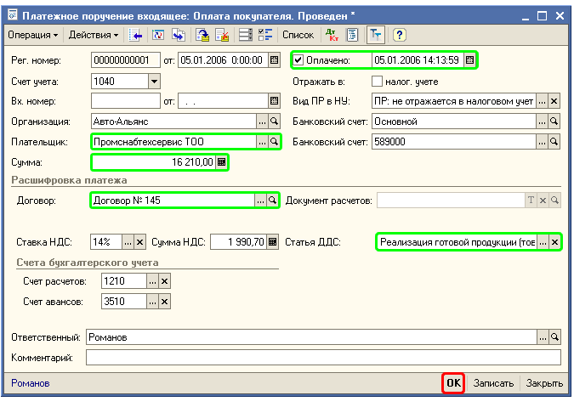
- Құжаттың төменгі жағында бухглтерлік есептің шоттары автоматты түрде толтырылады – бұл кредит бойынша 1040 шотымен контрагенттермен есеп айырысу шоты. Егер аванс шоты көрсетілген болса, мысалы, 3510 шоты «Краткосрочные авансы полученные», онда құжатты өткізгенде шарт бойынша есеп айырысуның жағдайы анықтайды, және түскен төлемі автоматты түрде аванс пен төлемге бөлінеді.Егер аванс шоты көрсетілмеген болса, онда барлық соммасы есеп айырысу шотына жатқызылады, мысалы, 1210 «Краткосрочная дебиторская задолженность покупателей и заказчиков». Шоттардың екеуін толтыру түрінде қалдырыңыз.

4. Статьи движения ден. средств реквизитті толтыру үшін Реализация готовой продукции (товаров) мәнін таңдаңыз. Заполнить батырмасын көмегімен анықтамаларын толтырыңыз.
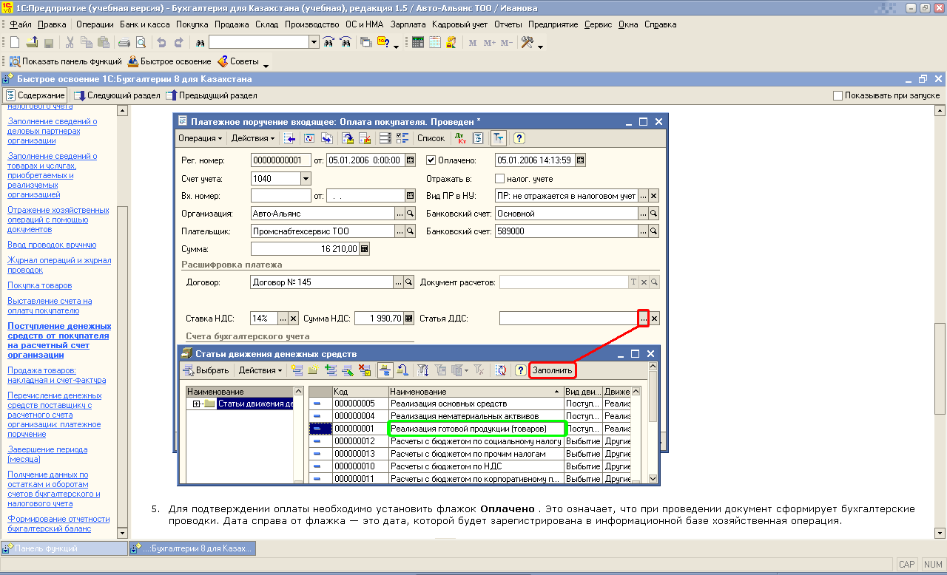
- Төлемді растау үшін Оплачено жалаушыны орнатыңыз.
- Құжатты өткізіңіз. Ол үшін құжаттың командалық панелінің жоғары жағында батырмасын шертіңіз.
- Бухгалтерлік өзкізбелерді қарау үшін командалық панелінде 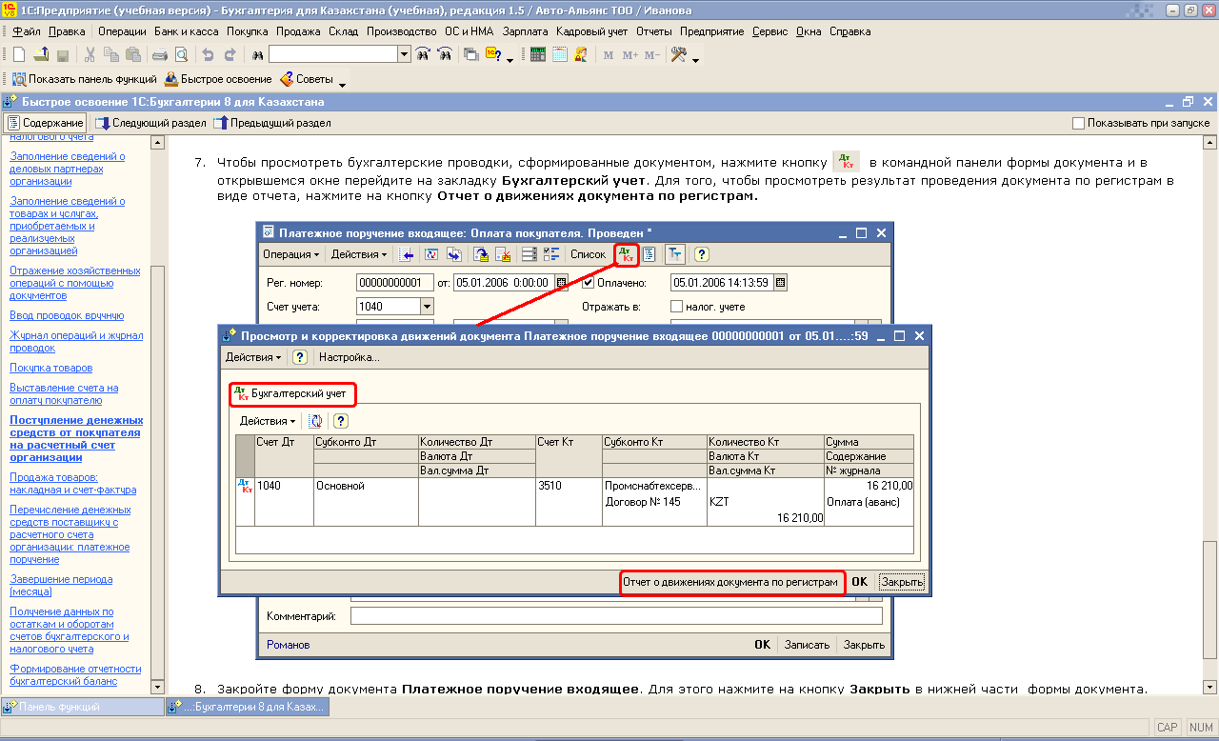 батырмасын басып, ашылған терезеде Бухгалтерский учет закладкасына өтіңіз. Құжаттың өткізуін нәтижесін көру үшін Отчет о движениях документа по регистрам батырманы шертіңіз.
9. Платежное поручение входящее құжаттың форманы жабыңыз.

3.10 Лабораториялық жұмыс. Кәсіпорынның есеп айрысу шотынан жабдықтаушыға ақша қаражаттарды аудару: төлем тапсырма

Есеп айырысу шотынан ақша қаражатының есептен шығаруы Платежное поручение исходящее құжатында көрсетіледі.
1. Поступление товаров и услуг құжатының негізінде Платежное поручение исходящее құжатты құрастырыңыз. Ол үшін Операции – Документы менюін ашыңыз. Соның ішінде Поступление товаров и услуг құжатын таңдаңыз. Ашылған тізімінде батырмасын басып (немесе Действия менюінде На основании пунктін шертіңіз), Платежное поручение исходящее құжатты таңдаңыз.
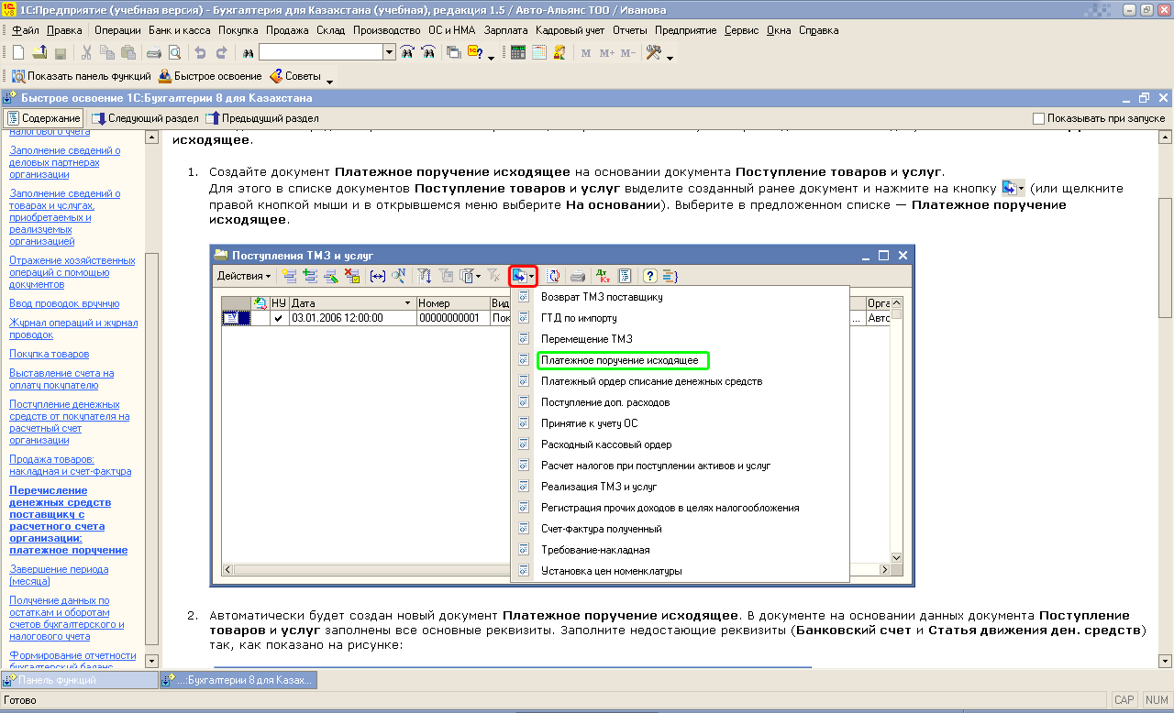
2. Платежное поручение исходящее құжаты автоматты түрде құрастырылады. Поступление товаров и услуг құжаттың негізіндегі бұл құжатында барлық реквизиттер толтырылған. Сурет бойынша толтырмаған реквизиттерге ақпаратты енгізіңіз (Банковский счет және Статья движения ден. средств):
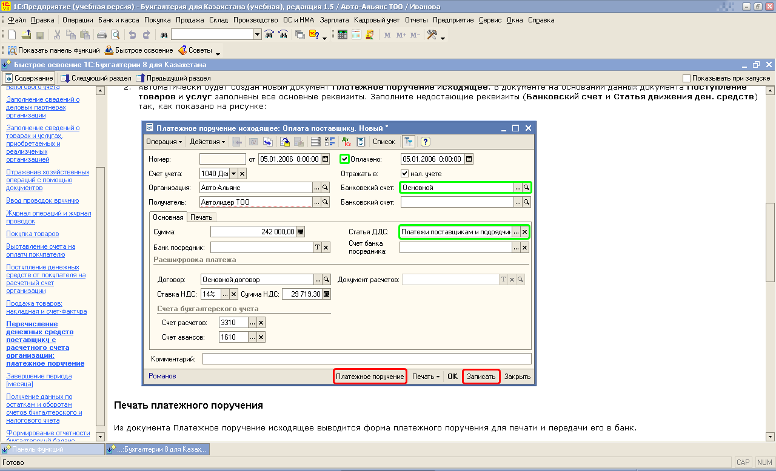

Төлем тапсырманы баспаға шығару
- Платежное поручение исходящее құжат формасының төменгі жағында Записать батырсмасын шертіңіз.
- Төлем тапсырманың басылым формасын алу үшін Платежное поручение батырмасын басыңыз.
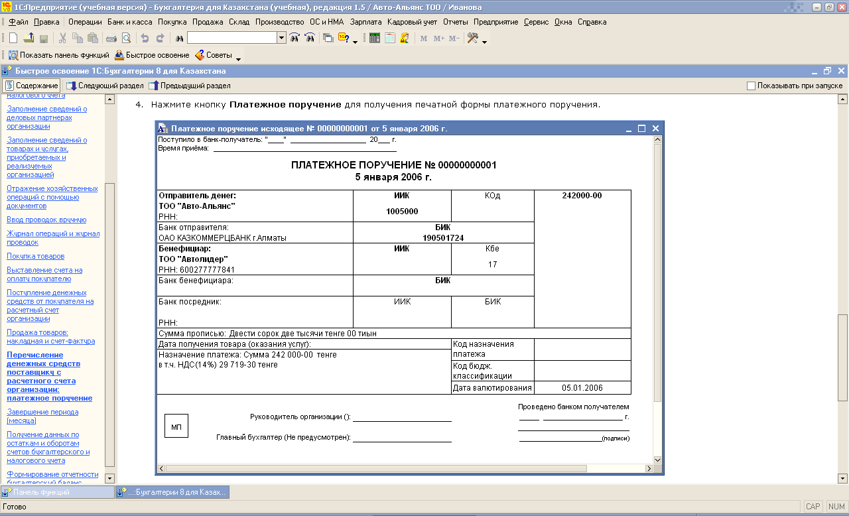
Төлем тапсырманың басылым формасын жабыңыз.
- Құжаттың формасында Платежное поручение оплачено жалаушысын және жабдықтаушыға ақша қаражаты банкпен аударылған күнін белгілеңіз.

7. Платежное поручение исходящее құжатты сақтау үшін құжат формасының төменгі жағында ОК батырмасын басыңыз.

Оқушылардың білімдерін бақылау сұрақтары:

1. Тізіміндерімен жұмыс: тізіміндерді қарау, тізімінің элементін түзету, жаңа элементті қосу, жазуды жою (жоюды белгілеу), жоюды белгілеуін өзгерту.
2. Шоттардың жоспары: аналитикалық, синтетикалық, валюталық және сандық есебінің ұйымы; шоттың активтігі және пассивтігі; забаланстық шот.
3. Шоттарды өзгерту: шотты қарау, шоттарды көшіріп алу, жою (жоюды белгілеу); жоюды белгілеуін өзгерту.
4. Шотты іздеу: тез іздеу, еркін іздеу.
5. Операциялар журналының тағайындауы. Операциялар журналының пішімі.
6. Өткізбелер журналының тағайындауы. Өткізбелер журналының пішімі.
7. Жүйенің параметрлерін реттеу.
8. Операциялар журналын түзету: жаңа өткізбелерді енгізу; өткізбелерді көшіру; өткізбелерді жою.
9. Операциялар журналын қарау және басып шығару.
10. Операциялар журналында тез іздеу.
11. Журналдардың нөмерлермен арқылы өткізбелерді қарау. Мәнімен таңдап алу. Журналдан журналға асу.
12. Операция жазуында өткізбелердің сыпайлығын тексеру. Өткізбеулер және операциялар журналдарында өткізбелердің сыпайлығын тексеру.
13. Алғашқы сальдоны шоттарға енгізу: синтетикалық шоттардың қалдығын енгізу; аналитикалық шоттардың қалдығын енгізу; сандық қалдығын енгізу.
14. Қалдықтардың дұрыс енгізуін тексеру: қалдықтардың айналымдылық-сальдо ведомосы; айналымдылық-сальдо ведомосын түзету.
15. Алғашқы баланс.
16. Типтік операциялар тізімі. Типтік операциялардың үлгісі. Типтік операциялардың топтары.
17. Жаңа типтік операциялардың үлгісін құру. Типтік операциялар тізімінің қайта өндеу.
18. Типтік операцияларды енгізу: типтік операциялардың үлгісін өзгерту; операциялардың реквизиттерді өзгерту; көшірумен типтік операциялардың енгізу.
19. Құжаттар және есептеу туралы негізгі мәліметтер. Құжаттар журналдарының түрлері.
20. Құжаттарды таңдап алу: тағайындауы; негізгі принциптері; қолданылыуы. Құжаттың басылым формасын құру. Құжатты сақтау. Құжатты өткізу.
21. Құжаттың операциялары мен өткізбелері. Құжаттар журналында іздеу: тез іздеу; нөмер бойынша құжатты іздеу; еркін іздеу.
22. Құжаттарды және есептеулерді енгізу: жаңа құжатты және есептеуді енгізу. Бар құжаттарды және есептеулерді түзету; құжаттың реквизиттерін енгізу.
23. Құжатты (есептеуді) құру; құжаттың негізінде енгізу; бағынышты құжаттар.
24. Операциялар журналында құжатты қарау және іздеу. Құжаттарды түзету, көшіру және жою (жоюды белгілеу). Жоюды белгілеуін өзгерту.
25. Стандартты есептемелердің құруы. Есептемелердің (өндеудің) қолданылуы. Есептемелердің реттеу реквизиттерін енгізу.
26. Есептемелердің параметрлерді сақтауы және бұрынғы қалпына келтіруі. Есептемелерді қарау.
27. Стандартты есептемелерді басып шығару. Операциалар журналы бойынша есеп беру.
28. Параметрлерді орналастыру: жалпы параметрлер; интерфейстің параметрлерін орналастыру; мәтін; журналдардың параметрлері; бухгалтерия; операция.
29. Бухгалтерлік қорытынды. Есептегіш және жад. Күнтізбе.
30. Аыйрбас буфермен жұмыс. Хабарлау терезесі.
31. Саймандар тақтасы. Табло.
32. Негізгі қордағы аналитикалық есеп келуінің есебі және ұйымдастыруы. Негізгі қорды алу.
33. Негізгі қордағы амортизацияның және тозықтың есебі. Негізгі қордың есебі бойынша құжаттау.
34. Материалдық емес активтеріндегі қозғалыс есебі.
35.Материалдық емес активтеріндегі амортизациясының есебі.
36.Тауарлы-материалдық қорлардыдағы аналитикалық есебінің параметрлерін реттеу.Тауарлар мен қызметтер туралы мәліметтерді енгізу. Тауарлы-материалдық қорлардың түсіуі және түсіуі.
37. Ақша қаражатының түсіуі және аударуы.
38. Валюталық шоттағы қолма-қол ақша қаражатының есебі. Ақша қаражаттарының есебі бойынша құжаттау.
39. Қызметкерлердің және басқа адамдардың қарызы. Қарыздардың түзілуі. Қарыздардың есептеп шығаруы. Аванс есебі.
40. Табысқа салынған салық бойынша шығындардың есебі. Негізгі өндірістің жұмысшыларға еңбек ақыны төлеу есептеуі. Жабдықтаушылармен және мердігермен есептеулер есебі.
41. Алынған аванс бойынша есебі. Келешек кезендегі табыс есебі.
42. Әкімшілік-басқарма қызметкерлерге еңбек ақыны төлеу есептеуі. Табысқа салынған салықты ұстап қалуы. Еңбек ақы төлеуі бойынша операциялар.
43. Жұмыс пен қызметтің таратылуы. Тауардың бағасына қосылған қызыметке төлем. Таратылған тауарлардың (жұмыстардың, қызметтердің) өзқұндылық есебі. Сатып алушылармен және тапсырыс берушілермен есептеулердің есебі.
44. Тауарлардың (жұмыстардың, қызметтердің) таратылуы бойынша шығындардың есебі.
45. Таратылудан және басқа қызметтерден түскен тауарлардың, табыстардың және шығындардың есебі бойынша құжаттау.
46. Баланс және балансқа қосымша. Қаржы нәтижелері және олардың қолдануы туралы есеп беру.
47. Бағдарлама шақыру. Мәзірді қолдану. Терезелермен жұмыс. Ыстық пернелер. Көмек алу. Диалогтық сұраныстар.
48. Шоттарды өзгерту: шотты қарау, шоттарды көшіріп алу, жою (жоюды белгілеу); жоюды белгілеуін өзгерту. Шотты іздеу: тез іздеу, еркін іздеу.
49. Топтарды қосу: мағыналардың өзгерту тарихы; элементті немесе топты іздеу; элементті немесе топты топқа көшіру.
50. Субконто тізімі: субконто мағыналардың тізімінің пішімі (аналитикалық есебінің объектілері); субконто тізімін түзету; субконто параметрлері.
51. Кәсіпорын туралы мәліметтер.
52. Тұрақтылардың тапсырмасы: тұрақтының мағынасын өзгерту; мағынаның тарихы.
53. Сыпайылық өткізбелердің анықтамасы: жүйенің параметрлерін реттеу; операция жазу кезінде өткізбелерін тексеру.
54. Валюта тізімі: мағынаның тарихы; валютаның тарихы.
55. Бухгалтерлік операциялардың қолдық енгізуі: синтетикалық шоттардың қалдығын енгізу. Аналитикалық шоттардың қалдығын енгізу. Сандық қалдығын енгізу. Қалдықтардың дұрыс енгізуін тексеру.
56. Айналымдылық-сальдо ведомосын түзету. Алғашқы баланс.
57. Жаңа типтік операциялардың үлгісін құру. Типтік операцияларды енгізу. Операциялардың реквизиттерді өзгерту. Типтік операцияларды реттеу.
58. Типтік операцияларды реттеу: өткізбелердің тізімін сыпайлығы; өткізбелердің сомалардың есептеу формулалары. Типтік операцияларды қолдану.
59. Типтік операциялардың тізімінде іздеу: тез іздеу, еркін іздеу.
60. Құжаттарды және есептеулерді енгізу. Құжаттың басылым формасын құру. Құжатты сақтау. Құжатты өткізу.
61. Құжаттың операциялары мен өткізбелері. Құжаттар журналында іздеу. Операциялар журналында құжатты қарау және іздеу.
62. Құжаттарды түзету, көшіру және жою (жоюды белгілеу). Жоюды белгілеуін өзгерту.
63. Стандартты есептемелердің құруы. Есептемелердің реттеу реквизиттерін енгізу. Есептемелердің параметрлерді сақтауы және бұрынғы қалпына келтіруі. Есептемелерді қарау.
64. Есептемелердің бөлшектеуі (нақтылауы). Стандартты есептемелерді басып шығару. Айналымдылық-сальдо ведомосы.
65. Жиынтық өткізбелер. Шахматка. Айналымдылық-сальдо ведомосы. Шот бойынша айналымдылық-сальдо ведомосы. Субконто бойынша айналымдылық-сальдо ведомосы. Айналымдылық есеп шоты (бас кітап).
66. Шот бойынша журнал-ордері және ведомосы. Шоттың талдауы. Субконто бойынша шоттың талдауы. Күн бойынша шоттың талдауы. Шоттың карточкасы. Субконто талдауы. Субконто карточкасы. Субконто аралығында айналымдар.
67. Параметрлерді орналастыру. Есептегіш және жад. Күнтізбе. Бухгалтерлік қорытынды. Саймандар тақтасы. Табло.
68. Негізгі қорды алу. Негізгі қордағы амортизацияның және тозықтың есебі. Негізгі қордың шығыуы.
69. Операциялар журналына «Құжаттар және есептеулер» режимі арқылы операцияны енгізу. Негізгі қордың шығыуы. Жалға алынған негізгі қордың есебі.
70. Материалдық емес активтеріндегі қозғалыс есебі. Материалдық емес активтердің амортизациясы.
71. Тауарлы-материалдық қорлардыдағы аналитикалық есебінің параметрлерін реттеу. Тауарлар мен қызметтер туралы мәліметтерді енгізу. Тауарлы-материалдық қорлардың түсіуі және түсіуі.
72. Материалдардың жіберілуі: өндіріске жіберілген материалдар; жалпы өндірістердің шығындарға жіберілген материалдары; жалпы шаруашылықтың шығындарға жіберілген материалдары; өндіріске жіберілген басқа материалдар.
73. Материалдық қордағы қозғалыс есебі бойынша құжаттау.
74. Ақша қаражатының түсіуі және аударуы.
75. Қызметкерлердің және басқа адамдардың қарызы. Қарыздардың түзілуі. Қарыздардың есептеп шығаруы. Аванс есебі.
76. Төлеуге қосымша құн салығы. Байланыс жақтар араларындағы операциясының есебі. Дебиторлық қарыздың есебі бойынша құжаттау.
77. Табысқа салынған салық бойынша шығындардың есебі. Негізгі өндірістің жұмысшыларға еңбек ақыны төлеу есептеуі.
78. Жабдықтаушылармен және мердігермен есептеулер есебі.
79. Әкімшілік-басқарма қызметкерлерге еңбек ақыны төлеу есептеуі. Табысқа салынған салықты ұстап қалуы.
80. Еңбек ақы төлеуі бойынша операциялар.
81. Табысқа салынған салықты ұстап қалуы. Лауазымды қызметкерлермен есептеулердің есебі.
82. Жұмыс пен қызметтің таратылуы. Тауардың бағасына қосылған қызыметке төлем. Таратылған тауарлардың (жұмыстардың, қызметтердің) өзқұндылық есебі.
83. Сатып алушылармен және тапсырыс берушілермен есептеулердің есебі.
84. Баланс және балансқа қосымша.
85. Қаржы нәтижелері және олардың қолдануы туралы есеп беру.
86. Қаржы нәтижелері және олардың қолдануы туралы есеп беруге анықтама.

Тест

1. Ағымдағы активтерге келесілер жатады:
А) қысқа мерзімдік қаржылық салымдар, ақшалар, тауарлы-материалдық қорлар, алдағы уақыт шығындары, қысқа мерзімді дебиторлық берешек.
В) ақшаға ұқсас, бірақ басқаша жіктелетін активтер.
С) қысқа мерзімдік қаржылық салымдар.
D) тауарлы-материалдық қорлар.
Е) қысқа мерзімді дебиторлық берешек.

2. Ақшаға ұқсас, бірақ басқаша жіктелетін активтер:
А) Ақша баламалары (эквиваленттер).
В) Ақшалар.
С) Валюталар.
D) тауарлы-материалдық қорлар.
Е) қысқа мерзімдік қаржылық салымдар.

3. Қазыналық вексельдер, коммерциялық қағаздар және депозиттік сертификаттар олар:
А) Ақша баламалары (эквиваленттер).
В) Жинақ шоттар.
С) Ағымдағы шоттар.
D) Банктік операциялар.
Е) материалды жауапты адамдар.

4) Қысқа мерзімдік қаржылық салымдар, ақшалар, тауарлы-материалдық қорлар, алдағы уақыт шығындары, қысқа мерзімді дебиторлық берешек:
А) Ағымдағы активтер.
В) Ағымдағы шоттар.
С) Банктік операциялар.
D) Ақша баламалары.
Е) Корреспонденттік шоттар.

5) Ақша баламалары (эквиваленттер):
А) Ақшаға ұқсас, бірақ басқаша жіктелетін активтер.
В) Жеке және заңды тұлғалардың жекелеген бөлімшелерінің баніктік шоттары.
С) тауарлы-материалдық қорлар.
D) Банктік операциялар.
Е) Ақша.

6) Кассир- ол:
А) Материалдық жауапты адам.
В) Жүргізуші.
С) Кәсіпкер.
D) Материалдық жауапсыз адам.
Е) Дұрыс жауабы жоқ.

7) Ақша қаражаттарын сақтау, қабылдау мен беру үшін әрбір шаруашылық жүргізуші субъектінің:
А) Кассасы болады.
В) маширасы болады.
С) Куәлігі болады.
D) Үйі болады.
Е) Дұрыс жауабы жоқ.

8) Кассалық кіріс ордерге кімдер қол қояды?
А) Бас бухгалтер мен кассир.
В) Кассир.
С) Юрист.
D) Администратор.
Е) Барлық жауап дұрыс.

9) Ағымдық және жинақ шоттар:
А) Жеке және заңды тұлғалардың жекелеген бөлімшелерінің (филиалдардың және өкілдіктерінің) баніктік шоттары.
В) Қысқа мерзімді қаржылық салымдар.
С) Ақшаға ұқсас, бірақ басқаша жіктелетін активтер.
D) Сатып алушылар мен тапсырыс берушілердің борышы.
Е) Барлық жауаптар дұрыс.

10) Жеке және заңды тұлғалардың жекелеген бөлімшелерінің (филиалдардың және өкілдіктерінің) баніктік шоттары:
А) Ағымдық және жирақ шоттары.
В) корреспонденттік шоттар.
С) Күдікті қарыздар бойынша резервтер.
D) Берілген аванстар.
Е) Басқадай дебиторлық борыш.

11) Корреспондендік шоттар:
А) Баніктік операциялардың жекелеген түрлерін атқаратын баніктер мен ұйымдардың банікеік шоттары.
В) Жеке және заңды тұлғалардың жекелеген бөлімшелерінің (филиалдардың және өкілдіктерінің) баніктік шоттары.
С) Берілген аванстар.
D) Дебиторлық борыштар.
Е) Барлық жауап дұрыс.

12) Баніктік операциялардың жекелеген түрлерін атқаратын баніктер мен ұйымдардың банікеік шоттары:
А) Корреспондентік шоттар.
В) Ағымдық және жинақ шоттар.
С) Есеп шоттар.
D) Есеп айрысу шоты.
Е) Дұрыс жауабы жоқ.

13) Ақша баламалары:
А) Барлық жауап дұрыс.
В) Қазыналық вексельдер.
С) Коммерциялық қағаздар.
D) Депозиттік сертификаттар.
Е) В, С, D жауаптары дұрыс.

14) Банкі шоттары:
А) Теңгемен де шетелдік валютасымен де ашылуы мүмкін.
В) Тек теңгемен ғана ашылуы мүмкін.
С) Тек шетелдік валютасымен ғана ашылуы мүмкін.
D) Мүлдем шот ашылынбайды.
Е) Дұрыс жауабы жоқ.

15. Негізгі есеп айрысу құжаттары болып:
А) Төлем тапсырмасы, есеп айрысу чегі, төлем талабы-тапсырмасы, инкасслық өкім, салық
және кеден органдарының инкассалық өкімі және тағы да басқа құжаттар саналады.
В) Жеке куәлік.
С) Диплом.
D) РНН.
Е) Барлық жауап дұрыс.

16. Төлем тапсырмасы, есеп айрысу чегі, төлем талабы-тапсырмасы, инкасслық өкім, салық және кеден органдарының инкассалық өкімі және тағы да басқа құжаттар:
А) Негізгі есеп айрысу құжаттары болып табылады.
В) Кәсіпкерлік ашуға арналған құжаттар.
С) А,В жауаптары дұрыс.
D) А,В,С жауаптары дұрыс.
Е) Дұрыс жауабы жоқ.

17.Е сеп айрысу құжаттарында оларға қол қою құқығы бар екі лауазымды адамдардың
қолы болуы керек, олар:
А) Кәсіпорын басшысы мен бас бухгалтер.
В) Бас бухгалтер мен кассир.
С) Кәсіпорын басшысы мен кассир.
D) Президент пен кәсіпорын басшысы.
Е) Дұрыс жауабы жоқ.

18) Кәсіпорындар мен ұйымдардың бухгалтериясында банк меаемесі берген шоттың
көшірмесінде жазылған соммалардың дұрыстығы және олардың көшірмемен бірге
берілген құжаттардың несі тексеріледі:
А) Сәйкестігі.
В) Қалыңдығы.
С) Тексерілмейді.
D) Дұрыс жауабы жоқ.
Е) Барлық жауап дұрыс.

19. Банк келісім бойынша ағымдағы, корреспондентік шоттарын ашқан кезде, шот иесінің
пайдасына келіп түсетін ақшаны қабылдауды,оның өзіне немесе үшінші тараптарға тиесілі
ақша сомаларын аудару жөніндегі ұйғарымын орындауды және бақа да қызмет түрлерін
көрсетуді өз:
А) міндетіне алады.
В) міндетіне алмайды.
С) А, В жауаптары дұрыс.
D) Дұрыс жауабы жоқ.
Е) Барлық жауаптар дұрыс.

20. Есеп айрысу шоты бойынша операциялар қандай белгілі құжаттар негізінде
жүргізіледі:
А) Бірыңғайланған.
В) Бірыңғайланбаған.
С) Бір түрлі.
D) Дұрыс жауабы жоқ.
Е) Барлық жауаптар дұрыс.

21. Кәсіпорындар мен ұйымдардың басқа заңды немесе жеке тұлғалардан оларға сатқан
тауарларды, көрсеткен қызыметтерді, сондай-ақ аванс ретінде алдын ала төлеген
төлемдер үшін алашақ борыштар:
А) Дебиторлық борыштар.
В) Берілген аванстар.
С) Алдағы кезең шығындары.
D) Сатып алушылыр мен тапсырыс берушілердің борышы.
Е) Дұрыс жауабы жоқ.

22. Дебиторлық борыштар деп:
А) Кәсіпорындар мен ұйымдардың басқа заңды немесе жеке тұлғалардан оларға сатқан
тауарларды, көрсеткен қызыметтерді, сондай-ақ аванс ретінде алдын ала төлеген
төлемдер үшін алашақ борыштар.
В) Бір жылдан астам алынбаған дебиторлық борыштар.
С) Еншілес серіктестіктердің дебиторлық борышы.
D) А, В, С жауаптары дұрыс.
Е) дұрыс жауабы жоқ.

23. Осы кәсіпорындармен ұйымдарға беоешек борышы бар заңды және жеке тұлғалар кім
болып табылады:
А) дебиторлар.
В) Туыстар.
С) Қызметкерлер.
D) Тұтынушылар.
Е) Ұсынушылыр.

24. Есеп берілетін уақыттан кеінгі бір жыл ішінде алынатын дебиторлық борыштар
ағыдағы нелердің қатарында есептеледі?
А) Активтер.
В) Пассивтер.
С) шоттар.
D) Активтер және пассивтер.
Е) Дұрыс жауабы В және С.

25. Бір жылдан астам уақыт бойы алынбаған дебиторлық борыштар:
А) Ұзақ мерзімді дебиторлық борыштар.
В) Қысқа мерзімді дебиторық борыштар.
С) Басқадай дебиторлық шығындар.
D) Аванстар.
Е) Кезең шығындары.

26. Дебиторлық борыштар неше бөлімдерден тұрады?
А) 6
В) 7
С) 5
D) 3
Е) 9

27. Дебиторлық борыштар келесідей бөлімдерден тұрады:
А) Саттып алушылар мен тапсырыс берушілердің боррышы, күдікті қарыздар бойынша резервтер,еншілес серіктестіктердің дебиторлық борышы, басқадай дебиторлық борыш, алдағы кезең шыңындары, берілген аванстар.
В) Еншілес серіктестіктердің дебиторлық борышы, басқадай дебиторлық борыш.
С) Алдағы кезең шыңындары, берілген аванстар.
D) Еншілес серіктестіктердің дебиторлық борышы, алдағы кезең шыңындары, берілген аванстар.
Е) Дұрыс жауабы жоқ.

28. Сатып алушылар мен тапсырыс берушілердің осы кәсіпорынға деген әр түрлі қарыздары жайлы ақпараттарды қортындылау үшін арналған бөлім:
А) Саттып алушылар мен тапсырыс берушілердің боррышы.
В) Алдағы кезең шыңындары.
С) Еншілес серіктестіктердің дебиторлық борышы.
D) Берілген аванстар.
Е) Басқадай дебиторлық борыш.

29. Саттып алушылар мен тапсырыс берушілердің борышы неше шотқа бөлінеді?
А) 3.
В) 4.
С) 5.
D) 6.
Е) 7.

30. Сатып алушылардың келісімшаоқа сәйкес белгіленген мерзімде төлемеген шоттар қалай аталады?
А) Күмәнді қарыздар.
В) Алынған вексельдер.
С) Алынуға тиісті шоттар.
D) Күмәнсіз қарыздар.
Е) Барлығы дұрыс.

31. Уақтындында төленбеген, жабылмаған жғне тиісті кепілдікпен қамтамасыз етілмеген дебиторлық борыш жатады:
А) Күмәнді қарыз.
В) Күмәнсіз қарыз.
С) Берілген аваныстар.
D) Дұрыс жауабы жоқ.
Е) Барлық жауабы дұрыс.

32. Өтелу-өтелмеуі белгісіз, күмән тудыратын борыштардың есептен шығарудың неше тәсілі бар?
А) 2
В) 3
С) 4
D) 5
Е) 6

33. Халықаралық тәжірибеде күмәнді қарыздарды бағалау үшін неше әдісі бар?
А) 2
В) 3
С) 4
D) 6
Е) 5

34. Халықаралық тәжірибеде күмәнді қарыздарды бағалау үшін мынадай екі әдіс қолданылады:
А) Несиеге сатудан алынатын таза табыстан есептеленген пайыз әдісі, дебиторлық қарыздарды өтелу мерзімі бойынша есептеу әдісі.
В) Есептелінген пайыздар, алынуға тиісті қосылған құн салығы.
С) Есетелмеген пайыздар, есептелеінген пайыздар.
D) Дұрыс жауабы жоқ.
Е) Барлық жауаптар дұрыс.

35. Салықтың бұл түрі барлық тауарлар мен қызметтерді қамтитын жанама салық болып саналады:
А) Алынуға тиісті қосалқы құр салығы.
В) Баж салыгы
С) Жер салығы
D) Дұрыс жауабы жоқ.
Е) Түтін салығы.

36. Жанама салық бюджетке кімдерден түседі?
А) Тауарларды сатушылардан түседі.
В) Тауарларды сатып алушылардан түседі.
С)Қызметкерлерден
D) Сатушылардан
Е) Барлық жауабы дұрыс

37. Ұйымның шарта қаралған жалға берілген негізгі құралдары, берілген несиелер мен қарыздары, алған вексельдері үшін пайыз түрінде алатын сомасы, сондай-ақ салынған инвестициядан алатын дивидиенттер сомасы қандай шотта есептелінеді?
А) Есептелген пайыздар.
В) Есептелмеген пайыздар
С) Есептелген және есептелмеген пайыздар
D) Дұрыс жауабы жоқ
Е) А, В, С жауаптары дұрыс

38. Жұмысшылар мен басқа да тұлңалардың дебиторлық борыштары жайлы ақпараттар жиналатын шот:
А) Жұмысшылар мен басқа тұлғалардың борышы
В) Басқада дебиторлық борыш
С) Алдағы кезең шығындары
D) Дұрыс жауабы жоқ
Е) Есептелген пайыздар

39. Төленуге тиісті жал төлемдері жайлы ақпараттар, бюджетке және бюджеттен тыс ұйымдарға артық төленген сомалар, жабдықтаушылар мен мердігерлерге, көлік ұйымдары мен басқа да заңды тұлғаларға деген шағым талап сомалары, тауарлық-материалдық қорлардың жетіспеушілігі, өсімақылары, тағы басқалар есептелетін шот:
А) Басқалай дебиторлық борыш
В) Алдағы кезең шығындары
С) Жұмысшылар мен басқа тұлғалардың борышы
D) Есептелген пайыздар
Е) Алынуға тиісті қосылған құн салығы

40. Есеп беретін кезеңдешығарылған, бірақ келесі есеп беретін кезеңнің шығындарына жататын шығындар:
А) Алдағы кезең шығындары
В) Дебиторлық борыштар
С) Басқалай дебиторлық борыш
D) Есептелген пайыздар
Е) Алынуға тиісті қосылған құн салығы

41. Инвестициялык қызмет дегеніміз:
A) Ұзақ мерзімді активтердің және ақша баламасына жатпайтын басқа инвестициялардың алынуы немесе шығарылуы
В) Есептелген пайыздар
С) Басқалай дебиторлық борыш
D) Дұрыс жауабы жоқ
Е) Алынуға тиісті қосылған құн салығы

42. Материалдарды ФИФО әдісі бойынша бағалау дегеніміз:
- Біріншісі кіріске, бірінші болып шығыска
В) Алдағы кезең шығындары
С) Дебиторлық борыштар
D) Басқалай дебиторлық борыш
Е) Есептелген пайыздар

43. Айнымалы шығындарға келесі шығындарға жатқызуға болады:
- материалдар, көлік шығындары
- Басқада дебиторлық борыш
- Алдағы кезең шығындары
- Дұрыс жауабы жоқ
- Есептелген пайыздар

44. Белгілі бір кезеңде өндіріс көлеміне байланысты өзгеріссіз қалатын шығындар
А)Тұрақты шығындар
В) Есептелмеген пайыздар
С) Есептелген және есептелмеген пайыздар
D) Дұрыс жауабы жоқ
Е) А, В, С жауаптары дұрыс

45) Негізгі және негізгі емес қзметтерден алынған табыс қандай жиынтықты құрайды?
А)жылдык табыс жиынтығы
В) тауарлы – материалдық жинтық
С) нақты жиынтық
Д) болжамалы
Е) жоспарлы

46) Негізгі және негізгі емес қызметтердең алнған табыс жылдық жиынтық табысты құрайды және ол қай стандартқа сай есептелінеді?
А)№5БЕС
В) №38 ХҚЕС
С) №8 БЕС
Д) №28 БЕС
Е) №16 ХҚЕС

47) Табыс сондай-ақ неден алынуы мүмкін?
А)қызмет көрсеткеннен, тауарлы-материалдык запастарды сатқаннан, пайыздар және дивиденттерден.
В) натурада құралдарды тексеруінен, басқа кәсіпорындармен есептесу жағдайы;
С) құжаттау, салыстырмалылық, мәнділік, калькуляциялаудан;
Д) меншікті капитал, міндеттемелер;
Е) жеткізіп берушілер алдыңдағы міндеттемелерден, инвестицичлардан;

48) Табыс сондай-ақ неден алынуы мүмкін?
А)дайын өнімдерден,сатып алынган тауарлардан және көрсетен қызметерден алынады
В) натурада құралдарды тексеруінен, басқа кәсіпорындармен есептесу жағдайы;
С) құжаттау, салыстырмалылық, мәнділік, калькуляциялаудан;
Д) меншікті капитал, міндеттемелер;
Е) жеткізіп берушілер алдыңдағы міндеттемелерден, инвестицичлардан;

49) Табыс сатып алынған тауарлардан алынады, олардың сатылу құны қандай құжатта анықталады?
А)аясында жасалган келісім – шартта,
В) қаржылық арендаға берілген негізгі құралдардың құны шығынға жазылады.
С) журнал ордерлерде.
Д) жұмыскер қайда жұмыс уақытын жібергені туралы жазба.
Е) А, В, С, D жауаптары дұрыс.

50)Тауарды сатқаннан алынатын табыс ретінде мына танылады:
А)есеп беру күніне мәміленін аякталу кезеңі үлкен деңгейдегі дәлдікпен анықталса;
В) кәсіпорынға жататын акивтерді пайдалануға беруден алынса,
С) бөлек операциялар мен накладты шығыстарының құны бойынша,
Д) сақтандыру бойынша төлемнің,
Е) А, В, С, D жауаптары дұрыс,

51) Тауарды сатқаннан алынатын табыс ретінде мына танылады:
А)мәмілені жұргізу кезінде жұмсалған шығыстары да, мәмілені аякталу үшін қажет шығыстары да үлкен деңгейіндегі дәлдікпен бағаланса.
В) кәсіпорынға жататын акивтерді пайдалануға беруден алынса,
С) бөлек операциялар мен накладты шығыстарының құны бойынша,
Д) сақтандыру бойынша төлемнің,
Е) А, В, С, D жауаптары дұрыс,

52) Негізгі қызметтерден түскен табысардың есебі қай шоттарында ұйымдастырылады?
А)«негізгі қызметен түскен табысар»;
В) «Есептік жылдың пайдасы/зияны»,
С) «Болашақ кезең табыстары»,
Д) «сатып алушылар мен тапсырыс берушілердің қысқа мерзімді дебиторлық берешегі»,
Е) «Төленбеген капитал».

53) мына төмендегі синтетикалық, әрі пассивтік шоттарға жатабы:
А)«дайын өнімды сатудан түскен табыс»,«сатылған тауарлардын өзіндік құны».
В) «Кассадағы ақша қаражаттар теңгемен», «Төленбеген капитал»,
С) «Негізгі құралдардың тозуы» және «Материалдық емес активтердің амортизациясы»
Д) «сатып алушылар мен тапсырыс берушілердің қысқа мерзімді дебиторлық берешегі»,
Е) «Төленбеген капитал».

54) «Дайын өнімді сатудан түскен табыс» шоты. Бұл?
А)шота өнімді сатудан, орындалған жұмыстардан және сыртка көрсеткен қызметтерден түскен табыстар көрсетіледі.
В) мүлікті кезеңдi тiзу және кәсіпорынның бөлек түгендеу ведомосіне оның нәтижелерін белгілі күнге міндеттерін еңгізу;
C) дебеттің бастапқы сальдосына кредиттік айналым қосылады және дебеттік айналым азайтылады;
D) есепті тұлғалармен сатып алынған тауарлар;
E) өзіндік қажеттіліктерге пайдаланған тауарлар;

55) Бұл шотта өнімді сатудан, орындалған жұмыстардан және сыртка көрсеткен қызметтерден түскен табыстар көрсетіледі.
А)«Дайын өнімды сатудан түскен табыс»шотында,
В) «сатылған тауарлардын өзіндік құны» шотында.
С) «Негізгі құралдардың тозуы»
Д) «Материалдық емес активтердің амортизациясы»
Е) А, В, С, D жауаптары дұрыс,

56) «Сатылған тауарлардың өзіндік құны»шоты?
А)бұл шот өнім өндіретін, жұмыстар істеитін және кызметер көрсететін материалдық өндіріс салаларында қолданылады.
В) шотта өнімді сатудан, орындалған жұмыстардан және сыртқа көрсеткен қызметтерден түскен табыстар көрсетіледі,
C) дебеттің бастапқы сальдосына кредиттік айналым қосылады және дебеттік айналым азайтылады;
D) есепті тұлғалармен сатып алынған тауарлар;
E) өзіндік қажеттіліктерге пайдаланған тауарлар;

57) Бұл шот өнім өндіретін, жұмыстар істейтін және қызметтер көрсететін материалдық өндіріс салаларында қолданылады.
А)«Сатылған тауарлардын өзіндік кұны»
В)«Дайын өнімді сатудан түскен табыс»шотында
С) «Негізгі құралдардың тозуы»
Д) «Материалдық емес активтердің амортизациясы»
Е) «Төленбеген капитал».

58) Өнім өндірудің кеткен шығыстардан, қандай шығыстар пайда болады?
А)кезендңік шыгыстар
В) тұрақты шығыстар
С) жанама шығыстар
Д) тура шығындар
Е) А, В,жауаптары дұрыс,

59) Кезен шығыстарына мыналар жатады:
А)жалпы және әкімшіікшығыстар, пайыз бойынша шығыстар
В) пайыздар, қызмет көрсеткеннен
С) ұзақ мерзімді және қысқа мерзімді міндеттемелер
Д)ақша қаражаттары, қысқа мерзімді қаржылық салымдар
Е) негізгі құралдар, материалдық емес активтер, ақшалай қаражаттар

60)Кезең шығыстарына мыналар жатады:
А)тауарлы-материалдық запастардысау бойнша шығыстар, пайыз бойынша шығыстар, жалпы және әкімшіікшығыстар
В) құжаттау, салыстырмалылық, мәнділік, калькуляциялаудан;
С) меншікті капитал, міндеттемелер;
Д) жеткізіп берушілер алдыңдағы міндеттемелерден, инвестицичлардан;
Е) дұрыс жауап жоқ

61) мәміледен шығатын табыс сомасы бағасынан немесе сатудан жасалатын жеңілдіктерін есекере отырып олардың .... өлшейді?
А)кұндарын,
В) капиталын
С) қаражаттарын
Д) меншікті капиталын
Е) дұрыс жауап жоқ

62) «Дайын өнімді сатудан түскен табыс» шотымен өндіріс саласындағы кімдер пайдаланады?
А)кәсіпөрындар
В) қызметтер
С) ұйымдар
Д) дұрыс жауап жоқ
Е) барлығы дұрыс.

63) Өнімді өндіруге кеткен шығыстардан кезендік шығыстар болады және олар қандай түрлерімен байланысты емес?
А)өндіріс көлеміне тәуөлді емес, сатылған өнімнің, көрсеілген қызметтің
В) жалпы және әкімшілік шығыстармен
С) көрсеткен қызметтермен
Д) пайыздармен
Е) дұрыс жауап жоқ

64) негізгі емес қызметтен түскен табыстың есебін есептеу үшін шоттардың бас жоспарының қандай бөлімшесі арналған?
А) «негізгі емес кызметтен түскен табыстың есебі»
В) «негізгі емес қызметтер бойынша шығысы»
С) «Жеткізіп берушілерден және мердігерлерден жанармай алынған»
Д) «Еңбек ақыдан табысқа салынатын салық алынған»
Е) «сатылған тауарлардың өзіндік құны»

65) негізгі емес қызметтердің шығысы үшін қай бөлімше шоттары арналған?
А) «негізгі емес қызметтер бойынша шыгысы»
В) «негізгі емес кызметтен түскен табыстың есебі»
С) «негізгі қызметтен түскен табыстар»
Д) дайын өнімнің сатудан түскен табстар»
Е) «сатылған тауарлардың өзіндік құны»

66) «1С: Бухгалтериясында» бағдарламасында кәсіпорын есеп шотынан сатып алушыдан ақша қаражатының түсуі қай операция түрімен көрсетіледі?
А) «платежнное поручение входящие»құжатында - «оплата от покупателя»
В) «счет на оплату покупателя» құжатында - «приходный кассовый ордер»
С) «оплата от покупателя – комплектация номенклатуры»
Д) «приходый кассовый ордер – платежное поручение»
Е) дұрыс жауап жоқ

67) «оплата от покупателя» операция қандай құжатпен көрсетіледі?
А) «платежнное поручение входящие»
В) «счет на оплату покупателя»
С) «статьи движение денежных средств»
Д) «бухгалтерский учет»
Е) дұрыс жауап жоқ

68) «счет на оплату покупателю» құжаттың негізінде қандай құжат құрылады?
А) «платежнное поручение входящие»
В) «оплата от покупателя»
С) «статьи движение денежных средств»
Д) «Реализация готовой продукций»
Е) «комплектация номенклатуры»

69) «счет на оплату покупателю» құжаттың негізінде «платежное поручение входящие» құжатты құру үшін қандай операция жүргізіледі?
А) меню Операция – документы –счет на оплату покупаелю
В) реализация готовой продукций – заполнить
С) операция – документы – поступление товаров и услуг
Д) действие – на оснавании
Е) дұрыс жауап жоқ

70) «статьи движение денежных средств» реквезиттін толтыру үшін қандай мәнін ашу керек?
А) «Реализация готовой продукций»
В) «оплата от покупателя»
С) «статьи движение денежных средств»
Д) «счет на оплату покупателя»
Е) «бухгалтерский учет»

71) «Реализация готовой продукций» мәнін таңдағанда қай батырманың көмегімен анықтамаларын толтыра аламыз?
А) заполеить
В) оплачено
С) записать
Д) добавить
Е) провести
72) төлемді растау үшін не орнатылу тиіс?
А) оплачено жалаушыны
В) заполнить жалаушыны
С) добавить
Д) провести
Е) дұрыс жауап жоқ

73) бухгалтерлік өткізбелерді қарау үшін командалық панелінде Дт,Кт батырмасын басқан кезде қандай терезе арқылы көруге болады?
А) «бухгалтерскии учет – отчет о двиджениях доқумента по регистрам»
В) «отчет о двиджениях доқумента по регистрам»
С) «бухгалтерский учет»
Д) «платежное поручение»
Е) дұрыс жауаптар жоқ

74) есеп ауырысу шотынан ақша қаражатынның есептен шығару қай құжатында көрсетіледі?
а) «платежное поручени исходщее»
в) «платежнное поручение входящие»құжатында - «оплата от покупателя»
с) «платежнное поручение входящие»
д) «приходый кассовый ордер – платежное поручение»
е) «оплата от покупателя»- «платежное поручени исходщее»

75) «поступление товаров и услуг» құжатының негізінде қай құжат құрастырылуы қажет?
А) «платежное поручение исходящее»
В) «платежнное поручение входящие»
С) «отчет о двиджениях доқумента по регистрам»
Д) «бухгалтерский учет»
Е) барлығы дұрыс жауаптар

76) «платежное поручение исходящее» құжатты қай құжаттын негізінде құрастырылады?
А) «поступлени товаров и услуг»
В) «счет на оплату покупателя» құжатында
С) «приходный кассовый ордер»
Д) «оплата от покупателя»
Е) «комплектация номенклатуры»

77) «платежное поручение исходящее» құжатты қандай операциямен жүргізіледі?
А) операция – документы – поступление товаров и услуг - платежное поручение исходящее
В) реализация готовой продукций – заполнить
С) меню Операция – документы
Д) действие – на оснавании
Е ) меню Операция – документы –счет на оплату покупаелю- платежное поручение входящих

78) операция – документы – поступление товаров и услуг - платежное поручение исходящее. Операция жүргізілгенде қадай құжат құрылады?
А) «плотежное поручение исходящее»
В) «платежное поручение входящих»
С) «поступление товаров и услуг
Д) «платежное поручение»
Е) дұрыс жауап жоқ

79) «плотежное поручение исходящее» құжаттың төлем тапсырмасының басылым формасын қай батырма арқылы алынады?
А) платежное порусчение
В) записать
С) действия
Д) печать
Е) ок

80) төлем тапсырмасының жаңа формасын ашылған кезінде, аванс шоты көрсетілген болса, онда.......?
А)шарт бойынша есеп айырысуның жағдайы аныктайды,және түскен төлемі автоматты түрде аванспен төлемге бөлінеді.
В) онда барлық соммасы есеп айырысу шотына жатқызлады
С) бухгалтерлік есептің шоттары автоматты түрде толтырылады.
Д) онда негізгі және негізгі емес қызметтерден алынған табыс жылдық жиынтық табысты құрайды.
Е) барлығы дұрыс.

81) егер аванс шоты төлем тапсырмасының жаңа формасында көрсетілмеген болса, онда ...
А)онда барлық сомасы есеп айырысу шотына жаткызлады
В) шарт бойынша есеп айырысуның жағдайы анықтайды, және түскен төлемі автоматты түрде аванс пен төлемге бөлінеді.
С) бухгалтерлік есептің шоттары автоматты түрде толтырылады.
Д) онда негізгі және негізгі емес қызметтерден алынған табыс жылдық жиынтық табысты құрайды.
Е) өнім өндіруге кеткен шығыстардан кезендік шығыстар болады.

82) «платежное поручение входящих» құжаттың реквезитерін толтырылған кезінде қандай шоттар автоматты түрде толтырылады?
А) бухгалтерлік есептің шоттары
В)«Дайын өнімды сатудан түскен табыс»шотында,
С) «сатылған тауарлардын өзіндік құны» шотында.
Д) «Негізгі құралдардың тозуы»
Е) А, В, С, D жауаптары дұрыс,

83) қаражаттың формасында «патежное поручение оплачено» жалаушысын жабдықтаушыға ақша қаражаты банкпен аударылған ..... белгіленіз.
А)күнін
В) шоттын
С) реквезиттін
Д) нөмірін
Е) барлығы дұрыс

84) қаражаттың формасында «патежное поручение оплачено» жалаушысын ақша қаражаты банкпен кімге аударылды?
А)жабдықтаушығаи
В) кәсіпорынға
С) бухгалтерияға
Д) дұрыс жауап жоқ
Е) А, В, С, D жауаптары дұрыс,

85. Кәсіпорындар мен ұйымдар өзінің шаруашылық қызметі барысында меншікті капиталымен қатар басқа қатыстырылған (тартылған) капиталды бухгалтерлік есепте қалай деп атайды?
А)міндеттәмелер:
В)инвестициялар;
С)пассивтер;
D)жабдықтаушылар;
Е)мердігерлер;

86. Бір заңды тұлғаның екінші бір заңды тұлғаға немесе жеке адамның заңды тұлғаға әдетте келісілген мөлшердегі пайызы?
А)несие:
В) дивиденд;
С) салық;
D) роялти;
Е) жалгерлік төлем;

87. Өсім алу үшін белгілі бір уақытқа заттай немесе ақшалай уақытша қаржы беруге байланысты пайда болатын экономиалық қарым-қатынас жүйесі?
А) несие,
В) роялти;
С) пайыз мөлшері;
D) мөлшерлеме ставкасы;
Е) несие пайызы;

88. Несиенің қанша түрі белгілі?
А) 2
В) 3
С) 4
D) 1
Е) 5

89. Несиенің қанша түрі бар?
А) дүрыс жауап берілмеген
В) 3
С) 4
D) 5
Е) 1

90. Төмендегі жауаптардың ішінде несиенің түрлері берілген. Сол дұрыс жауапты таңдаңыз.
А) коммерциялық банктің;
В) коммерциялық, саудалық;
С) банктік; делдалдық;
D) қаржылық; делдалдық;
Е) дұрыс жауабы берілмеген;

91. Төменде несиенің түрлері берілген. Сол дұрыс жауапты көрсетіңіз.
А)банктік, коммерциялық;
В) қаржылық, бірлестік;
С) сақтандыру, саудалық;
D) коммерциялық, өндірістік;
Е) банктік, сақтандырушылық;

92. Бір кәсіпорынның екінші кәсіпорынға сатқан тауарының құнынан алынатын төлемнің кейінге қалдырылуына байланысты туындайтын несие?
А) коммерциялық:
В) банктік;
С) саудалық;
D) қаржылық;
Е) делдалдық;

93. Бір кәсіпорынның екінші кәсіпорынға сатқан тауарының құнынан алынатын төлемнің кейінге қалдырылуына байланысты туындайтын несие?
А) дұрыс жауабы жоқ;
В) қаржылық;
С) делдалдық;
D) саудалық;
Е) банктік;

94. Ұйымға ақша түрінде өндірісін ұлғайтуға, ағымдағы қызметтеріне байланысты қарыздарын төлеу үшін берілетін несие?
А)банктік;
В) делдалдық;
С) сақтандырушылық;
D) коммерциялық;
Е) шетелдік;
95. Ұйымға ақша түрінде өндірісін ұлғайтуға, ағымдағы қызметтеріне байланысты қарыздарын төлеу үшін берілетін несие?
А) дұрыс жауабы жоқ;
В) коммерциялық;
С) жауап В, Е;
D) шетелдік;
Е) делдалдық;

96. Нарықтық экономика жағдайында несие коммерциялық және ...... болып бөлінеді екіге бөлінеді. Екінші түрін атап кетіңіз.
А) банктік:
В) саудалық;
С) жауап В,С;
D) жауап С,Е;
Е) делдалдық;

97. Нарықтық экономика жағдайында несие банктік және ...... болып бөлінеді екіге бөлінеді. Екінші түрін атаңыз.
А)коммерциялық;
В) қаржылық;
С) несиелік;
D) делдалдық;
Е) сақтандыру;

98. «Несие» терминіне дұрыс анықтама берген жауап қандай?
А) Бір заңды тұлғаның екінші бір заңды тұлғаға немесе жеке адамның заңды тұлғаға әдетте келісілген мөлшердегі пайызы,
В) Әр адам қоғам дамуының материалдық негізі болып негізгі факторлардың өзара байланысын көрсететін қоғамдық өндірістің дамуы;
С) Адамның тауар өндірісіне ресурстардың белгілі үйлесімділігін пайдалану қабілетімен шешім қабылдау, жаңалықты енгізу және тәуекелге бару қабілеттері;
D) Халықтың біраз бөлігі, еңбекке жарамды, күш жігері мол, білімді және халық шаруашылығында жұмыс істеуге тәжірибесі мол адамдары;
Е) дұрыс жауабы берілмеген;

99. «Несие» терминіне дұрыс анықтама берген жауап нұсқасы?
А) дұрыс жауабы жоқ.
В) Өзінің мұқтаждықтарын қанағаттандыру үшін қоршаған ортаға бейімделу мен сақтауға бағытталған қоғамның және адамның мақсатты қызметі;
С) Ғылыми-техникалық, экономикалық және мәдениеттік жетістіктер, қоғам және табиғат дамуының әртүрлі аспектілері бойынша тәжірибе мен білім жинағы;
D) Кәсіпорында жұмысшылардың нақты еңбегімен қабілетінің нәтижесінде, белгілі бір жұмыс уақытында саны мен сапасы жоғары өнімді өндіру денгейін сипаттайтын манызды экономикалық категориия;
Е) Материалдық құндылықтарды жасап жатқан немесе өндірістік және транспорттық қызметті көрсететін кәсіпорын адамы;

100. «Міндеттемелер» сөзінің дұрыс анықтамасын көрсетіңіз?
А) Кәсіпорындар мен ұйымдар өзінің шаруашылық қызметі барысында меншікті капиталымен қатар басқа қатыстырылған (тартылған) капитал,
В) Бір заңды тұлғаның екінші бір заңды тұлғаға немесе жеке адамның заңды тұлғаға әдетте келісілген мөлшердегі пайызы;
С) Өсім алу үшін белгілі бір уақытқа заттай немесе ақшалай уақытша қаржы беруге байланысты пайда болатын экономиалық қарым-қатынас жүйесі;
D) Өзіне жалдау шарты бойынша әлеуметтік – еңбек қатынастары кешенін, жұмыс күшін өмірлік қаражатына айырбастауда қолдануды, оның өзінің жүзеге асыру механизмді, еңбек бағасының (жалақы, еңбекақы) өзгеруі түрінде түсетін ақпарат негізінде қызмет ететін ұсыныс пен сұраныс механизмді қосатын динамикалық жүйе;
Е) дұрыс жауабы жоқ.

Пайдаланған әдебиеттер тізімі

- Балабайченко Е.Е., Муштоватый И.Ф. Компьютер для бухгалтера. - М., 2001. - 320с.
- Брага В.В., Левкин А.А. Компьютерные технологии в бухгалтерском учете на базе автоматизированных систем. Практикум. – М.: ЗАО «Финстатинформ», 2001. – 220с.
- Быкова Н.В. Автоматизация бухгалтерского учета. Лабораторный практикум. – М., 2006. – 80с.
- Глицкий А.Б. Применение автоматизированных систем бухгалтерского учета на предприятии. – М.: Финансы и статистика, 2002. – 320с.
- Ивлиев М.К. Пошаговая методика обучения автоматизации бухгалтерского учета. – М.: Интеллект-Сервис, 2006. – 123с.
- Информационные системы бухгалтерского учета / Под ред. проф. В.И. Подольского. – М.: ЮНИТИ, 1998. – 195с.
- Коцюбинский А.О., Грошев С.В. Руководство для бухгалтера по работе на компьютере. – М.: ЗАО «Изд. Дом «Главбух», 2002. – 304с.
- Умнова Э.А., Шаниров М.А. Система автоматизированной обработки учетной информации. – М.: Финансы и статистика, 1998. – 246с.
- Харитонов С.А. Компьютерная бухгалтерия 7.7. в системе гибкой автоматизации бухгалтерского учета. – СПб.: Элби, 2002. – 250с.
- Чистов Д.В., Порохина И.Ю., Слукин П.А. Новый план счетов в системе компьютерного учета «1С: Бухгалтерия 7.7». – СПб.: Элби, 2001. – 163с.
- Шуремов Е.Л. и др. Автоматизированные информационные системы бухгалтерского учета, анализа, аудита: Учебное пособие. – М.: Перспектива, 2001. – 363с.
- Шуремов Е.Л. Системы автоматизации бухгалтерского учета. – М.: Бухгалтерский учет, 1996. – 256с.
- Болтырева И.С. Специальная функциональность в системах автоматизации учета и управления // Бухгалтерский учет. – 2001. - №6. – С.16-22
- Вартанян А. Информационные технологии как инструмент современной бухгалтерии. // Бухгалтерский учет. – 2000. - №5. – С.11-16
- Глицкий И.С. Автоматизация учета в России: мифы и реальность // Бухгалтер и компьютер. – 1998. - №2. – С.3-10
- Дубровина Л.А. Автоматизация бухгалтерского учета на основе программы «Бузгалтерия-ИНФИН»// Бухгалтер и компьютер. – 2002. - №1. – С.15-19
- Королев Ю.Ю. Классификация программных продуктов по автоматизации бухгалтерского учета. // Компьютеры в бухгалтерском учете и аудите. – 1998. - №2. – С.35-43
- Королев Ю. Развитие автоматизированной формы учета // Бухгалтер и компьютер. – 2008. - №3. – С.5-8
- Олефиренко Б. Комплексная автоматизация – это реально: система на основе «1С: Предприятие» в компании ИТЛВ. // Бухгалтер и компьютер. – 2006. - №6. – С.9-12
- Пищиков С. Единство и борьба противоположностей: бухгалтерские системы и ERP. // Бухгалтер и компьютер. – 2006. - №1. – С.31-34
- Святенко О. Основные принципы работы программы «Турбо-Бухгалтер» // Предприниматель. – 2000. - №8. – С.20-25
- Суворова Е. Автоматизация предприятия: когда и как // Бухгалтер и компьютер. – 2008. - №1. – С.15-21
- Харитонов С. Свежее решение: составление новой бухгалтерской отчетности на компьютере. // Бухгалтер и компьютер. – 2008. - №2. – С.9-13
- Шуремов Е. Конкурс «Бизнес-Софт 2001»: Основные итоги // Бухгалтер и компьютер. – 2001. - №6. – С.24-32
- Бурцев В.В. Внутренний контроль сбытовой деятельности предприятий в современных условиях хозяйствования. - Менеджмент в Казахстан и за рубежом. 2001. № 6.
- Бухгалтерский учет: Учебник. / Под ред. П.И. Безруких. - 5-е изд., перераб. и доп. - М.: Бухгалтерский учет, 2004.

